“Универзитет Св. Кирил и Методиј”
Стоматолошки факултет - Скопје

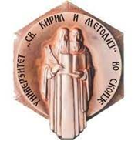

Катедра по болести на забите и ендодонтот

Др.Нора Леци Шала

Антимикробно влијание на различни видови канални полнења врз различни бактериски соеви

Докторски труд

Скопје, 2025
"University of St. Cyril and Methodius"
Faculty of Dentistry - Skopje

Department for cariology ans ednodontics

Dr. Nora Leci Šala

Antimicrobial effect on different types of canal fillings with different bacterial strains

Doctoral thesis

Skopje, 2025

DEDICATION
To my daughters Rrona and Ema, who gave me the strength to continue and reminded me of the importance of perseverance.

ACKNOWLEDGEMENT

I would like to express my deepest gratitude to my mentor, Prof.Dr.Ilijana Muratovska, for her invaluable guidance, continuous support, and patience throughout the duration of my PhD studies
I am also sincerely grateful to Prof. Dr. Xhevat Aliu, Prof. Dr. Ilir Shehu, and Spec. Dr. Merita Idrizi for their valuable assistance and support in carrying out the experimental work.
Lastly, I owe the greatest debt of gratitude to my family. To my parents, for their unconditional love and support, and to my partner, for being my anchor and biggest cheerleader during the most challenging times.
This journey would not have been possible without all of you.

Апстракт
Вовед: Присуството на микроорганизми во коренскиот канален систем е главната причина за неуспехот на ендодонтските третмани. Иако, хемомеханичката обработка на каналниот систем е круцијaлна за намалување на бројот на бактерии, многу често не е доволна за финален успех. Целоснота процедура на чистење и обликување на коренскиот канален систем, поради анатомската комплексност и абнормалностите е доста тешка. Неуспехот на третманот може да потекнува од упорноста на бактериите, дентинскиот дебрис и преостанатото пулпално ткиво во различни места на коренскиот канал. Затоа, би било предност да се користат високо квалитетни ендодонтски сретства за тродимензионална канална обтурација со антибактериски карактеристики и висока pH, како би се превенирала реинфекција. Исто така, материјалот треба да има ниска растворливост, што е една од најпосакуваните физички карактеристики за ендодотски сретства за канална обтурација. Бидејќи Enterococcus faecalis, Staphylococcus aureus и Candida albicans се најчестите патогени поврзани со неуспех на ендодонтската терапија, тие се одбрани параметри на нашата студија.
Цел: Првата цел е евалуација и споредба на микробиолошката активност на 5 различни материјали за канална обтурација: биокерамички материјал за канална обтурација “Endosequence BC” Sealer, материјал базиран на епокси смола “AH –Plus” sealer, материјал базиран на цинк оксид-еугенол “Tubli-Seal” sealer, материјал базиран на калциум хидроксид “Sealapex” sealer и минерал триоксид агрегат “MTA-Fillapex” sealer, тестирани против три типа на микроорганизми: Enterococcus faecalis, Staphylococcus aureus и Candida albicans, користејќи го тестот на дифузија на агар. Втората и третата цел се евалуација на pH вредноста на петте различни материјали за ендодонтска канална обтурација, како и нивната растворливост на долг рок “in vitro“во пет временски интервали – 24часа, една недела, еден месец, три месеци и шест месеци.
Материјали и методи: Избраните материјали за ендодонтска канална обтурација беа: Endosequence BC, Selapex, AH-Plus, MTA-Fillapex и Tubli –Seal. Ттестираните микроорганизми беа: Enterococcus faecalis, Staphylococcus aureus и Candida albicans. Стандарниот “тест на дифузија на агар“е искористен во детерминирање на антимикробната активност на материјалите за обтурација. Деведесет примероци се вклучени и испитани во тековното истражување. Дигитален шублер е искористен за да се измери дијаметарот на зоната на растот на микробите, опкружувајќи го секој диск во милиметри (mm) по времето на инкубација.
Вредностите на pH се прецизно измерени, користејќи pH електрода метар (ISO LAB Laborgerate GmbH). Калибрациски раствори беа користени да се контролира точноста на pH метарот пред секое читање на pH вредноста. Пуферските раствори се pH 7.00 +/- 0.02 at 25°C and pH 4.00 +/- 0.02 at 25°C. За сите примероци, pH мерењата беа извршени на температура на флуид од 34°C, по секој период на тестирање (24 часа, 7 дена, еден месец, три месеци и шест месеци).
Тестот на растворливост беше имплементиран во сооднос со Интернационалната Организација за Стандарди (ISO) 6876. Сите препарации на примероците беа изведени во користење на не’рѓосувачки челични прстенести модли, кои имаат внатрешен дијаметар од 20.0 mm (~0.1 mm) и висина од 1.52 mm (~0.1 mm). Вкупно 150 примероци беа потопени во дестилирана вода и складирани во период од 24 часа, 7 дена, еден месец, три месеци и шест месеци. Разликата во тежината на материјалот пред и по потопување беше измерена за да се утврди неговата растворливост, со прецизност од 0.0001g.
Резултати и дискусија: Selapex е поефикасен против Enterococcus faecalis, бидејќи има голема и постојана зона на инхибиција 11-12mm во сите паралели. За разлика од тоа, зоните на инхибиција од 7-8mm на Endosequence BC, AH-Plus и MTA-Fillapex се помали, додека Tubli –Seal покажа многу мала зона на инхибиција 6.5mm. Споредбено, Tubli –Seal има најјака антибактериска активност против Candida albicans и неговата зона на инхибиција варира од 15 до 17mm. MTA-Fillapex дејствува скоро исто како Tubli –Seal против Candida albicans со измераена зона на инхибиција од 15 до 16mm. Selapex и AH-Plus се со зона на инхибиција од 9 до 11mm.
Најмала антифунгална активност против Candida albicans тестираните материјали за ендодонтска канална обтурација покажа Endosequence BC Sealer (7-8mm). Опсегот на pH вредноста на AH-Plus беше (6.43 - 7.43), додека пак, Tubli-Seal покажа pH вредности (6.30 and 7.59). MTA-Fillapex демонстрираше малку повеќе алкални стадиуми со pH вредности (8.24 to 8.59). Основните pH вредности на Endosqueuence се 8.32-9.27 и алкалните pH вредности на Selapex 7.34-10.8 се со највисоките резултати од сите тестирани материјали. Тест на растворливост: Во текот на сите периоди на тестирање со потопување во дестилчирана вода, AH-Plus покажа усогласеност со рамките на растворливост пропишани од ANSI/ADA Specification No. 57 и International Standard 6876, без прекорачување на лимитот од 3% од оргиналната тежина на материјалот за оптурација. Додатно, Tubli –Seal, истотака покажа дека се сретнува со барањата за растворливост, наведени во International Standard 6876 и ANSI/ADA Specification No. 57, во текот на целокупното времетраење на потопување во дестилирана вода. Само во првите 24 часа тест период MTA-Fillapex ги достигна условите за растворливост поропишани од ANSI/ADA Specification No. 57 и International Standard 6876, а потоа во останатите тест периоди го надминува пропишаниот лимит. Endosequence BC беше еден од материјалите за ендодонтска обтурација, кој во сите временски интервали се дезинтегрираше значително повеќе во однос на лимитот на растворливост пропишан од ANSI/ADA Specification No. 57 и International Standard 6876. Додатно, Selapex беше материјалот за ендодонтска обтурација, кој постојано ја надминуваше границата на растворливост одредена од International Standard 6876 и ANSI/ADA Specification No. 57. Со текот на времето во споредба со останатите материјали за енодонтска обтурација, Selapex стануваше порастворлив.
Заклучок: Нашето проучување покажа дека цинк оксид – еугенол базираниот материјал за канална обтурација Tubli – Seal, има највисока антимикробна активност против Staphylococcus aureus, AH- Plus покажа умерена инхибиција. Додека пак, Sealapex, Endosequence BC Sealer и MTA –Fillapex, прикажуваат слаба инхибиција против Staphylococcus aureus. Материјалот за канална обтурација базиран на калциум хидрооксид, Selapex, е поефикасен против Enterococcus faecalis. Endosequence BC, AH-Plus и MTA-Fillapex покажаа помала инхибиција, за разлика од Tubli –Seal, кој покажа најмала инхибиција против Enterococcus faecalis.
Tubli –Seal има најјака антибактериска ефикасност против Candida albicans, a и MTA – Fillapex има добра ефикасност исто така. Двата, Selapex и AH – Plus имаат занемарувачки антибактериски ефект врз Candida albicans. Endosequence BC Sealer прикажа најмала антифунгална активност против Candida albicans, во споредба со сите евалуирани материјали за канална обтурација.
Едиствените материјали за ендодонтска канална обтурација, кои се во рамките за растворливост, наведени од ANSI/ADA Specification No. 57 и ISO 6876 беа AH-Plus, Tubli-Seal, и MTA-Fillapex, од кој последниот се придржи до рамките само во првите 24 часа. Голема растворливост беше утврдена за: MTA-Fillapex во текот на другите временски тест интервали (една недела, еден месец, три месеци и шест месеци), Endosequence BC Sealer во текот на целото време на тестирање и Selapex со највисока растворливост, која се зголемува со текот на времето.
AH – Plus и Tubli –Seal покажаа кисела до неутрална pH, додека MTA-Fillapex имаше малку повеќе алкална pH од AH – Plus и Tubli –Seal, базна pH вредност покажаа Endosequence BC Sealer и Selapex. Базната pH придонесува во антибактериската ефикансност на ендодонтските материјали за канална оптурација со формирање на несоодветна средина за животот на бактериите.
Клучни зборови: Enterococcus faecalis, Staphylococcus aureus,Candida albicans, Endosequence BC Sealer, AH –Plus, Tubli-Seal, Sealapex, MTA –Fillapex, тест на дифузија на агар, International Standards Organization (ISO) 6876, ANSI/ADA Specification No. 57 , pH electrode meter, дигитален шублер ,in vitro, време на инкубација, модли во вид на прстен, калибрациски раствори.

Abstract

Introduction: The persistence of microorganisms within the root canal system is the main reason endodontic treatment failures. Even though chemo-mechanical preparation of the root canal system is crucial for reducing the number of germs, very often it is not enough for final success. Complete cleaning and shaping procedure is difficult due to the root canal system's anatomical complexity and abnormalities. Treatment failure may come from the persistence of germs, dentine debris and remaining pulpal tissue in different root canal locations. Therefore, it would be advantageous to use a high-quality endodontic sealer for three-dimensional sealing and prevention of reinfection with antibacterial properties and high pH. Also the material should possess low solubility, which is one of the most desirable physical characteristics for root canal sealers. Since Enterococcus faecalis, Staphylococcus aureus, and Candida albicans are the main pathogens associated with the failure of endodontic therapy, they are often selected as study parameters.

Objective: First aim is evaluation and comparison of the microbiological activity of 5 different endodontic sealers: bioceramic root canal sealers “Endosequence BC” Sealer, resin based “AH –Plus” sealer, zinc oxide-eugenol based “Tubli-Seal” sealer, calcium hydroxide based “Sealapex” sealer and mineral trioxide aggregate “MTA-Fillapex” sealer, tested against three types of microorganisms: Enterococcus faecalis, Staphylococcus aureus and Candida albicans, using Agar Diffusion test. Second and third aim are evaluation of “pH value” of the same five different endodontic sealers as well as measuring its long-term solubility in vitro at five different time intervals—24 hours, one week, one month, three months, and six months.

Material and methods: The selected sealers for the study were: Endosequence, Selapex, AH-Plus, MTA-Fillapex and Tubli –Seal and the tested microorganisms were Enterococcus Faecalis, Candida albicans and Staphylococcus aureus. Standard “Agar diffusion test” is used for determination of the antimicrobial activity of the sealers. Ninety samples are included and examined in the current investigation. Digital caliper will be used to measure the diameters of the zone of inhibition on microbial growth surrounding each disk in millimeters (mm) after incubation time.
The pH values are precisely measured using a pH electrode meter (ISO LAB Laborgerate GmbH). Calibration solutions have been used to control the pH meter's accuracy before each pH reading. The buffer solutions are pH 7.00 +/- 0.02 at 25°C and pH 4.00 +/- 0.02 at 25°C.For all samples, the pH measurement was carried out at a fluid temperature of 34°C, after each testing period (24 ours, one week, one month, three months and six months).
Solubility test was implemented in accordance with International Standards Organization (ISO) 6876. All sample preparation has been done using stainless steel ring molds that have an inner diameter of 20.0 mm (~0.1 mm) and a height of 1.52 mm (~0.1 mm). A total of 150 samples were prepared for immersion in aqua redistill ate and stored there for 24 hours, one week, one month, three months and six months. The weight difference between the material's initial and final masses was measured to determine its solubility, with a precision of 0.0001 g.

Results: Antimicrobial activity: The results showed that using the Agar Diffusion Test, Tubli-Seal demonstrated the highest inhibition zones 14–15 mm, indicating the strongest antibacterial activity against Staphylococcus aureus among the 5 examined sealers, AH- Plus showed moderate inhibition 10 mm, while Sealapex with inhibition zone 7-8mm ,Endosequence BC Sealer 7mm, and MTA –Fillapex 7mm exhibit weaker inhibition against S.aureus.
Selapex is more effective against E. faecalis because it has a large and consistent inhibition zone 11–12 mm in all parallelism. In contrast the inhibition zones 7-8 mm of Endosequence BC Sealer, AH- Plus, and MTA -Fillapex are smaller, whereas Tubli-Seal showed a very small zone of inhibition 6.5 mm. Tubli-Seal has the strongest antibacterial activity against Candida albicans throughout the parallels and its inhibition zones varied from (15 to 17 mm). MTA-Fillapex performs almost as well as Tubli-Seal against Candida albicans with inhibition zones measure 15–16 mm. Sealapex and AH, with inhibition zones (9- 11 mm). Least antifungal activity against Candida albicans among the tested sealers was shown by Endosequence BC Sealer (7-8 mm). The pH range of AH-Plus was (6.43 to 7.43), while Tubli-Seal showed pH values between (6.30 and 7.59). MTA-Fillapex demonstrated a bit more alkaline levels with pH values ranging from (8.24 to 8.59). The basic pH values ​​for Endosqueuence is in range from 8.32-9.27, and the alkaline pH of Selapex ranging from 7.34-10.8 was the highest result from all tested materials. Solubility test: During all tested periods of immersion in ridestileted water, AH-Plus demonstrated that it complied with the solubility limits stated in ANSI/ADA Specification No. 57 and International Standard 6876, without going over a limit of 3% of the sealer's original weight. Additionally, also Tubli-Seal demonstrated that it met the solubility requirements outlined in International Standard 6876 and ANSI/ADA Specification No. 57, for the entire evaluated duration of immersion in ridestileted water. Only during the first 24-hour test period does MTA-Fillapex achieve the solubility requirements specified by ANSI/ADA Specification No. 57 and International Standard 6876, in all other testing periods it exceeded the specified limit. Endosequence was one of the endodontic sealers that disintegrated considerably more than the solubility limit specified by ANSI/ADA Specification No. 57 and International Standard 6876 at all testing times. Additionally, Selapex was the endodontic sealer that consistently exceeded the solubility limit as specified by International Standard 6876 and ANSI/ADA Specification No. 57, with time, it became more soluble, in comparison to all other tested sealers.
Conclusion: Our study showed zinc oxide-eugenol based sealer Tubli-Seal to have highest antimicrobial activity against Staphylococcus aureus, AH- Plus showed moderate inhibation while Sealapex,Endosequence BC Sealer and MTA –Fillapex exhibit weaker inhibition against S.aureus. Calcium hidroksid based sealer Selapex is more effective against E. faecalis, Endosequence BC Sealer, AH- Plus, and MTA -Fillapex showed smaller inhibition, while Tubli-Seal demonstrated week inhibition against E.Faecalis. Tubli-Seal has the strongest antibacterial activity against Candida albicans also MTA-Fillapex performs well too against Candida albicans. Both Sealapex and AH-Plus have a slight antibacterial effect.Whereas Endosequence BC Sealer demonstrated the least antifungal activity against Candida albicans of all the sealers evaluated. The only sealers that met the solubility requirements outlined in ANSI/ADA Specification No. 57 and ISO 6876 were AH-Plus, Tubli-Seal, and MTA-Fillapex, the latter of which only complied during the first twenty-four hours.
Great solubility was founded for: MTA-Fillapex during other tested interval (one week, one month, three months, and six months) Endosequence at all testing time, and Selapex with the highest solubility compared to all other sealers, where its solubility increases with time.Ah-Plus and Tubli-Seal showed acidic to neutral pH, while MTA-Fillapex had a little more alkaline pH than AH-Plus and Tubli-seal, the basic pH values were showed by Endoseqence and Selapex. A basic pH contributes to the antibacterial efficacy of endodontic sealers by establishing an environment that is inappropriate for bacterial life.
Key words: Enterococcus faecalis, Staphylococcus aureus,Candida albicans, Endosequence BC Sealer, AH –Plus, Tubli-Seal, Sealapex, MTA –Fillapex, Agar Diffusion test, International Standards Organization (ISO) 6876, ANSI/ADA Specification No. 57 , pH electrode meter, digital caliper ,in vitro, incubation time, ring molds, calibration solutions.

СОДРЖИНА

- Вовед……………………………………………………….........................................8
- Преглед на достигнувања во областа на научното истражување поврзано со предметот на истражување.…...……….................................……………………...11
- Предмет на истражувањето….…………………………………………………..…17
- Објаснување на работните тези и хипотези….……………….…………………...18
- Цели нa истражувањето..…………………………………….……………………..19
- Применети научни методи и начин на работа……….....…….………….………..20
- Резултати од истражувањето.....................................................................................36
- Дискусија.....................................................................................................................77
- Заклучок.......................................................................................................................99
- Список на користена литература и други извори...................................................102

- ВОВЕД

Примарната цел на ендодонтската терапија е да се искоренат микроорганизмите од инфицираниот коренски канал и да се спречи реинфекција.(1) Бројот на бактерии во внатрешноста на инфицираниот коренски канал е значително намален со инструментацијата, испирањето на каналите и интраканалните медикаменти. Сепак, не е секогаш можно целосно да се елиминираат микроорганизмите од системот на коренскиот канал. Со цел дополнително да се намали бројот на резидуални микроорганизми и комплетно да се отстрани инфекцијата, утврдено е дека исклучително е поволно да се користат материјали за полнење на коренскиот канал кои имаат пролонгирано антибактериско дејство.(2) Присутните бактерии во каналите може да бидат оние бактерии пионири кои се присутни во некротичната пулпа што ги преживеале био-механичките процедури или може да потекнуваат од усната празнина.(3) Бактериите како Enterococcus faecalis, Staphylococcus aureus, па дури и габата Candida albicans се идентификувани како најотпорни видови на микроорганизми и можна причина за неуспех во третманот на коренскиот канал.(4) Ентерококот (Enterococcus faecalis) е грам-позитивнен анаеробен факултативен кокус опишан како еден од најчесто изолираните микроби од коренските канали кога има потреба од ретретман, со преваленца од 24-77%.(5) Целосната елиминација на Enterococcus faecalis од каналните системи е отежната бидејќи има фактори на преживување и вирулентност како што се:
● Лесно врзување за дентинот и влез во дентинската тубула,
● Менување на одговорот на домаќинот,
● Инхибирање на дејството на лимфоцитите,
● Поседување литички ензими, цитолизин, супстанца за агрегација, феромони и липотеихоична киселина,
● Отпорност на интраканални лекови,
● Компетитивност,
● Формирање на биофилм.
Поради овие карактеристики, E.faecalis се користи како модел на тест организам во голем број на ендодонтски истражувања.(6)
Најтипичната габа пронајдена во инфицираните коренски канали е Candida albicans. C.albicans може да се прилепи и да навлезе во дентинот благодарение на низа фактори на вирулентност, а дополнително C.albicans може да се спротивстави на предизвикувачките внатрешни околности, како што е високата алкалност, покажувајќи капацитет да преживее во еколошки базна средина на третираниот коренски канал.(7) C.albicans може да се класифицира како дентинофилен микроб поради неговиот инвазивен афинитет за дентинските структури.(8) Патогениот потенцијал на оваа габа е поврзан со голем број фактори и активности. Се смета дека вирулентниот фактор на оваа габа вклучува производство на хидролитички ензими како молекули кои предизвикуваат адхезија и ги напаѓаат клетките домаќини, можат да мутираат од квасец во хифа, формираат биофилм и имаат специфично фенотипско престројување.(9) Групата на бактерии од сојот на стафилококи особено Staphylococcus aureus се поврзува со неуспех на ендодонтските третмани, иако процентуално помалку во однос на претходните два микроорганизми.(10) Како резултат на наодите во литературата, акцентиравме фокус на овие микроорганизми во нашето истражување.
Полнењата на коренскиот канал кои покажале зголемена антибактериска активност по апликацијата во каналите се чини дека се исклучително важни, имајќи во предвид дека дури и по хемомеханичката подготовка и интракаалното меѓусеансно полнење, микроорганизмите сè уште можат да се најдат во рамификациите на системот на коренскиот канал. Поради нивните антибактериски својства, полнењата можат да делуваат бактерицидно или бактериостатски на микроорганизмите, намалувајќи го нивниот број и зголемувајќи ги шансите третманот на коренскиот канал да биде успешен.(11)
Во однос на избраните коренско канални полнења за овој труд, посебно значење ќе им се даде на биокерамичките полнења, бидејќи тие се сметаат за напредна и ветувачка технологија во ендодонцијата.(12) Постојат две значајни предности за користење на ваков вид биокерамички материјали како дефинитивно полнење на коренски канали. Прво, биокерамиката е високо биокомпатибилна, нетоксична, отпорна на контракција и хемиски стабилна во биолошки средини. Второ и најважно во ендодонцијата, ако се случи преполнување за време на процесот на обтурација, биокерамиката нема да предизвика инфламаторен одговор. Дополнителна предност на самиот материјал е неговата способност да формира хидроксиапатит и да создаде врска помеѓу дентинот и материјалите за полнење.(13)
Според литературата, клучните антимикробни својства на полнењата на коренскиот канал лежат во нивната алкалност. Бактериите се оние кои можат да произведуваат киселини, како на пример млечна киселина и да ја намалат pH-вредноста на нивната околина, дозволувајќи им подолго да опстојат. Алкалноста на полнењето може да помогне да се намали или минимизира оваа поволна средина за нив и да го спречи бактериското разможување. Антибактериското дејство на полнењето е директно пропорционално со висината на неговата pH вредност.(14)
Постојат повеќе микроскопски и макроскопски видливи контакти помеѓу системот на коренскиот канал, периодонталниот лигамент и околната коска, каде покрај апикалниот форамен и дентинските тубули, дополнително има форамини и акцесорни канали.(15) Како резултат на тоа, ткивната течност може лесно да пристапи до системот на коренскиот канал, предизвикувајќи деградација на материјалот за полнење. За да се избегне растворање со телесни течности во коренскиот канал, материјалите за полнење на коренскиот канал треба да бидат повеќе или помалку нерастворливи.(16) Интегритетот на полнењето, а не основниот материјал, е она што го одредува долгорочното полнење отпорно на бактерии на коренскиот канал.(17,18)

- ПРЕГЛЕД НА ДОСТИГНУВАЊАТА НА НАУЧНАТА ДИСЦИПЛИНА СО ПРЕДМЕТОТ НА ИСТРАЖУВАЊЕ

Инфекцијата на коренскиот канал не е ретка и случајна појава. Ендодонтските инфекции се разликуваат од другите орални инфекции по тоа што се јавуваат на пулпиното ткиво кое е сместено во средина која е затворена со тврди ткива од сите страни, освен отворот на апексот на забот. Овие инфекции се јавуваат и напредуваат кога системот на коренскиот канал ќе биде изложен на присутво на микроорганизми и истовремено постои пад на имунолошкиот систем.
Имено, видот и составот на микробната флора во ендодонциумот варира како одговор на околната средина, додека факторите кои имаат влијание дали некој вид микроорганизми преживуваат или умираат во каналните простори зависи од анабиозата, исхраната, специфичната pH-вредност во средината, еколошката ниша и конкуренцијата или соживотот со други микроби. Околината ги стимулира микроорганизмите кои имаат карактеристики поволни за опстојување и преживување при процесот на ендодонтски третман, без разлика дали се работи за некротична пулпа или веќе оптуриран коренски канал.(19,20)
Според авторот Hess, дури и кога се исполнети највисоките стандарди и се почитуваат најстрогите протоколи, сeуште се случуваат неуспеси бидејќи некои области не можат да бидат обработени и соодветно оптурирани со користење на достапните инструменти, ириганси, дентални материјали и процедури кои моментално се користат.(21) Во своите истражувања, авторот Lin докажал поврзаност помеѓу присуството на бактериска инфекција во каналот и перирадикуларната инфекција кај ендодонтските дефекти и дошол до заклучок дека средствата за дезинфекција тешко достигнуваат до бактериите навлезени во апикалната регија. (22). Авторот Pineiro со соработниците заклучил дека откако терапијата со коренскиот канал се означува како неуспешна, микробната флора во каналите која се сретнува всушност е ограничена на мал број претежно Грам-позитивни видови бактерии и факултативните анаероби, а особено доминира E. faecalis. (23) Авторите Kayaoglu G & Ørstavik D во својата студија потенцира дека бактериите за да бидат патогени, мора да бидат способни да се организираат, да растат и да се инфилтрираат во домаќинот. Бактериите потоа мора да ја надминат одбраната на домаќинот, да комуницираат со други бактерии и да предизвикаат патолошки промени. Enterococcus faecalis е бактерија која може да одолее на тешки услови во средината. Материјалот за агрегација, површинските адхезиви, феромоните, липотеихоевата киселина, генерирањето на екстрацелуларниот супероксид, литичките ензими желатиназа и хијалуронидаза и токсинот цитолизин се најчесто споменатите вирулентни фактори. Со факторите на вирулентност наведени погоре, се чини дека E. faecalis има сè што е потребно за да се воспостави ендодонтска инфекција и да одржува потенцијално штетен инфламаторен одговор кај домаќинот.(24) Следствено на овие показатели, резултатите на Miyagak и коавторите покажале дека најотпорниот микроорганизам на антимикробната активност на сите тестирани дефинитивни канални полнења е сојот Enterococcus faecalis.(25)
Присуството на габи (фунги) се смета дека е поврзано со ендодонтски инфекции отпорни на терапија објавено во бројни истражувања во последните години.(26,27) Така на пример, присуството на габите било испитано на вкупно 967 микробиолошки ендодонтски примероци добиени од коренските канали кај пациенти со перзистентни ендодонтски инфекции од авторот Waltimo кој заклучил дека освен во еден примерок , сите останати изолирани примероци содржат од сојот на кандида, поточно сојот Candida albicans.(28)
Авторот Siqueira со своите коавтори во својот труд од 2010 година заклучува дека со оглед на тоа што системот на коренскиот канал покрај главниот коренски канал и дентинските тубули може да вклучува разграноци, кривини, свиоци, слепи простори и теснеци (стеснувања), поради што, после пулпината некроза, бактериите може целосно да го колонизираат овој морфолошки комплициран систем и механичкиот дебридман што се создава да не може да се елиминира поради отежнат пристап до микроорганизми во таа сложена формација, а хемиските раствори за иригирање исто така не поседуваат капацитет комплетно да делуваат и да навлезат во сите тешко достапните места.(29)
Првата генерација на биокерамички цемент воведен во 1990-тите години во ендодонцијата е под името минерален триоксиден агрегат (МТА) од творецот Torabinejad . MTA како биокерамички материјал од прва генерација, има значајно ограничување затоа што не може да се користи како чисто ендодонтско полнење поради неговата груба големина на честички, која се движи од 1,5-160 и не може да се администрира во формулација што правилно протекува низ каналниот систем. Карактеристиките на хидрауличните цементи од новата генерација, кои со својата конзистенција на нанесување и прилепување во каналот ја користат нанотехнологијата за смалување на големината на честичките со мешавина од нано и микрочестички, всушност се чисти калциум-силикати. Од составот на поновите материјали се отстранети бизмут оксидот и тешките метали, при што трисиликатни цементи го сочинуваат најголемиот дел од овие материјали, додека цирконијата служи како зајакнување на смесата.(30)
Биокерамиката има својство на биокомпатибилност и антибактериско дејство, како и секвестрација на микроби, што е резултат на моменталниот контакт по стврднувањето на материјалот. Биокерамиката се порозни прашоци кои вклучуваат нанокристали од 1-3m кои ги спречуваат бактериите да се прилепуваат.(31, 32).
Bukhari и Karabucak вo своите истражувања користеле модел на дентинска инфекција за да ја споредат антибактериската активност на биокерамичкиот цемент EndoSequence BC со тој на база на смола AH Plus, на Enterococcus faecalis во биофилмот кој се адхерирал на површините и се формирал во времетраење од 8 недели. Во споредба со цементот AH Plus, тие објавиле дека биокерамичкото полнење EndoSequence BC има силна антибактериска ефикасност до 2 недели во биофилмот на E. faecalis стар 8 недели.(33) Слично на оваа студија, Mangat и ко-авторите заклучиле дека биокерамичкото полнење EndoSequence BC покажало најдобра антимикробна активност, после кои следуваат материјалите MTA, Fillapex и Apexit на истражување против два вида на бактерии Enterococcus faecalis и Prevotella intermedia кои се вообичаени изолирани примероци од некротична пулпа и ендодонтски дијагнози.(34). Врз основа на литературата, биокерамичките цементи имаат прифатливи работни квалитети, едноставни се за ракување и имаат одлично антибактериско дејство и константно висока алкална pH-вредност. Со тие особини ја демонстрираат способноста за ослободување на јони на калциум, кои овозможуваат адаптација со дентинот и маргинално запечатување, како и биокомпатибилност, толерантна цитотоксичност и способност да иницираат остеобластична диференцијација на клетките на пародонталните лигаменти и реминерализација на дентинот. Тие исто така може да се користат во влажни средини и лесно се отстрануваат во случај на повторна интервенција. Добрата адхезија со дентинот ја зголемува отпорноста на фрактури на коренот и не предизвикува промена на бојата во коронарниот дел на забот. Сите овие карактеристики покажуваат дека биокерамичките цементи се високо значајни и перспективни за секојдневна употреба во ендодонцијата.(35) Спојувајќи ги најактуелната ендодонтска бактерија и најновите ендо-материјали, авторот Singh со ко-авторите во нивните истражувања заклучиле дека EndoSequence BC полнењето е подобро ендодонтско полнење во споредба со полнење на база на смола и цинк оксид-еугенол против E. Faecalis. (36)
Имајќи ја во предвид актуелноста на овие материјали и нивниот ефект на одредени патогени микроорганизми присутни во каналните системи, авторот Yasuda во својата работа ги споредувал антимикробните активности на шест ендодонтски полнења различни во својата основа, против соевите Staphylococcus aureus, Enterococcus facealis, Candida albicans, Streptococcus mutans, и Streptococcus sanguinis, каде укажува на материјалот базиран на eпокси смола AH Plus полнењето покажа највисока антимикробна активност, наспроти цинк-оксидните, калциум хидроксидните и другите често користени материјали .(37)
Проценувајќи ја антифунгалната активност на неколку полнења на коренски канали (iRoot SP, MTA Fillapex и GuttaFlow), авторот Özcan со коавторите во нивната студија испитувале активност против Candida albicans и при тоа, кога се споредени со AH Plus, тие заклучиле дека свежо измешаниот AH Plus покажува највисоко антифунгално влијание и целосна инхибиција на растот на габите.(38)
Со користење на метода на директен контакт тест, Nirupama и соработниците ја тестираа антимикробната ефикасност на неколку ендодонтски материјали против E. faecalis, Candida albicans и Staphylococcus aureus и заклучиле дека AH plus има најдобро антимикробно влијание против C. Albicans, S. Aureus и E.faecalis, што е во корелација со претходно цитираниот автор.(39)
Контрадикторно на овие наоди, авторот Kaplan го проценува антимикробниот ефект на шест ендодонтски полнења на четири соеви на микроорганизми (Candida albicans, Staphylococcus aureus, Streptococcus mutans и Actinomyces israelii) во временски период од 2 дена, 20 дена и 40 дена по полнењето на коренот, испитувјќи ги неговите различни инхибиторни ефекти според временскиот распон. При тоа, тој заклучил дека севкупно производите што вклучувале еугенол биле најуспешни во спречувањето на растот на бактериите во временските периоди што се испитани, што преставува наод кој не се совпаѓа со претходните автори, кои пак предноста ја даваат на смолните материјали.(40)
Користејќи го тестот за дифузија на агар, Saha и соработниците ја процениле антимикробната активност на три полнења на коренскиот канал Ендометазон, AH 26 и Apexit против седум бактериски соеви (аероби, факултативни и облигациони анаероби) познати како вообичаени изолати кај некротичните пулпи и ендодонтските лезии во различни временски интервали. Тие дошле до заклучок дека полнењата базирани на еугенол со цинк оксид ги произведуваат најголемите инхибиторни зони, проследени со полнења базирани на епоксидна смола, а најмалку од полнењата на база на калциум хидроксид.(41)
Понатаму се појавуваат исто така автори на студии, како што е авторот Rethi кој ја споредил антимикробната активност на четири различни ендодонтски полнења, вклучително и Tubli-Seal EWT (цинк оксид еугенол полнење), RoekoSeal (полнење на база на полидиметил силоксан), EndoRez (уретанска диметакрилат смола базирана на хидролапексикал) и врз основа на тестот за директен контакт во временски интервали од 20 минути, 1 ден и 7 дена тој заклучува дека полнењето базирано на цинк оксид еугенол (Tubli-Seal EWT) е најефективниот против Enterococcus faecalis.(42).
Авторот Anumula преку студија за проценка на антибактериската активност на четири ендодонтски полнења на сојот Enterococcus faecalis со тест на директен контакт, тој заклучил дека полнењата испитани во неговото истражување покажале различни инхибициски ефекти во текот на проучуваниот временски период, но сепак полнењето со цинк оксид еугенол бил најефективен и покажал целосна супресија на бактерискиот раст за време на инкубацијата. Со цел да се запре пролиферацијата на преостанатите бактерии и да се контролира повторно влегување на бактериите во просторот на коренскиот канал, полнењата на коренскиот канал секако треба да имаат нагласени антимикробни компоненти.(43)
Во споредба со овие три автора кои предност даваат на еугенолните соеднинеија, Dalmia во својата студија каде е вклучен материјал со еугенол со смола и МТА, заклучил дека Sealapex кој е базиран на калциум хидроксид има најсилна антибактериска ефикасност против E. Faecalis.(44) Согласно на овие резултати, авторот Rezende и коавторите во нивната студија ја споредиле антимикробната активност на Acroseal, Sealapex и AH Plus во ин-витро биофилмски модел на E. faecalis, кој заклучиле дека во сите временски периоди, Sealapex покажал поголемо антибактериско дејство против E. Faecalis и воедно се согласуваат со тврдењата на Dalmia.(45) Антимикробното влијание на ендодонтското полнење Sealapex, како и другите материјали базирани на калциум хидроксид, се должи на јонската дисоцијација на калциум хидроксид во калциум и хидроксилни јони и нивното влијание врз бактериите и ткивото, при што дополнително авторот Estrela во својата студија заклучил дека високата pH-вредност на калциум хидроксид директно влијае на неговиот начин на делување и како резултат на тоа, ензимското ткиво се активира, алкалната фосфатаза се одвојува и ензимите на бактериската цитоплазматска мембрана се инактивираат. Калциум хидроксидот зазема истакната позиција меѓу интраканалните полнења поради двата ензимски ефекти на минерализацијата, кои го промовираат процесот на репарација на ткивото и антибактериското дејство, што го модифицира интегритетот на местата неопходни за бактериски метаболизам, раст и клеточна делба.(46)
Torabinejad и соработниците ја испитаа антибактериската активност на MTA и откриле дека е ефикасна против некои факултативни бактерии, но не е пронајдена антимикробна активност против E. faecalis, Staphylococcus aureus, Bacillus subtilis и Escherichia coli или против анаеробни бактерии.(47) Во нивната студија, Holland и соработниците покажале дека МТА, кога се користи како полнење на коренскиот канал, има капацитет да го репарира пародонталниот лигамент и да создаде цемент во каналскиот систем, затворајќи ги отворените празнини и спречувајќи неуспех на третманот.(48)
Duarte и соработниците докажале дека преку потврдениот механизам на зголемување на pH вредноста во средината на делување и воедно формирање на јони на калциум и хидроксид во МТА, кој е одговорен за антибактериското дејство, се добива значаен ефект кој се очекува од каналните материјали за дефинитивна обтурација. (49)

- ПРЕДМЕТ НА ИСТРАЖУВАЊЕТО

Предметот на истражување на оваа студија се однесува на In Vitro евалуација и споредба на следните полнења на коренски канали: матријали на база на биокерамика (Endosequence BC полнење, или Smartpaste bio), матријали на база на смола (AH Plus), матријали на база на цинк оксид-еугенол (Tubliseal), матријали на база на калциум хидроксид (Sealapex) и минерален триоксид агрегат (MTA) Fillapex) преку одредување на антибактериските својства против микроорганизми како што се: Enterococcus faecalis, Staphylococcus aureus, Candida albicans. Воедно, потребно е да се процени и спореди кој од овие полнења на коренскиот канал ќе може да ја одржи pH- вредноста на високо ниво на подолг временски период како важна карактеристика на материјалите за дефинитивно полнење на коренскиот канал. Современ пристап преставува и проценката и компарација кое од кое полнењата на коренски канали нема да се раствори најмалку после една година како карактеристика која е многу важна поради отсуство на простори за полнење на коренот, што би допринело за појава на повторна инфекција.

- ОБЈАСНУВАЊЕ НА РАБОТНИТЕ ТЕЗИ И ХИПОТЕЗИ

Нултата хипотеза за студијата беше поставена во однос на целите дека нема да има разлика во антибактериската активност на материјалите за полнење на коренски канали со различен состав и тоа: биокерамички материјали за канали BC (Endosequence Sealer), материјалите на база на смола (AH Plus), материјалите на база на цинк оксид-еугенол (Tubliseal), материјалите на база на калциум хидроксид (Sealapex) и агрегат на минерален триоксид (MTA Fillapex), против избраните микроорганизми Enterococcus faecalis, Staphylococcus aureus и Candida albicans. Воедно нема да има значителни промени во pH вредноста и нивоата на растворливост на самите материјали за време на 6-месечното следење.
Првата хипотеза е дека биокерамичкиот материјал за дефинитивна оптурација на коренски канали има значително подобра антимикробна активност против избрани ендодонтски микроорганизми, во споредба со материјалите на база на смола, цинк оксид-еугенол, калциум хидроксид и агрегат на минерален триоксид.
Втората хипотеза е дека биокерамичкиот материјал за дефинитивна обтурација на коренскиот канал одржува повисоки и подолги pH вредности во споредба со материјалите базирани на смола, цинк оксид-еугенол, калциум хидроксид и агрегат на минерален триоксид.
Третата хипотеза е дека биокерамичкиот материјал за дефинитивна обтурација на коренскиот канал има помала растворливост од материјалите базирани на смола, цинк оксид-еугенол, калциум хидроксид и агрегат на минерален триоксид.

- ЦЕЛИ НА ИСТРАЖУВАЊЕТО

Со оглед на важноста на контролата и превенцијата на ендодонтските инфекции во успехот на терапијата на коренскиот канал, целите на студијата се:

- Детекција на вредноста на pH параметарот со компаративна анализа на пет различни видови ендодонтски полнења во 5 различни временски интервали: 24 часа, 1 недела, 1 месец, 3 месеци и 6 месеци во ин-витро услови.

- Евалуација и споредба на микробиолошката активност на новите биокерамички полнења на коренските канали (Endosequence BC полнење, или Smartpaste bio), полнење на база на смола (AH Plus), полнење на база на цинк оксид-еугенол (Tubliseal) полнење на база на калциум хидроксид (Sealapex) и полнење од на минерал триоксид агрегати (MTA Fillapex) против соевите: Enterococcus faecalis, Staphylococcus aureus и Candida albicans.

- Мерење на растворливоста на материјалите за дефинитивна оптурација: биокерамички полнења на коренските канали (Endosequence BC полнење, или Smartpaste bio), полнење на база на смола (AH Plus), полнење на база на цинк оксид-еугенол (Tubliseal) полнење на база на калциум хидроксид (Sealapex) и полнење од на минерал триоксид агрегати (MTA Fillapex) time of this measure

- Корелација помеѓу антибактеристата способност и pH вредноста на испитуваните материјали кои се базирани на различна основа во нивниот состав

- Етаблирање на вкупната клиничка ефикасност на ендодонтските оптурирачки материјали класифицирани по редослед на дејство на целокупните испитувани својства кои ги поседуваат и соодветни препораки

- ПРИМЕНЕТИ НАУЧНИ МЕТОДИ И НАЧИН НА РАБОТА
6.1 Материјал за работа

6.1.1 Во истражувањето ќе се земат предвид полнењата на коренскиот канал како што следува:
- На база на биокерамика (Endosequence BC полнење, или Smartpaste bio),
- На база на смола (AH Plus),
- На база на цинк оксид-еугенол (Tubliseal)
- На база на калциум хидроксид (Sealapex), и
- Агрегат на минерал триоксид (MTA Fillapex)

Табела 1: Хемиски состав на експерименталните материјали што се користеа во оваа студија
MATERIAL | COMPOSITION
Endosequence BC Sealer | Zirconium Oxide, Calcium silicates, Calcium phosphate monobasic, Calcium hydroxide, Filler and thickening agents
MTA- Fillapex | Salicylate resin, Diluting resin, Natural resin, Bismuth Trioxide, Nanoparticulated silica, MTA, Pigments
AH- Plus | Epoxide paste: Diepoxide, calcium tungstate, zirconium oxide, aerosil, pigment Amine paste: 1- adamantane amine, N,N'-dibenzyl-5-oxa nonandiamine-1,9, TCD-Diamine, calcium tungstate, zirconium oxide, aerosil, silicone oil
Selapex | Base paste: Calcium oxide,Bismuth trioxide,Zinc oxide,Sub-micron silica,Zinc stearate,Titanium dioxide, and Tricalcium phosphate  Catalyst paste: Ethyl toluene sulfonamide,Poly (methylene methyl salicylate) resin, and Isobutyl salicylate.
Tubli-Seal | Tubli-Seal™ is a paste/paste zinc oxide eugenol root canal sealant. It is light in colour, non-darkening and radiopaque.( 1 x Tubli-Seal Base1 x Tubli-Seal Accelerator)

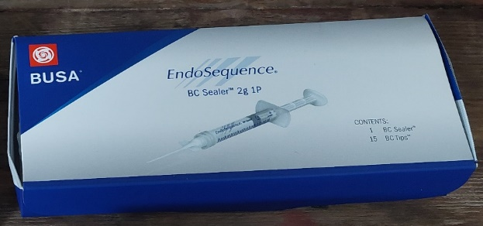

(a)Endosequence BC sealer

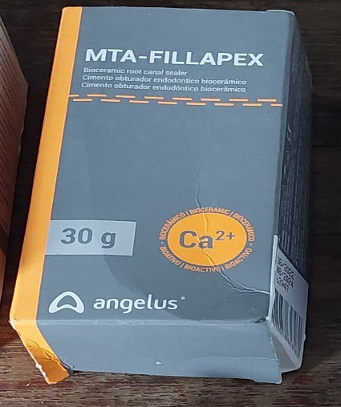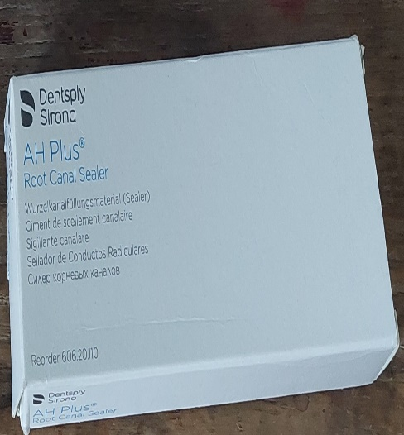
(b) MTA-Fillapex (c) AH-Plus
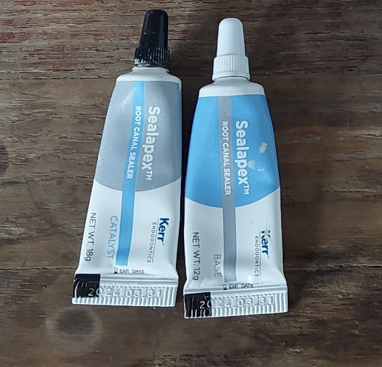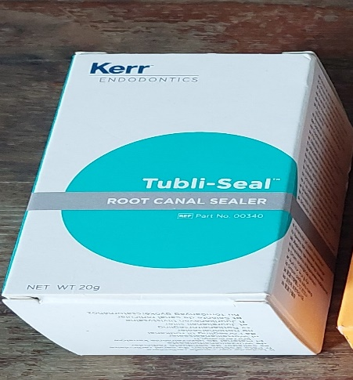
(d)Selapex (e) Tubli-Seal

Сл. 1: Запечатувачи користени во студијата
6.1.2 Како микроорганизми ќе се сметаат како што следува:
- Enterococcus faecalis,
- Staphylococcus aureus
- Candida albicans.
Примероците ќе бидат подеднакво поделени во 3 групи за тестирање во зависност од микробните соеви со кои ќе се инокулираат (Staphylococcus aureus, Enterococcus faecalis, Candida albicans).

6.1.3 Опрема што се користи во микробиолошки експерименти
• Пипети, стерилни врвови на пипети, епрувети (Eppendorf GmbH, Виена, Австрија)
• 0,9% раствор на NaCl
• Бунзенов горилник
• Триптичен соин агар (TSA)
• Милер-Хинтон агар (MHA)
• Мекфарланд дензитометар (Biosan, Рига, Латвија)
• Ламинарен проточен аспиратор
• Фрижидер и инкубатор или инкубациска комора
• Стерилна вода (Qiagen, Hilden, Германија)
• Спектофотометар
• Anoxomat System™ (MART Microbiology BV, Холандија).
• Дигитален калипер
• Инкубатор
• Реагенси
• Петри садови
• Диск за мувла

6.1.4. Опрема што се користи во хемиски експерименти

• Калапи со разделени прстени, со внатрешен дијаметар од (20 ± 1) mm и висина од (1,5 ± 0,1) mm.
• Рамни стаклени плочи.
• Петри садови
• Ексикатор
• Печка за греење,
• Цементна шпатула
• Ултразвучно средство за чистење
• Ph метар ((ISO LAB Laborgerate GmbH).
• Аналитички ваги – вага (KERN ABJ-NM/ABS-N)
• Инкубатор

  - Методи за работа

    - Тест за дифузија на агар (ADT)
Подготовка на примероци
Во тековната студија ќе бидат вградени и анализирани 90 примероци. Како негативна контрола ќе се користат празни хартиени дискови, кои ќе бидат импрегнирани со физиолошки раствор. Подготовка на бактериски соеви
Антибактериската ефикасност на материјалите ќе се тестира со инхибиција на 3 соеви на микроорганизми: S. aureus (сој ATCC 25923), E. faecalis (ATCC 29212) и сој C. albicans (ATCC 10231). Методот ќе се заснова на одгледување на микроорганизми на крвниот агар и потоа нивна идентификација со грам боење и микроскопија. Ќе користиме замрзнати соеви на ATCC, плоча со крвен агар и реагенси за подготовка на слајдови за боење грам за идентификација на бактериски култури. Секој микробен вид ќе се одгледува на 37 °C под анаеробни услови. Суспензиите ќе бидат подготвени до концентрација од 0,5 MacFarland.(Fig.2) Плочите со агар со инфузија на мозочно срце (BHI) ќе бидат рамномерно инокулирани со S. aureus или E. faecalis или C. albicans со памук со помош на асептична техника.

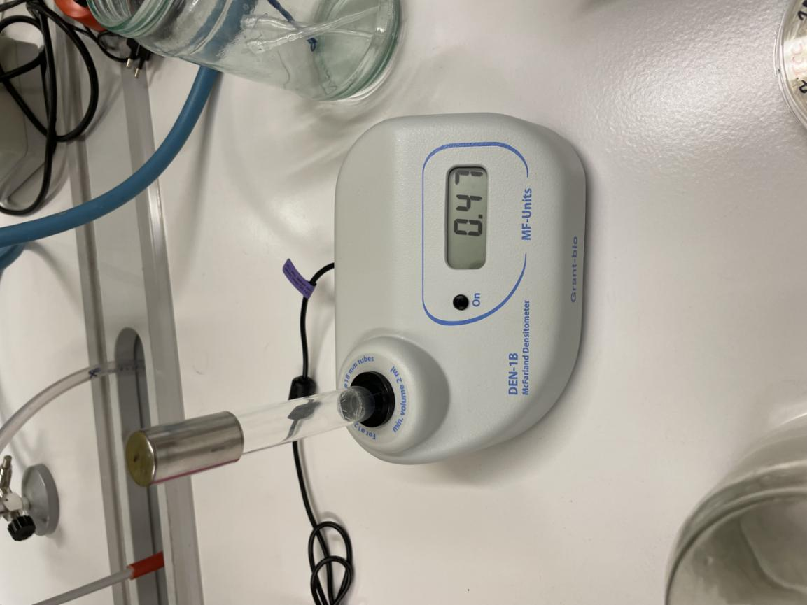
Сл. 2: Дензитометар McFarland (Biosan, Рига, Латвија) ​​кој покажува концентрација од 0, 5 McFarland бактериска суспензија.

Плочките со агар за постапката на мозочно-срцев агар, (Brain-Hearth Infusion- BHI) ќе бидат рамномерно инокулирани со S. aureus или E. faecalis или C. albicans со памучен апликатор користејќи асептична техника. (Сл. 3)

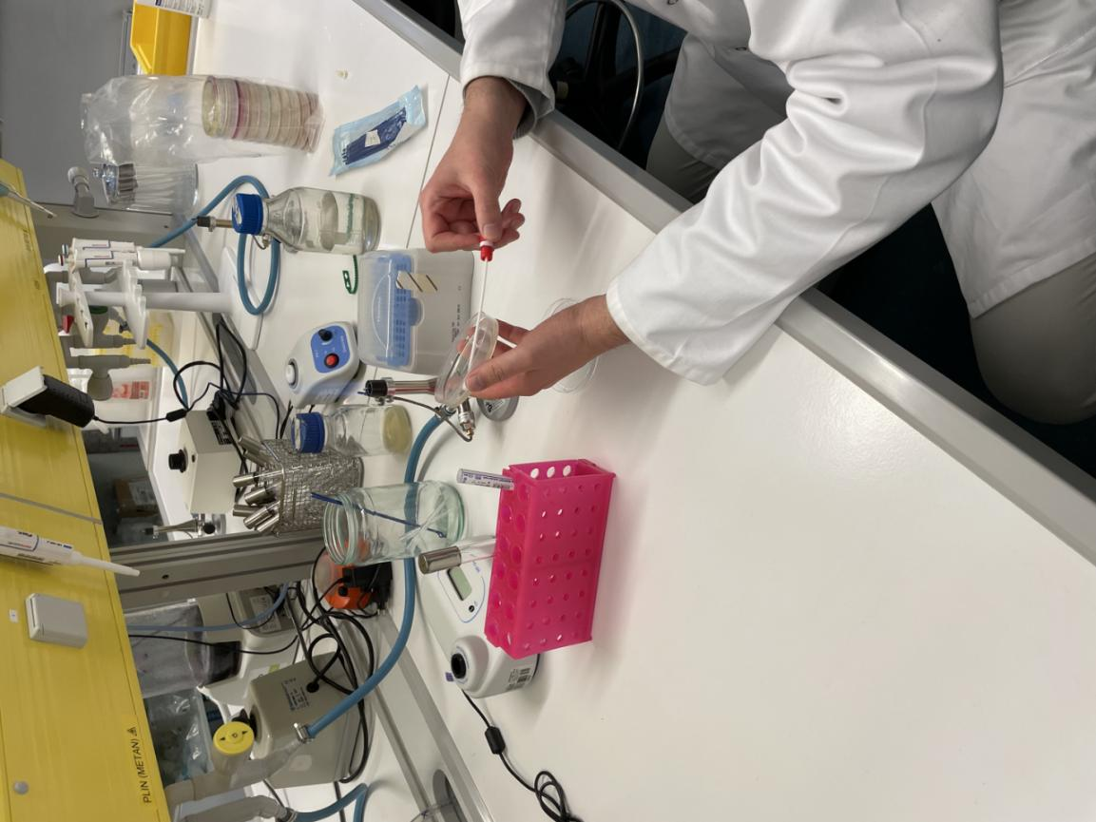
Сл. 3: Постапка на земање бактериска суспензија од Милер-Хинтон агар (Mueller-Hinton agar -MHA) со памучен апликатор натопено во бактериска суспензија

Табела 2: Крвниот агар ќе се подготвува според следните состојки
Компоненти | Количина г/л
Основа за крвен агар:  Екстракт од срце 20г, NaCl 5г, агар-агар 15 г | 40 г
Дестилирана вода | 1000 мл
Цитрирана говедска крв | 50 мл

Замрзнатите микробни соеви ATCC ќе се растворат и последователно ќе се инокулираат на плочите со крвен агар. Инокулираните плочи ќе се инкубираат 48 часа под анаеробна атмосфера на 37 °C. Инокулираните анаеробни плочи со крвен агар ќе се инкубираат анаеробно со следните услови 5% CO2, 10% H2 и 85% N2 во тек на 2 дена на 37 °C користејќи го системот Anoxomat™ (MART Microbiology BV, Холандија).
По инкубацијата на плочата ќе се евалуира растот на бактериските колонии на плочите. Различни колонии ќе се идентификуваат со око според морфолошките карактеристики. После тоа, една колонија ќе се користи за грам боење и микроскопија.
Анаеробниот систем AnoxomatTM Mark II за одгледување анаеробни, микроаерофилни и капнофилни бактерии е одлична алтернатива за употребата на анаеробни комори и гасни кеси кои моментално сè уште се користат во клиничките лаборатории. Anoxomat Mark II брзо создава микроаерофилни и анаеробни услови - давајќи значителни предности за клиничките лаборатории. Системот е многу ефикасен и исплатлив за одгледување патогени и постигнување перформанси на раст кои лесно се еднакви или надминуваат оние на коморите или гасните кеси. Секој циклус на Anoxomat вклучува фаза на евакуација, проследена со замена со користење на мешавина на гас без кислород. Еден циклус постигнува 70% до 80% отстранување на оригиналната атмосфера и дава микроаерофилна средина за една минута. Со три циклуси се постигнува анаеробна атмосфера за помалку од 3 минути. Вградениот систем за обезбедување квалитет проверува дали има протекување пред инкубацијата. Системот исто така проверува дали катализаторот е способен да ги постигне саканите услови и ве предупредува доколку постои закана од дефект на гасот. Добиената гасна смеса се задржува во рамките на 0,5% од саканата вредност.

Подготовка на агар плоча
Плочите за инфузија на мозокот и срцето (BHI) ќе бидат подготвени за антимикробно тестирање со користење на намалена концентрација на хранлив материјал, 2,31 г/л BHI и 16 г/л Bacto-Agar (Difco, Detroit, Mich). Ќе се подготви прекривка со мек агар со 2,3 г/л BHI и 7,0 г/л агар. Микробиолошка култура преку ноќ (200 μL) одгледана во BHI на 37 °C статички ќе се измеша со 3,5 мл мек агар и рамномерно ќе се истури врз плочите. По зацврстувањето на преклопот, плочите потоа ќе се инкубираат на 37 °C 48 часа. Сите мерења ќе бидат извршени двапати од истиот заслепен оператор; Средните вредности во милиметри (мм) ќе се користат за проценка на антимикробната активност.

Табела 3: BHI агарот ќе се подготви според следните состојки
Компоненти | Количина г/л
Агар база:  Инфузија на мозокот и срцето | 2.31 грама
Дестилирана вода | 1000 мл
Бакто-агар | 16 грама

Метод на дифузија на дискот
Методот се заснова на инкубација на многу висока концентрација на бактерии во суспензијата. Ќе се подготват суспензии од двете бактериски култури од 5 McFarlands (1,5x109 клетки/мл) во течноста од ТИО (тиогликолат) за бактериска инокулација. 0,5 McFarland е вообичаена концентрација на бактериски суспензии и се користи за сите анализи на дифузија на дискот (исто како и за тестирање на чувствителност на антибиотици со антибиограми). Ќе се користи стерилен брис или стапче за нанесување за да се пренесат доволен број бактериски колонии од агар плоча со чиста култура и да се суспендира микроорганизмот во течност од ТИО. Концентрациите на бактериите ќе се мерат со помош на спектрофотометар.
Антимикробната ефикасност на соодветната биокерамика ќе се мери со тестот за дифузија на агар. Ова значи дека капка (во форма на диск) материјал директно ќе се нанесе на конфлуентно размачканата микробна суспензија.
Калапот за дискот ќе биде создаден за да се обезбеди стандардизирана количина на секој тестиран материјал за нанесување на плочите. (Fig.4)

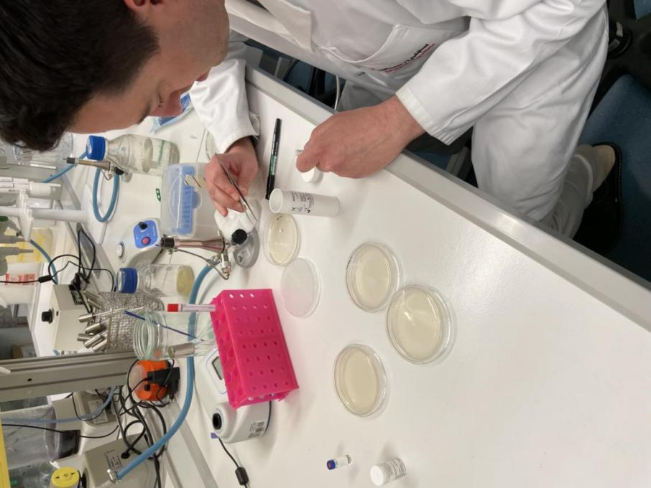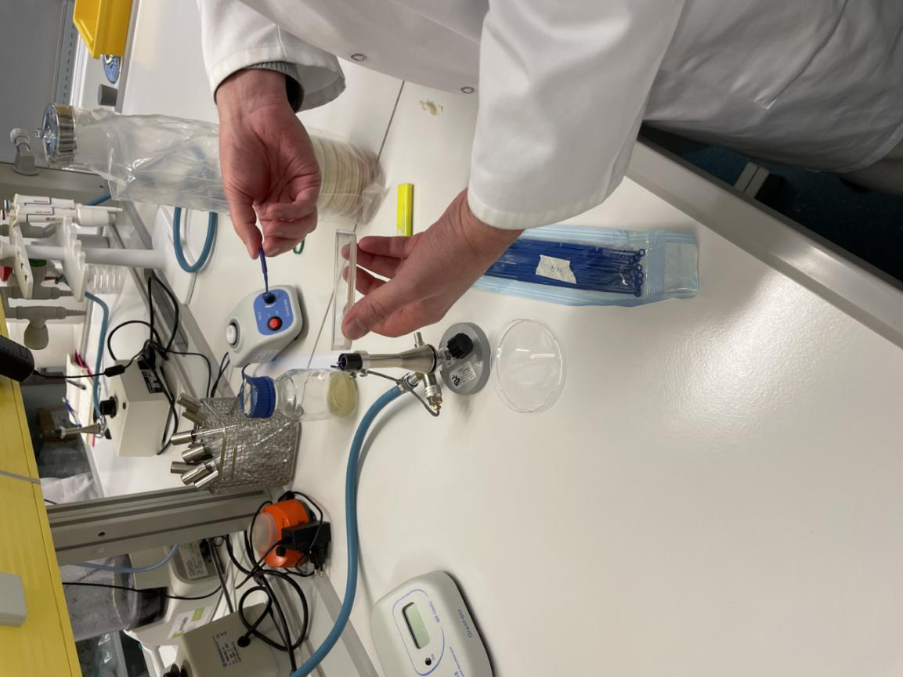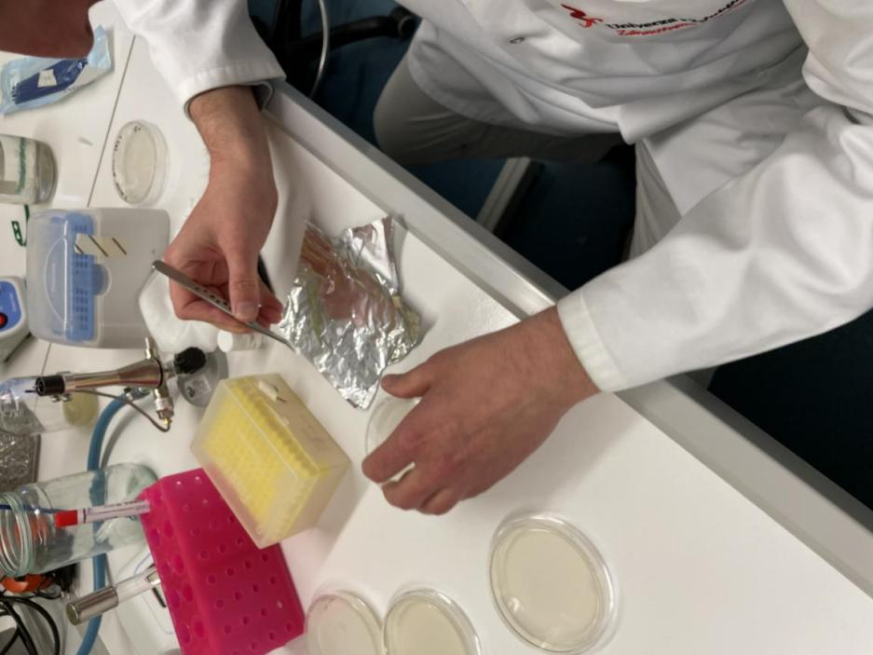

Сл: 4 Постапка за додавање дискови од калап и нивно нанесување на MHA агар

Со користење на калапи, грешката во количината на материјал нанесена на микробиолошкиот агар може да влијае на лажните резултати. Дисковите од секој материјал ќе бидат подготвени со употреба на приближно 10 мг материјал. Сл: 5

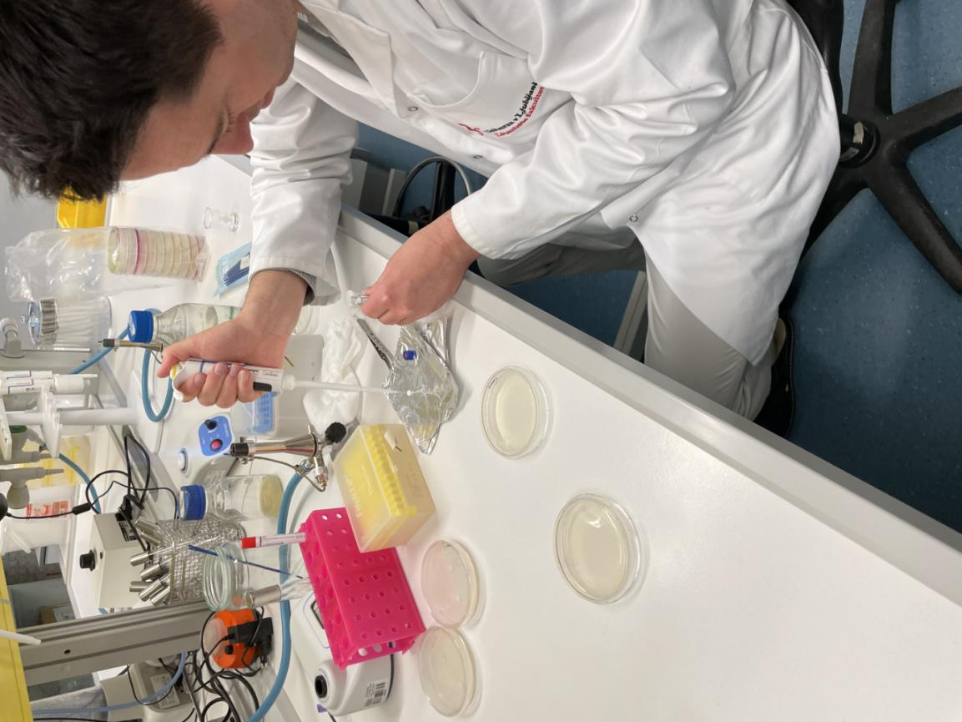
Сл: 5 Нанесување на тестираниот материјал на хартиените дискови со цел да се импрегнира материјалот.

Со пластичен калап ќе се формираат дискови со биокерамички материјал. За секој материјал ќе се користи нов калап за да се спречи вкрстена контаминација помеѓу материјалите. Изразените дискови веднаш ќе се стават на свежо инокулирани плочи со BHI агар со помош на асептична техника во асептичната комора. Секоја плоча ќе содржи негативна контрола, која ќе биде претставена со празен хартиен диск во средината на плочата со агар.
Тестираните материјали добиваат различни впивачки својства за хартиените дискови, затоа методологијата ќе ја стандардизираме со директна примена на материјали на бактериските плочи. Ова ќе се направи со дополнителниот слој на BHI агар, таканаречен мек агарски слој. Покрај BHI агарот, ќе се подготви и мек слој од BHI агар. Во мекиот слој на агар, суспензијата на бактериска култура од 5 McFarlands ќе се измеша и потоа ќе се истури во агарските плочи со постоечкиот агар за да се обезбеди раст на бактериите.

Ќе се подготви мек слој агар според следниот рецепт: 2,3 г/л BHI и 7,0 г/л агар. Од подготвената бактериска суспензија со концентрација од 0,5 McFarlanad, 200 μL суспензија од S. aureus, E. faecalis или C. albicans, ќе бидат пипетирани и измешани со 3,5 мл мек агар и рамномерно ќе се истурат преку плочата со агар BHI. Дискови од лепливи материјали ќе се нанесат директно на стврднатиот слој на BHI агар кој содржи бактериска суспензија. Плочите ќе се одгледуваат на 37 °C под анаеробни услови во следните 48 часа.
По инокулацијата, агарските плочи ќе се инкубираат на 37 °C 24, 48 и 72 часа под анаеробни услови за да се овозможи доволен раст на бактериите. (Fig 6)

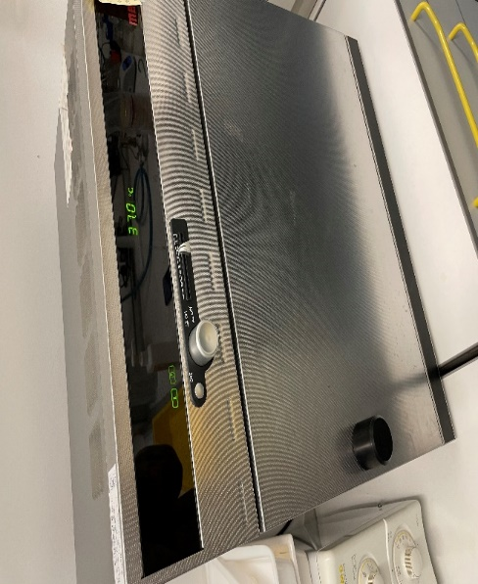
Сл 6: Инкубација во бактериолошки инкубатор на 37°C
По инкубацијата, дијаметрите на zоната на инхибиција на растот на микробите околу секој диск ќе се мерат во милиметри (мм) sо помош на дигитални дебеломер. Колку е поголема зоната на инхибиција, толку е поголем антибактерискиот ефект на материјалот. Овој метод е стандардизиран метод за mерење на инхибиторните зони (се користи и за антибиограми).

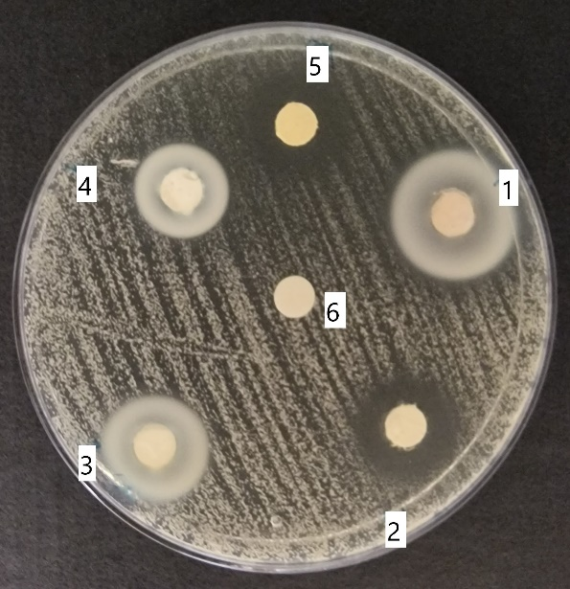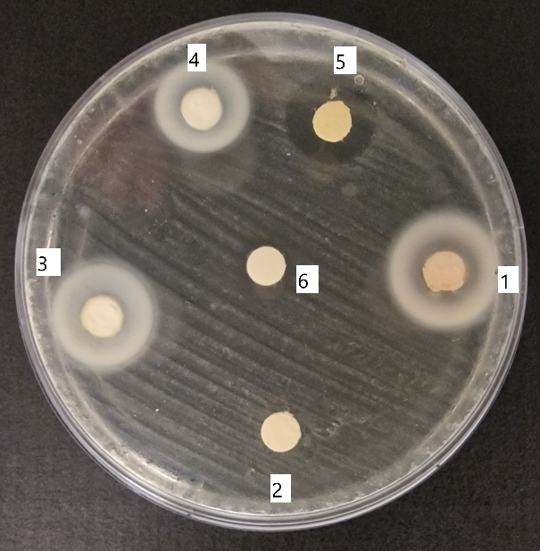

Сл.7а Candida Albians Сл.7б Enterococcus Faecalis

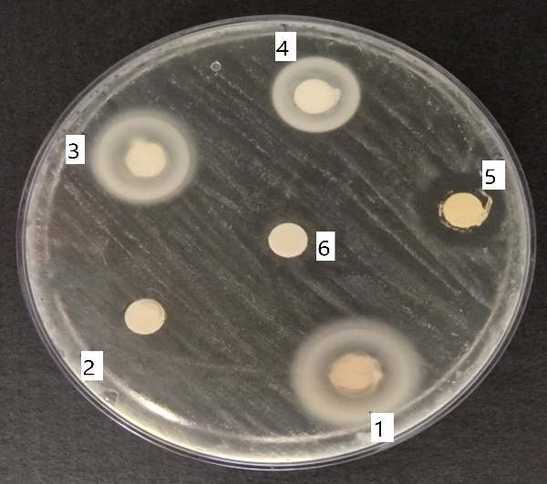

Сл7c Staphylococcus Aureus

Сл 7: Тест на дифузија со агар што ги прикажува зоните на инхибиција за различни микроби кога се применуваат различни материјали за ендодонтска обтурација.

6.2.2 .Тест за растворливост
За подготовка на примероците ќе се користат калапи во вид на прстени. Пред употреба, сите калапи ќе се исчистат со ацетон во ултразвучна бања 15 минути и ќе се измерат три пати пред употреба. Калапите во вид на прстени ќе се исполнат со материјалите: биокерамичка база (Endosequence BC полнење), на база на смола (AH Plus), на база на цинк оксид-еугенол (Tubliseal), на база на калциум хидроксид (Sealapex) и агрегат на минерален триоксид (MTA Fillapex). Овие модли ке бидат подложени на чување во инкубатор од 37^{о}C и релативна влажност од 95%. Сите полнења во нивните калапи ќе бидат измерени пред потопување на примероците на вага со четири децимали точност. Потоа примероците ќе бидат потопени во двојно дестилирана вода и сите варијации на тежината ќе бидат нотирани. Фиксирањето на примероците е со бакарна жица со која се овозможува непречена манипулација која се потопува во двојно дестилирана вода во стаклен сад без да се допираат страните на садот. Како контролна група се потопуваат празни калапи, според литературата кои служат како показател за непроменливоста на нивната вредност. Полнењата ќе се анализираат по: 24 часа, 1 недела, 1 месец, 3 месеци и 6 месеци, со вкупнен број од 150 примероци.
Според Меѓународната организација за стандарди (ISO) 6876 беше верифицирана растворливоста на материјалите. По ставањето на примероците во двојно дестилирана вода, растворливоста беше утврдена врз основа на добиените наоди каде беше забележана варијацијата на тежината на примероците. За подготовка на сите примероци се користени прстенести калапи од не'рѓосувачки челик со внатрешен дијаметар од 20, 0 mm (~0, 1 mm) и висина од 1, 52 mm (~0, 1 mm) (Сл. 8)
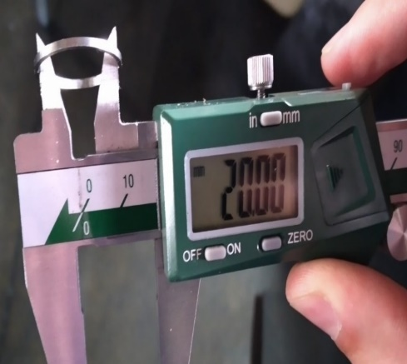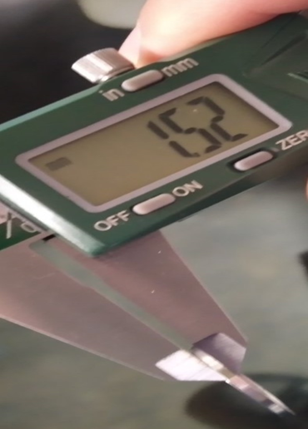

Сл 8: Прстен од не'рѓосувачки челик

После интервал од петнаесет минути, сите калапи беа чистени во ултразвучна бања во која има ацетон. Сл: 9
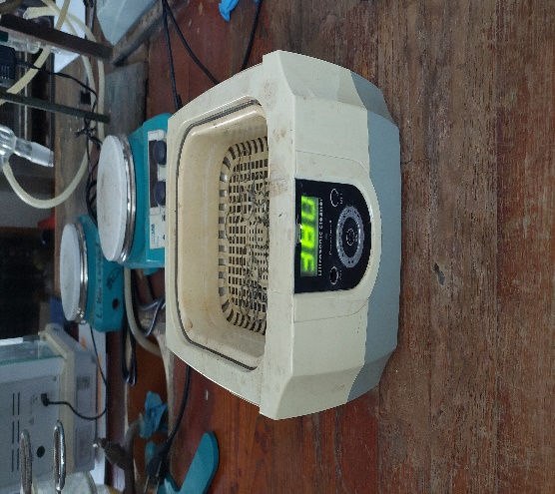
Сл: 9Ултразвучно средство за чистење

Пред употреба, секој калап беше прецизно измерен три пати (со точност од 0, 0001 g) и беше утврден просекот (Сл: 10)
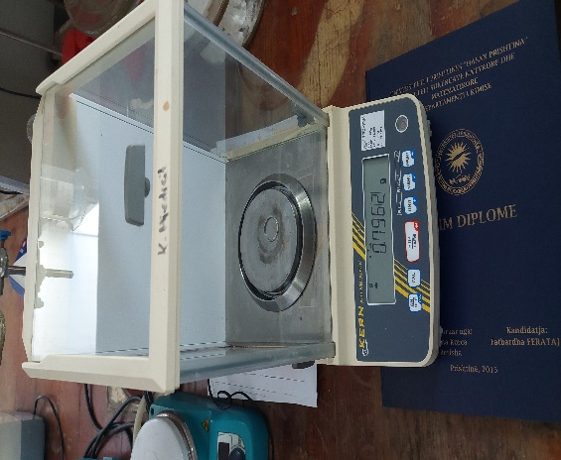

Сл: 10 Аналитичка тежинска вага

Материјалите беа измешани според упатствата на производителот и ставени во калапи од не'рѓосувачки челик, а потоа во стаклени садови и ставени во печка со сув воздух за да отстојат во временски период кој е 50% подолг од времето потребно за фиксирање, а декларирано од производителот. Материјалите на кои им беше потребна влага за стврднување, 2 g материјал беа измешани според упатствата на производителот со 0,02 ml и калапите беа наполнети и ставени во стаклени плочи. Во нашиот експеримент, Selapex и Endosequence беа материјалите на кои им беше потребна вода за стврднување. Сите примероци потоа беа ставени во печка, 24 часа на 37˚C и релативна влажност >95 %.( Сл. 11 )
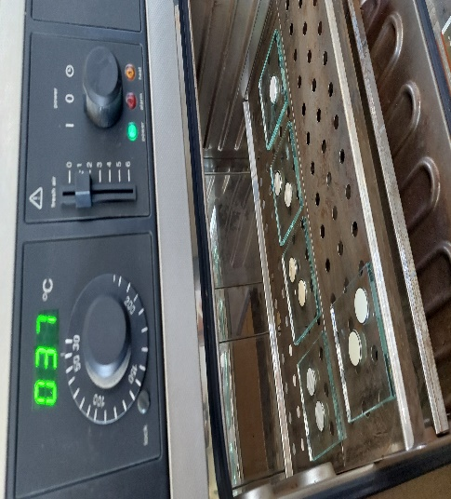
Сл: 11 Инкубатор
Потоа масата на материјалот беше одредена на 0,001 g. По стврднувањето на запечатувачите, 150 примероци беа подготвени за потопување во редестилирана вода. Примероците беа ставени во петриева шолја со 50 ml редестилирана вода , а потоа беа чувани во истиот инкубатор дваесет и четири часа, една недела, еден месец, три месеци, шест месеци на 37˚C и релативна влажност од повеќе од 95% (Сл. 12)
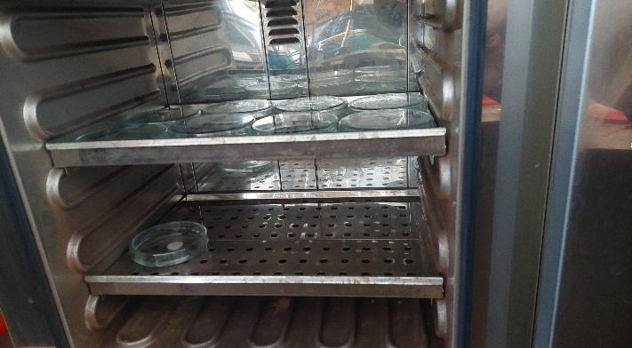
Сл: 12 Инкубатор со Петриеви садови

По времето на инкубација, примероците беа исплакнати со 3 mL дестилирана вода и на промивањата им беше дозволено да се исцедат назад во Петриевиот сад. Потоа примероците беа отстранети, а Петриевите садови беа сушени во печка на 105 ˚C во тек на 48 часа (Сл. 13-а), па повторно измерени по ладењето во истиот апарат. (сл. 13-б)
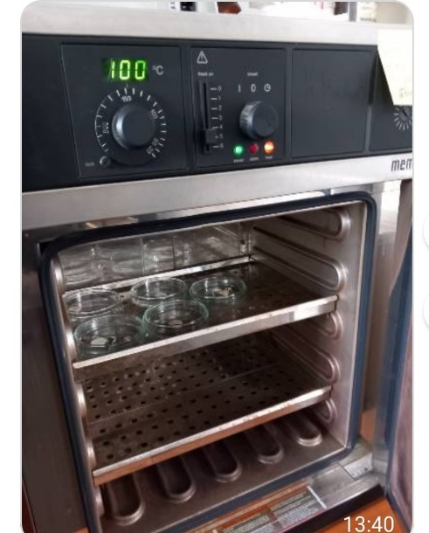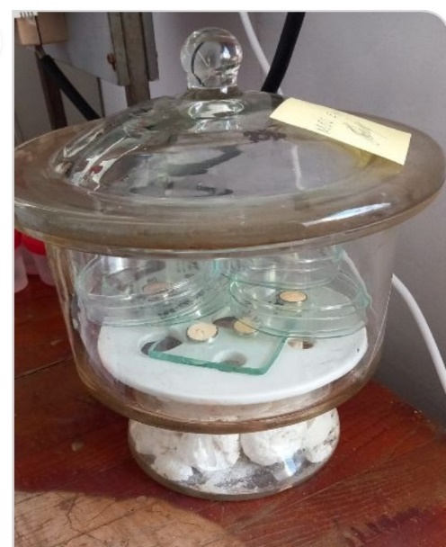
СЛ: 13 a) Инкубатор б) Дехидратор

6.2.3 Проценка на pH-вредноста
Врз основа на експерименталната поставеност на тестот за растворливост, беше спроведено паралелно мерење на pH вредноста.Електрода pH мерач (ISO LAB Laborgerate GmbH) (Сл:14 a) која ја мери pH вредноста се користи за добивање на точните вредности од различните ендодонтски материјали. Пред секое мерење се калибрира електродата за постигнување на релевантност, со пуферски раствор (BUFFER SOLUTION pH 7.00 +/- 0.02@25 C, and BUFFER SOLUTION Ph 4, 00 +/-0.02@25C) За да се постигне симулација на сосотојбата во оралната празнина мерењата се изведуваат на контантна температура на течноста од 34ºC. После замешувањето на ендодонтските материјали за обтурација следи укалапување и потопување во раствор од pH пуфери за калибрација за да се обезбеди усогласеност и следење. За да се спречи контаминација на следната течност, електродата беше исчистена и со дестилирана вода, по секое поединечно мерење. Кај ендодонтските материјали ќе се регистрираат вредностите на pH на 24 часа, една недела, еден месец, како и на три и шест месечен временски интервал .

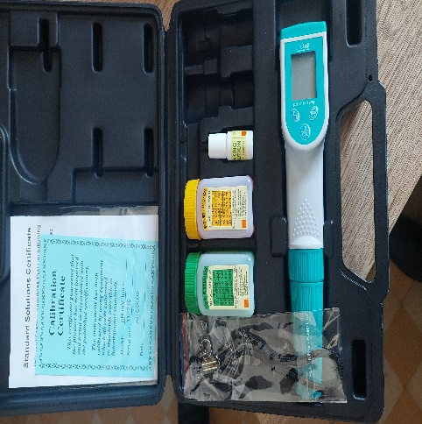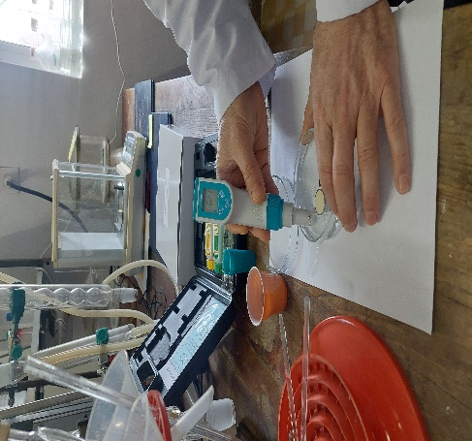
Сл: 14 а) Ph метар Сл:14 б) Постапка за мерење на Ph

СТАТИСТИЧКА АНАЛИЗА
Статистичката анализа се врши со помош на софтверскиот пакет SPSS 21 (IBM, Њујорк, САД). Пирсоновиот тест за средна оценка хи квадратен ред ќе се користи за анализа на дифузија на агар за да се проценат статистичките разлики помеѓу перформансите на различни состави. Во меѓувреме, студентскиот т-тест или Еднонасочниот ANOVA ќе се користи за да се проценат разликите помеѓу нормално распределените средни дијаметри на зоните на инхибиција или тестот Крускал-Волис, во случај податоците да не бидат нормално распределени. Статистичката значајност ќе биде поставена на p<0,05, така што нашите резултати ќе бидат со 95% точност.

- РЕЗУЛТАТИ ОД ИСТРАЖУВАЊЕТО

7.1. Резултати од микробиолошки испитувања
Ендодонтските материјали за дефинитивна обтурација (нумерирани од 1 до 6) беа додадени на празните дискови и нанесени на MHA? на страната од полнењето. Празните дискови (нумерирани #6) беа сметани за негативна контрола. Сите експерименти беа дадени во пет (5) последователни паралели паралели и означуваат зони на инхибиција во mm.
Табелите 4, 5 и 6 ги наведуваат различните стоматолошки материјали (Sealapex, Tubli - Seal, Endosequence BC Sealer, AH-Plus, MTA-Fillapex, Празен диск) и нивните интеракции со трите микроорганизми: S. aureus, E. faecalis и C. albicans.

Според анализите, паралелните мерења беа многу конзистентни, така што не забележавме никакви отстапувања во мерењата. Празните контролни дискови исто така покажаа конзистентни резултати од дијаметар на инхибиција од 6,5 mm за сите 3 микроорганизми. Воедно, дијаметарот на инхибиција за празните дискови е земен предвид со дијаметарот на самиот диск, а не со антимикробниот ефект (Слика 15).
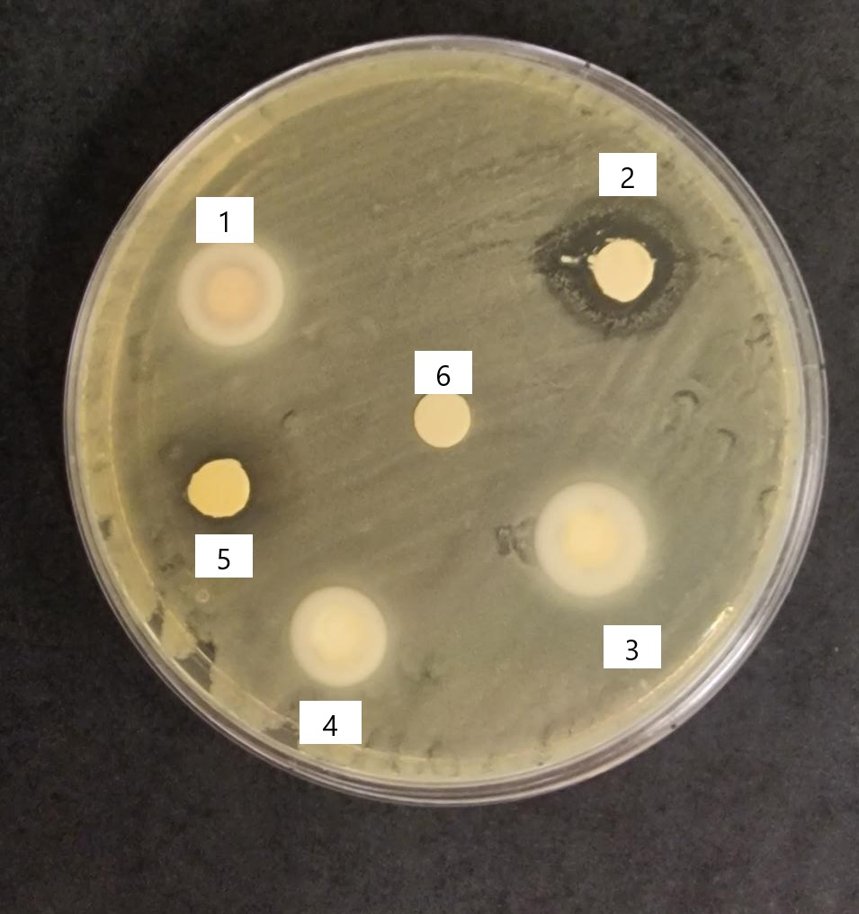
Сл: 15 Мерења за тестирање на инхибициски зони на различни материјали и зона на инхибиција за материјалот со контролен (празен) диск бр.6.

Табела 4: Мерења на дијаметарот/зоните на инхибиција во mm за различни стоматолошки материјали и нивните антимикробни интеракции со S. aureus.

- aureus
ATCC 25923
паралели | (1) Sealapex | (2) Tubli - Seal | (3) Endosequence BC Sealer | (4) AH Plus | (5) MTA Fillapex | (6) Контрола
1 | 7 | 14 | 7 | 10 | 7 | 6,5
2 | 8 | 15 | 7 | 10 | 7 | 6,5
3 | 8 | 14 | 7 | 10 | 7 | 6,5
4 | 8 | 14 | 7 | 10 | 7 | 6,5
5 | 7 | 14 | 7 | 10 | 7 | 6,5

Табелата бр. 4 ги прикажува дијаметрите на зоните на инхибиција кон бактерискиот сој S. aureus со споредување на шест различни ендодонтски запечатувачи (Sealapex, Tubli-Seal, Endosequence BC Sealer, AH-Plus и MTA-Fillapex и Blank disk) низ предвидените пет паралели. Како што се гледа од резултатите, Tubli-Seal покажува највисоки зони на инхибиција (14-15 mm), покажувајќи моќни антибактериски квалитети. Во сите 5 паралели, AH-Plus покажува умерена инхибиција со зона со вредност од 10 mm, што укажува на конзистентен, но помал, умерен степен на антимикробна активност.
Sealapex, Endosequence BC Sealer и MTA-Fillapex покажуваат послаба инхибиција со вредности кои се движат од 7-8 mm, што укажува на послаба антибактериска ефикасност. Според оваа анализа, Tubli-Seal може да се смета за најефикасен ендодонтски материјал во однос на одбраните евалуирани материјали.

Табела 5: Мерења на дијаметарот/зоните на инхибиција во mm за различни стоматолошки материјали и нивните антимикробни интеракции со бактеријата E. faecalis
- faecalis
ATCC 29212
паралели | (1) Sealapex | (2) Tubli - Seal | (3) Endosequence BC Sealer | (4) AH Plus | (5) MTA Fillapex | (6) контролен диск
1 | 12 | 6,5 | 8 | 7 | 8 | 6,5
2 | 11 | 6,5 | 8 | 8 | 8 | 6,5
3 | 12 | 6,5 | 7 | 8 | 7 | 6,5
4 | 11 | 6,5 | 8 | 8 | 8 | 6,5
5 | 12 | 6,5 | 7 | 7 | 7 | 6,5

Табелата бр,5 споредува шест ендодонтски запечатувачи (Sealapex, Tubli-Seal, Endosequence BC Sealer, AH-Plus, MTA-Fillapex и празен диск) низ пет паралели за бактериска активност кон бактерискиот сој E. faecalis. Антимикробната ефикасност на секој материјал се рефлектира во неговата зона на инхибиција, каде што поголемите зони укажуваат на подобро антимикробно дејство. Selapex има голема и стабилна зона на инхибиција која се движи меѓу 11-12 mm во сите паралели, што укажува дека е значајно ефикасен против E. faecalis. Зоните на инхибиција кои изнесуваат од 7-8 mm на материјалите Endosequence BC Sealer, AH-Plus и MTA-Fillapex се помали, што сугерира дека нивните антибактериски активности се помали споредено со Selapex. Tubli-Seal покажа најмала зона на инхибиција со вредност од само 6,5 mm, што се смета за многу ниска вредност слична на празен диск .

Табела 6: Мерења на дијаметарот/зоните на инхибиција во mm за различни стоматолошки материјали и нивните антимикробни интеракции со габата C. albicans.

C. albicans ATCC 10231
паралели | (1) Sealapex | (2) Tubli - Seal | (3) Endosequence BC Sealer | (4) AH Plus | (5) MTA Fillapex | (6) контролен диск
1 | 10 | 15 | 7 | 10 | 15 | 6,5
2 | 9 | 17 | 8 | 9 | 15 | 6,5
3 | 10 | 15 | 8 | 10 | 16 | 6,5
4 | 11 | 16 | 7 | 10 | 15 | 6,5
5 | 10 | 16 | 8 | 9 | 16 | 6,5

Во Табела бр. 6 се дадени инхибициските зони за сите шест материјали, Sealapex, Tubli-Seal, Endosequence BC Sealer, AH-Plus, MTA-Fillapex и празниот диск и се тестирани за нивната антимикробна активност против Candida albicans. Капацитетот на секој материјал да го инхибира растот на габите е означен со големината на зоната на инхибиција што го опкружува каде поголемите зони претставуваат поголема ефикасност. Од тој аспект, Tubli-Seal има најсилна антибактериска активност каде низ паралелите, неговите зони на инхибиција варираат од 15-17 mm. Слично на Tubli-Seal, MTA-Fillapex исто така покажа добри перформанси, со зони на инхибиција со димензии од 15–16 mm. Антибактериската активност на Sealapex и AH-Plus е поблага, а нивните зони на инхибиција се постојано помеѓу 9-11 mm. Најниски зони на инхибиција кон Candida albicans со вредност на зона од 7-8 mm се прикажани кај Endosequence BC Sealer, што укажува дека овој материјал има најслабо антимикробно дејство против габата Candida albicans.

Табела 7: Просечни вредности на зоните на инхибиција за стоматолошки материјали и нивната антимикробна ефикасност врз избрани микроорганизми.
Inhibition zone [mm] | S. aureus | E. faecalis | C. albicans | Total
Sealapex | 7.6±0.5 | 11.6±0.5 | 10.0±0.7 | 9.7±1.8
Tubli – Seal | 14.2±0.4 | 6.5±0.0 | 15.8±0.8 | 12.2±4.2
Endosequence BC Sealer | 7.0±0.0 | 7.6±0.5 | 7.6±0.5 | 7.4±0.5
AH -Plus | 10.0±0.0 | 7.6±0.5 | 9.6±0.5 | 9.1±1.2
MTA- Fillapex | 7.0±0.0 | 7.6±0.5 | 15.4±0.5 | 10.0±4.0
Blank disc | 6.5±0.0 | 6.5±0.0 | 6.5±0.0 | 6.5±0.0
Total | 8.7±2.8 | 7.9±1.8 | 10.8±3.7

Табелата бр.7 ги наведува просечните вредности на зони на инхибиција од примероци од различни стоматолошки материјали (Sealapex, Tubli - Seal, Endosequence BC Sealer, AH-Plus, MTA-Fillapex, Blank disc) и нивните интеракции кон три микроорганизми: S. aureus, E. faecalis и C. albicans. Секоја графа во табелата содржи нумеричка вредност проследена со знакот ± или стандардна девијација укажува на грешка во мерењето или варијабилност. Овие вредности ја претставуваат интеракцијата или ефектот на секој материјал врз растот или одржливоста на микроорганизмите. Пониските вредности укажуваат на помала инхибиција на микробниот раст, додека повисоките вредности укажуваат на посилен антимикробен ефект.

Слика 16: Графички приказ на просечни зони на инхибиција изразени во милиметри (mm) помеѓу три микроорганизми според ендодонтскиот материјал.

Според графиконот се покажа дека S. aureus е најчувствителен на Tubli-Seal со просек од 14, 2 ± 0, 4 mm инхибиција меѓу 5 паралелни мерења (Табела 7, Слика 16). Воедно, најмалку чувствителен е на Endosequence BC Sealer и MTA-Fillapex, кои постигнаа само 7,0 ± 0,0 mm зона на инхибиција (Табела 7, Слика 16). E. faecalis беше најчувствителен на Sealapex со просек од 11, 6 ± 0,5 mm зона на инхибиција и најмалку на Tubli-Seal со просек од 6,5 ± 0,0 mm инхибиција (Табела 7, Слика 16). Спротивно на тоа, C. albicans беше најподложен на Tubli-Seal со просечна инхибиција од 15,8±0,8 mm и MTA-Fillapex со 15,4±0,5 mm инхибиција, а најмалку на Endosequence BC Sealer со 7,6±0,5 mm инхибиција (Табела 7, Слика 16). Севкупно, Tubli-Seal се покажа подобро со S. aureus и C. albicans, а беше најмалку ефикасен со E. faecalis. Sealapex беше најдобриот изведувач за E. faecalis, додека другите материјали не покажаа висок антимикробен ефект против S. aureus.

Табела 8: Споредба на материјалите помеѓу себе во однос на мерењето или интеракцијата со антимикробните супстанции.
 | Sealapex | Tubli - Seal | Endosequence BC Sealer | AH Plus | MTA Fillapex | Blank disc
Sealapex | 1 | <0.001 | <0.001 | <0.001 | 0,116 | <0.001
Tubli – Seal | <0.001 | 1 | <0.001 | <0.001 | <0.001 | <0.001
Endosequence BC Sealer | <0.001 |  | 1 | <0.001 | <0.001 | <0.001
AH Plus | <0.001 | <0.001 | <0.001 | 1 | <0.001 | <0.001
MTA Fillapex | 0,116 | <0.001 | <0.001 | <0.001 | 1 | <0.001
Blank disc | <0.001 | <0.001 | <0.001 | <0.001 | <0.001 | 1

Сл17: Просечни зони на инхибиција на различни материјали независно од микроорганизмот.
Според мерењата на зоните на инхибиција, беше идентификувано дека различните материјали имаат различен антимикробен ефект врз микроорганизмот кој бил избран (p <0,001) (Табела 8). Вредностите во графите од Табела 8 ја претставуваат јачината на споредбата, односно нивната антимикробна ефикасност врз сите микроорганизми. Се гледа дека материјалите значително се разликуваат едни од други, освен споредбата на Sealapex и MTA-Fillapex, каде што разликата не е статистички значајна (p = 0,116). Споредбите се независно од употребените микроорганизми. Мерењата покажаа дека највисоки антимикробни ефекти, независно од микроорганизмот, се добиени со Tubli - Seal со 12,2 ± 4,2 mm и MTA-Fillapex со 10,0 ± 4,0 mm, а потоа со Sealapex со 9,7 ± 1,8 mm (Табела 7, Слика 17).

Табела 9: Споредба на микроорганизмите во однос на другите во однос на чувствителноста на интеракциите на ендодонтските материјали.
 | S. aureus | E. faecalis | C. albicans
S. aureus | 1 | <0.001 | <0.001
E. faecalis | <0.001 | 1 | <0.001
C. albicans | <0.001 | <0.001 | 1

Слика 18: Просечни зони на инхибиција на различни микроорганизми независно од материјалите

Овој графикон укажува на севкупната осетливост на микроорганизмот од материјалите или во обратен смисол на негова отпорност кон ефектите од ендодонтскиот материјал. Понатаму, беше потврдено дека микроорганизмот покажа различна осетливост и на избраните материјали (p<0,001). Редовите и колоните во Табела 9 претставуваат различни микроорганизми: S. aureus, E. faecalis и C. albicans. Секој микроорганизам е спореден со другите во однос на осетливоста на сите тестирани материјали. S. aureus во споредба со E. faecalis покажа статистички значајна разлика, како и во споредба со C. albicans (p<0,001, соодветно). Истото беше забележано за сите парови, што покажува дека постои различно ниво на осетливост кај микробите кога тие комуницираат со различни ендодонтски материјали. Најосетлив, независно од составот на стоматолошките материјали, беше C. albicans со 10,8 ± 3,7 mm просечни инхибициски зони, проследен од S. aureus со 8,7 ± 2,8 mm, а најмалку осетлив беше E. faecalis со просечно 7,9 ± 1,8 mm инхибициски зони, зависно од употребените стоматолошки материјали (Табела 7, Слика 18).

Табела 10: Споредба на микроорганизмите со другите во однос на чувствителноста на интеракциите кон ендодонтскиот материјал

Material |  |  | P-value
Sealapex | S. aureus | E. faecalis | <0.001
Sealapex | S. aureus | C. albicans | <0.001
Sealapex | E. faecalis | S. aureus | <0.001
Sealapex | E. faecalis | C. albicans | <0.001
Sealapex | C. albicans | S. aureus | <0.001
Sealapex | C. albicans | E. faecalis | <0.001
Tubli - Seal | S. aureus | E. faecalis | <0.001
Tubli - Seal | S. aureus | C. albicans | <0.001
Tubli - Seal | E. faecalis | S. aureus | <0.001
Tubli - Seal | E. faecalis | C. albicans | <0.001
Tubli - Seal | C. albicans | S. aureus | <0.001
Tubli - Seal | C. albicans | E. faecalis | <0.001
Endosequence BC Sealer | S. aureus | E. faecalis | 0.043
Endosequence BC Sealer | S. aureus | C. albicans | 0.043
Endosequence BC Sealer | E. faecalis | S. aureus | .043
Endosequence BC Sealer | E. faecalis | C. albicans | 1.000
Endosequence BC Sealer | C. albicans | S. aureus | 0.043
Endosequence BC Sealer | C. albicans | E. faecalis | 1.000
AH- Plus | S. aureus | E. faecalis | <0.001
AH- Plus | S. aureus | C. albicans | 0.173
AH- Plus | E. faecalis | S. aureus | <0.001
AH- Plus | E. faecalis | C. albicans | <0.001
AH- Plus | C. albicans | S. aureus | 0.173
AH- Plus | C. albicans | E. faecalis | <0.001
MTA -Fillapex | S. aureus | E. faecalis | 0.043
MTA -Fillapex | S. aureus | C. albicans | <0.001
MTA -Fillapex | E. faecalis | S. aureus | <.043
MTA -Fillapex | E. faecalis | C. albicans | <0.001
MTA -Fillapex | C. albicans | S. aureus | <0.001
MTA -Fillapex | C. albicans | E. faecalis | <0.001
Blank disc | S. aureus | E. faecalis | 1.000
Blank disc | S. aureus | C. albicans | 1.000
Blank disc | E. faecalis | S. aureus | 1.000
Blank disc | E. faecalis | C. albicans | 1.000
Blank disc | C. albicans | S. aureus | 1.000
Blank disc | C. albicans | E. faecalis | 1.000

Post-hoc анализата на споредбите, исто така, покажа дека постојат значајни статистички интеракции меѓу материјалите и микроорганизмите (Табела 10).

Кога се споредува Sealapex со S. aureus, E. faecalis или C. albicans, p-вредностите се помали од 0,001. Ова значи дека разликите помеѓу Sealapex и овие микроорганизми се статистички значајни (многу е малку веројатно да се појават случајно). Слично на Sealapex, Tubli-Seal исто така покажува статистички значајни разлики со сите три микроорганизми (p-вредности <0,001). Кога се споредува Endosequence BC Sealer со S. aureus или E. faecalis, p-вредностите се 0,043. Овие вредности сè уште се сметаат за статистички значајни (помали од типичното ниво на значајност од p< 0,05). Сепак, кога се споредува со C. albicans, p-вредноста е p=1,000, што укажува на отсуство на значајна разлика. AH-Plus има p-вредност од <0,001 во споредба со S. aureus или E. faecalis, што укажува на високо статистички значајни разлики. Во споредба со C. albicans, p=0,173, што не е статистички значајно затоа што е поголемо од p<0,05. MTA-Fillapex покажува значајни разлики со S. aureus (p-вредност = 0,043) и E. faecalis (p-вредност <0,001). Споредбата со C. albicans исто така дава p-вредност < 0,001. Празниот диск не покажува значајни разлики со ниту еден од микроорганизмите (сите p-вредности се p=1,000). Накратко, повеќето материјали покажуваат значајни разлики во нивните интеракции со микроорганизмите, освен Endosequence BC Sealer во споредба со C. albicans и AH plus во споредба со C. albicans.

7.2 Резултати од мерење на растворливост на материјалот

Во студијата земени се во предвид вкупно150 примероци, од кои секој шести е контролен, при што се поделени во пет групи во однос на материјалите: (MTA-Fillapex, Endosequencе Tubli-Seal, Ah-Plus и Selapex,). Иницијалната тежина е кај сите примероци е иста и изнесува 2.8242, а кај контролните примероци изнесува 0.8242. Кај контролните примероци разликата помеѓу иницијалната и крајната тежина е нула.
Резултатите се прикажани според временската рамка која е зададена и после секоја анализа за растворливост на материјалот.
Табела 11: Приказ на просечната финална тежина по 24 часовна растворливост кај сите примероци во петте групи.
Endodontic sealer/ Финална тежина | просек | N | Стд.Дев | минимум | максимум
MTA – Fillapex | 2.742260 | 5 | 0.018715 | 2.715300 | 2.764200
Endosequenca | 2.607680 | 5 | 0.018624 | 2.585600 | 2.626200
Tubli-Seal | 2.760640 | 5 | 0.007312 | 2.752200 | 2.772400
Ah-Plus | 2.819180 | 5 | 0.001831 | 2.817200 | 2.822100
Selapex | 2.726720 | 5 | 0.002148 | 2.724400 | 2.729200

Табела 11а: Приказ на просечната разлика (difference) помеѓу почетната и крајната тежина кај сите примероци во петте групи после 24 часа
Endodontic sealer/разлика | просек | N | Стд.Дев | минимум | максимум
MTA – Fillapex | 0.081940 | 5 | 0.018715 | 0.060000 | 0.108900
Endosequenca | 0.216520 | 5 | 0.018624 | 0.198000 | 0.238600
Tubli-Seal | 0.063560 | 5 | 0.007312 | 0.051800 | 0.072000
Ah-Plus | 0.005020 | 5 | 0.001831 | 0.002100 | 0.007000
Selapex | 0.097480 | 5 | 0.002148 | 0.095000 | 0.099800

Просечната финална тежина по 24 часовна растворливост кај сите примероци во петте групи се движи од 2.6 до 2.8. (табела 11 и график 1). Просечната вредност на крајната тежина при 24 часовна растворливоста кај Ah-Plus и изнесува 2.819±0.0018, во ранг од 2.817 до 2.822 (табела 11 график 1). Просечната вредност на разликата помеѓу почетната и крајната тежина е ниска изнесува 0.005±0.0018(табела 11а). Просечната вредност на крајната тежина кај Tubli-Seal и изнесува 2.76±0.007, во ранг од 2.752 до 2.772. (табела11 и график 1). Просечната вредност на разликата помеѓу почетната и крајната тежина изнесува 0.0635±0.00731(табела 11а). Просечната вредност на крајната тежина кај MTA - Fillapex и изнесува 2.742±0.0187, во ранг од 2.715 до 2.764. (табела11 и график 1). Просечната вредност на разликата помеѓу почетната и крајната тежина изнесува 0.0819±0.0187 (табела 11а). Просечната вредност на крајната тежина кај Selapex и изнесува 2.726±0.0021, во ранг од 2.724 до 2.729.(табела11и график 1). Просечната вредност на разликата помеѓу почетната и крајната тежина изнесува 0.09741±0.002 (табела 11а). Просечната вредност на крајната тежина кај Endosequenca е најниска и изнесува 2.607±0.0186, во ранг од 2.585 до 2.626.(табела11 и график 1) Просечната вредност на разликата помеѓу почетната и крајната тежина изнесува 0.216±0.0186(табела 11а).

Табела 11б :Повеќекратни споредби
Multiple Comparisons p values (2-tailed); Endodontic sealer
Kruskal-Wallis test: H ( 4, N= 25) =21.43187 p =.0003
 | MTA - Fillapex - R:13.000 | Endosequenca - R:3.0000 | Tubli-Seal - R:17.000 | Ah-Plus - R:23.000 | Selapex - R:9.0000
MTA - Fillapex |  | 0.316864 | 1.000000 | 0.316864 | 1.000000
Endosequenca | 0.316864 |  | 0.026325 | 0.000173 | 1.000000
Tubli-Seal | 1.000000 | 0.026325 |  | 1.000000 | 0.856734
Ah-PLus | 0.316864 | 0.000173 | 1.000000 |  | 0.026325
Selapex | 1.000000 | 1.000000 | 0.856734 | 0.026325

Според Kruskal-Wallis ANOVA тестот разликата помеѓу просечните вредности на петте групи е сигнификантна за p<0.05(Kruskal-Wallis test: H ( 4, N= 25) =21.43187 p =.0003)
Сигнификантната разлика според Kruskal-Wallis ANOVA тестот се должи воглавно помеѓу статистички сигнификантна разлика на просечните вредности на растворливоста(solubility) помеѓу Endosequenca верзус Tubli-Seal , Endosequenca верзус Ah-Plus, AH-Plus верзус Selapex за p<0.05 (p=0.026325; 0.000173; 0.026325) (табела 11б).

График 1 Приказ на просечната финална тежина по 24 часовна растворливост кај сите примероци во петте групи

Табела 12 :Приказ на просечната финална тежина после 7 дена растворливост кај сите примероци во петте групи.
Endodontic sealer/ Финална тежина | просек | N | Стд.Дев | М+инимум | максимум
MTA – Fillapex | 2.697000 | 5 | 0.012598 | 2.683200 | 2.714200
Endosequenca | 2.603000 | 5 | 0.017413 | 2.576200 | 2.623200
Tubli-Seal | 2.786060 | 5 | 0.002931 | 2.782200 | 2.789300
Ah-Plus | 2.823080 | 5 | 0.000192 | 2.822800 | 2.823300
Selapex | 2.724860 | 5 | 0.016256 | 2.704400 | 2.745800

Табела 12а :Приказ на просечната разлика (difference) помеѓу почетната и крајната тежина кај сите примероци во петте групи после една недела
Endodontic sealer/разлика | просек | N | Стд.Дев | минимум | максимум
MTA - Fillapex | 0.127200 | 5 | 0.012598 | 0.110000 | 0.141000
Endosequenca | 0.221200 | 5 | 0.017413 | 0.201000 | 0.248000
Tubli-Seal | 0.038140 | 5 | 0.002931 | 0.034900 | 0.042000
Ah-Plus | 0.001120 | 5 | 0.000192 | 0.000900 | 0.001400
Selapex | 0.099340 | 5 | 0.016256 | 0.078400 | 0.119800

Просечната вредност на крајната тежина при едно неделна растворливоста кај Ah-Plus (Endodontic sealer) крајната тежина изнесува 2.823±0.00019, во ранг од 2.8228 до 2.8233. (табела 12 и график 3). Просечната вредност на разликата помеѓу почетната и крајната тежина е ниска изнесува 0.00112±0.000192(табела 12а).
Просечната вредност на крајната тежина при едно неделна растворливоста кај Tubli-Seal (Endodontic sealer) и изнесува 2.786±0.0029, во ранг од 2.7822 до 2.7893. (табела 12 и график 2) Просечната вредност на разликата помеѓу почетната и крајната тежина изнесува 0.03814±0.002931(табела 12а).
Просечната вредност на крајната тежина при едно неделна растворливоста кај MTA - Fillapex (Endodontic sealer) и изнесува 2.697±0.012598, во ранг од 2.6832 до 2.7142. (табела 12 и график 2) Просечната вредност на разликата помеѓу почетната и крајната тежина изнесува 0.1272±0.0125(табела 12а).
Просечната вредност на крајната тежина при едно неделна растворливоста кај Selapex (Endodontic sealer) и изнесува 2.7248±0.0162, во ранг од 2.7044 до 2.7458.(табела12 и график 2). Просечната вредност на разликата помеѓу почетната и крајната тежина изнесува 0.09934±0.016256 . (табела 12а).
Просечната вредност на крајната тежина при едно неделна растворливоста кај Endosequenca (Endodontic sealer) е најниска и изнесува 2.603±0.017413, во ранг од 2.5762 до 2.6232.(табела 12 и график 2) Просечната вредност на разликата помеѓу почетната и крајната тежина изнесува 0.2212±0.017413(табела 12а).

Табела 12б: Повеќекратни компарации

Multiple Comparisons p values (2-tailed); Final weight Endodontic sealer
Kruskal-Wallis test: H ( 4, N= 25) =22.82539 p =.0001
 | MTA - Fillapex R:8.3000 | Endosequenca - R:3.0000 | Tubli-Seal - R:18.000 | Ah-PLus - R:23.000 | Selapex R:12.700
MTA - Fillapex |  | 1.000000 | 0.371698 | 0.015882 | 1.000000
Endosequenca | 1.000000 |  | 0.012707 | 0.000173 | 0.371698
Tubli-Seal | 0.371698 | 0.012707 |  | 1.000000 | 1.000000
Ah+ | 0.015882 | 0.000173 | 1.000000 |  | 0.269118
Selapex | 1.000000 | 0.371698 | 1.000000 | 0.269118

Според Kruskal-Wallis ANOVA тестот разликата помеѓу просечните вредности на петте групи е сигнификантна за p<0.05(Kruskal-Wallis test: H ( 4, N= 25) =22.82539 p =.0001)
Сигнификантната разлика според Kruskal-Wallis ANOVA тестот се должи воглавно помеѓу статистички сигнификантна разлика на просечните вредности на растворливоста(solubility) помеѓу MTA – Fillapex верзус Ah-Plus, Endosequenca верзус Tubli-Seal , Endosequenca верзус Ah-Plus , за p<0.05(p=0.015882; 0.012707; 0.0000173) (табела 12б).

График 2: Приказ на просечната финална тежина по 7 дена растворливост кај сите примероци во петте групи.

Табела 13: Приказ на просечната финална тежина по една месечна растворливост кај сите примероци во петте групи
Endodontic sealer/ Финална тежина | просек | N | Стд.Дев | минимум | максимум
MTA - Fillapex | 2.553400 | 5 | 0.012637 | 2.543200 | 2.568200
Endosequenca | 2.562400 | 5 | 0.011777 | 2.549200 | 2.575200
Tubli-Seal | 2.766400 | 5 | 0.001924 | 2.764200 | 2.769200
Ah-Plus | 2.821260 | 5 | 0.000089 | 2.821200 | 2.821400
Selapex | 2.506200 | 5 | 0.004690 | 2.499200 | 2.511200

Табела 13а :Приказ на просечната разлика (difference) помеѓу почетната и крајната тежина кај сите примероци во петте групи после еден месец
Endodontic sealer/разлика | просек | N | Стд.Дев | минимум | максимум
MTA – Fillapex | 0.270800 | 5 | 0.012637 | 0.256000 | 0.281000
Endosequenca | 0.261800 | 5 | 0.011777 | 0.249000 | 0.275000
Tubli-Seal | 0.057800 | 5 | 0.001924 | 0.055000 | 0.060000
Ah-Plus | 0.002940 | 5 | 0.000089 | 0.002800 | 0.003000
Selapex | 0.318000 | 5 | 0.004690 | 0.313000 | 0.325000

Просечната вредност на крајната тежина при едно месечна растворливоста кај Ah-Plus(Endodontic sealer) и изнесува 2.821±0.000089, во ранг од 2.8212 до 2.8214. (табела13 и график 3). Просечната вредност на разликата помеѓу почетната и крајната тежина е ниска изнесува 0.00294±0.000089(табела 13а).
Просечната вредност на крајната тежина при едно месечна растворливоста кај Tubli-Seal (Endodontic sealer) и изнесува 2.7664±0.001924, во ранг од 2.7642 до 2.7692. (табела13 и график 3) Просечната вредност на разликата помеѓу почетната и крајната тежина изнесува 0.0578±0.001924(табела 13а).
При месечна растворливоста кај MTA - Fillapex (Endodontic sealer) и изнесува 2.5534±0.012637, во ранг од 2.5432 до 2.5682. (табела 13 и график3) Просечната вредност на разликата помеѓу почетната и крајната тежина изнесува 0.2708±0.012637(табела 13а).
Просечната вредност на крајната тежина при едно месечна растворливоста кај Selapex (Endodontic sealer) и изнесува 2.5062±0.00469, во ранг од 2.4992 до 2.5112.(табела13 и график 3). Просечната вредност на разликата помеѓу почетната и крајната тежина изнесува 0.318±0.00469(табела 13а).Просечната вредност на крајната тежина при едно месечна растворливоста кај Endosequenca (Endodontic sealer) е најниска и изнесува 2.5624±0.011777, во ранг од 2.5492 до 2.5752.(табела 13 и график 3) Просечната вредност
на разликата помеѓу почетната и крајната тежина изнесува 0.2618±0.011777(табела 13а).

Табела 13б :Повеќекратни споредби
Multiple Comparisons p values (2-tailed); Final weight Endodontic sealer
Kruskal-Wallis test: H ( 4, N= 25) =22.26934 p =.0002
 | MTA - Fillapex R:9.2000 | Endosequenca R:11.800 | Tubli-Seal R:18.000 | Ah-Plus- R:23.000 | Selapex R:3.0000
MTA - Fillapex |  | 1.000000 | 0.586853 | 0.030296 | 1.000000
Endosequenca | 1.000000 |  | 1.000000 | 0.161218 | 0.586853
Tubli-Seal | 0.586853 | 1.000000 |  | 1.000000 | 0.012707
Ah-Plus | 0.030296 | 0.161218 | 1.000000 |  | 0.000173
Selapex | 1.000000 | 0.586853 | 0.012707 | 0.000173

Според Kruskal-Wallis ANOVA тестот разликата помеѓу просечните вредности на петте групи е сигнификантна за p<0.05(Kruskal-Wallis test: H ( 4, N= 25) =22.26934 p =.0002)
Сигнификантната разлика според Kruskal-Wallis ANOVA тестот се должи воглавно помеѓу статистички сигнификантна разлика на просечните вредности на растворливоста(solubility) помеѓу MTA – Fillapex верзус Ah+, Tubuliseal верзус Selapex, Ah+ верзус Selapex, за p<0.05(p=0.030296; 0.012707; 0.0000173) (табела 13б).
График 3 Приказ на просечната финална тежина по една месечна растворливост кај сите примероци во петте групи

Табела 14 :Приказ на просечната финална тежина по 3 месеци растворливост кај сите примероци во петте групи

Endodontic sealer/ Финална тежина | просек | N | Стд.Дев | Минимум | максимум
MTA - Fillapex | 2.631600 | 5 | 0.012381 | 2.614200 | 2.645200
Endosequenca | 2.659200 | 5 | 0.043503 | 2.624200 | 2.707200
Tubli-Seal | 2.790760 | 5 | 0.002443 | 2.788200 | 2.794200
Ah-Plus | 2.805600 | 5 | 0.002608 | 2.802200 | 2.809200
Selapex | 2.244400 | 5 | 0.031068 | 2.204200 | 2.275200

Табела 14а :Приказ на просечната разлика (difference) помеѓу почетната и крајната тежина кај сите примероци во петте групи после 3 месеци

Endodontic sealer/разлика | просек | N | Стд.Дев | минимум | максимум
MTA - Fillapex | 0.192600 | 5 | 0.012381 | 0.179000 | 0.210000
Endosequenca | 0.165000 | 5 | 0.043503 | 0.117000 | 0.200000
Tubli-Seal | 0.033440 | 5 | 0.002443 | 0.030000 | 0.036000
Ah-Plus | 0.018600 | 5 | 0.002608 | 0.015000 | 0.022000
Selapex | 0.579800 | 5 | 0.031068 | 0.549000 | 0.620000

Просечната вредност на крајната тежина по 3 месечна растворливоста кај Ah-Plus (Endodontic sealer) и изнесува 2.8056±0.002608, во ранг од 2.8022 до 2.8092. (табела 14 и график 4). Просечната вредност на разликата помеѓу почетната и крајната тежина е ниска изнесува 0.0186±0.002608(табела 14а).
Просечната вредност на крајната тежина по 3 месечна растворливоста кај Tubli-Seal (Endodontic sealer) и изнесува 2.79076±0.002443, во ранг од 2.7882 до 2.7942. (табела 14 и график 4) Просечната вредност на разликата помеѓу почетната и крајната тежина изнесува 0.03344±0.002443(табела 14а).
По 3 месечна растворливоста кај MTA - Fillapex (Endodontic sealer) и изнесува 2.6316±0.012381, во ранг од 2.6142 до 2.6452. (табела 14 и график 4) Просечната вредност на разликата помеѓу почетната и крајната тежина изнесува 0.1926±0.012381(табела 14а).
Просечната вредност на крајната тежина по 3 месечна растворливоста кај Selapex (Endodontic sealer) и изнесува 2.2444±0.031068, во ранг од 2.2042 до 2.2752.(табела 14 и график 4). Просечната вредност на разликата помеѓу почетната и крајната тежина изнесува 0.5798±0.031068(табела 14а).
Просечната вредност на крајната тежина по 3 месечна растворливоста кај Endosequenca (Endodontic sealer) изнесува 2.6592±0.043503, во ранг од 2.6242 до 2.7072.(табела 14 и график 4). Просечната вредност на разликата помеѓу почетната и крајната тежина изнесува 0.165±0.043503(табела 14а).

Табела 14б: Повеќекратни споредби
Multiple Comparisons p values (2-tailed); Final weight Endodontic sealer Kruskal-Wallis test: H ( 4, N= 25) =22.00647 p =.0002
 | MTA - Fillapex - R:9.9000 | Endosequenca - R:11.100 | Tubuli-Seal R:18.000 | Ah-Plus R:23.000 | Selapex R:3.0000
MTA - Fillapex |  | 1.000000 | 0.818311 | 0.048879 | 1.000000
Endosequenca | 1.000000 |  | 1.000000 | 0.105722 | 0.818311
Tubli-Seal | 0.818311 | 1.000000 |  | 1.000000 | 0.012707
Ah-Plus | 0.048879 | 0.105722 | 1.000000 |  | 0.000173
Selapex | 1.000000 | 0.818311 | 0.012707 | 0.000173

Според Kruskal-Wallis ANOVA тестот разликата помеѓу просечните вредности на петте групи е сигнификантна за p<0.05(Kruskal-Wallis test: H ( 4, N= 25) = 22.00647 p =.0002)
Сигнификантната разлика според Kruskal-Wallis ANOVA тестот се должи воглавно помеѓу статистички сигнификантна разлика на просечните вредности на растворливоста(solubility) помеѓу MTA – Fillapex верзус Ah-Plus, Tubli-Seal верзус Selapex, Ah-Plus верзус Selapex, за p<0.05(p=0.048879; 0.012707; 0.000173) (табела 14б).

График 4: Приказ на просечната финална тежина по 3 месеци растворливост кај сите примероци во петте групи

Табела 15: Приказ на просечната финална тежина по 6 месеци растворливост кај сите примероци во петте групи
Endodontic sealer/ Финална тежина | просек | N | Стд.Дев | минимум | максимум
MTA - Fillapex | 2.626200 | 5 | 0.014405 | 2.609200 | 2.644200
Endosequenca | 2.663000 | 5 | 0.026734 | 2.636200 | 2.705200
Tubli-Seal | 2.786200 | 5 | 0.001581 | 2.784200 | 2.788200
Ah-Plus | 2.822320 | 5 | 0.000259 | 2.822000 | 2.822700
Selapex | 1.992200 | 5 | 0.043243 | 1.934200 | 2.044200

Табела 15а: Приказ на просечната разлика (difference) помеѓу почетната и крајната тежина кај сите примероци во петте групи после 6 месеци
Endodontic sealer/разлика | просек | N | Стд.Дев | минимум | максимум
MTA – Fillapex | 0.198000 | 5 | 0.014405 | 0.180000 | 0.215000
Endosequenca | 0.161200 | 5 | 0.026734 | 0.119000 | 0.188000
Tubli-Seal | 0.038000 | 5 | 0.001581 | 0.036000 | 0.040000
Ah-Plus | 0.001880 | 5 | 0.000259 | 0.001500 | 0.002200
Selapex | 0.832000 | 5 | 0.043243 | 0.780000 | 0.890000

Просечната вредност на крајната тежина при 6 месечна растворливоста кај Ah-Plus (Endodontic sealer) и изнесува 2.82232±0.000259, во ранг од 2.822 до 2.8227. (табела 15 и график 5). Просечната вредност на разликата помеѓу почетната и крајната тежина е ниска изнесува 0.001880±0.000259(табела 15а).
Просечната вредност на крајната тежина при 6 месечна растворливоста кај Tubli-Seal (Endodontic sealer) и изнесува 2.7862±0.001581, во ранг од 2.7842 до 2.7882. (табела 15 и график 5). Просечната вредност на разликата помеѓу почетната и крајната тежина изнесува 0.038±0.001581(табела 15а).
При 6 месечна растворливоста кај MTA - Fillapex (Endodontic sealer) и изнесува 2.6262±0.014405, во ранг од 2.6092 до 2.6442. (табела 15 и график 5) Просечната вредност на разликата помеѓу почетната и крајната тежина изнесува 0.198±0.014405(табела15а).
Просечната вредност на крајната тежина при 6 месечна растворливоста кај Selapex (Endodontic sealer) и изнесува 1.9922±0.043243, во ранг од 1.9342 до 2.0442.(табела 15 и график 5). Просечната вредност на разликата помеѓу почетната и крајната тежина изнесува 0.832±0.043243(табела 15а).
Просечната вредност на крајната тежина при 6 месечна растворливоста кај Endosequenca (Endodontic sealer) е 2.663±0.026734, во ранг од 2.6362 до 2.7052.(табела 15 и график 5) Просечната вредност на разликата помеѓу почетната и крајната тежина е 0.1612±0.026734(табела 15а).

Табела 15б :Повеќекратни споредби
Multiple Comparisons p values (2-tailed); Final weight r Kruskal-Wallis test: H ( 4, N= 125) =96.94618 p =0.000
 | MTA - Fillapex R:46.020 | Endosequenca - R:36.980 | Tubli-Seal  R:87.780 | Ah-Plus - R:113.00 | Selapex - R:31.220
MTA - Fillapex |  | 1.000000 | 0.000459 | 0.000000 | 1.000000
Endosequenca | 1.000000 |  | 0.000007 | 0.000000 | 1.000000
Tubli-Seal | 0.000459 | 0.000007 |  | 0.138465 | 0.000000
Ah-Plus | 0.000000 | 0.000000 | 0.138465 |  | 0.000000
Selapex | 1.000000 | 1.000000 | 0.000000 | 0.000000

Според Kruskal-Wallis ANOVA тестот разликата помеѓу просечните вредности на петте групи е сигнификантна за p<0.05(Kruskal-Wallis test: H ( 4, N= 25) = 96.94618 p =.0000). Сигнификантната разлика според Kruskal-Wallis ANOVA тестот се должи воглавно помеѓу статистички сигнификантна разлика на просечните вредности на растворливоста(solubility) помеѓу MTA – Fillapex верзус Ah+, MTA – Fillapex verzus Tubuliseal , Endosequenca верзус Tubuliseal, Endosequenca верзус Ah+, Tubulisea верзус Selapex, Ah+ верзус Selapex , за p<0.05(p=0.000459; p =0.00000; p =0.000007, p =0.00000) (табела 15б).
График 5: Приказ на просечната финална тежина по 6 месеци растворливост кај сите примероци во петте групи

Табела 16 :Повеќекратни споредби/ MTA – Fillapex

Multiple Comparisons p values (2-tailed); Final weight Kruskal-Wallis test: H ( 4, N= 25) =22.04971 p =.0002 Include condition:
"MTA - Fillapex"
 | 7 - R:18.000 | 24 - R:23.000 | 1 - R:3.0000 | 3 - R:11.300 | 6 - R:9.7000
7дена |  | 1.000000 | 0.012707 | 1.000000 | 0.745658
24 часа | 1.000000 |  | 0.000173 | 0.119518 | 0.042726
1 месец | 0.012707 | 0.000173 |  | 0.745658 | 1.000000
3м | 1.000000 | 0.119518 | 0.745658 |  | 1.000000
6м | 0.745658 | 0.042726 | 1.000000 | 1.000000

Разликата која се регистрира помеѓу просечните вредности на MTA – Fillapex во 5 временски точки според Kruskal-Wallis test е сигнификантна за p<0.05(Kruskal-Wallis test: H ( 4, N= 25) =22.04971 p =.0002).
Сигнификантната разлика според Kruskal-Wallis ANOVA тестот се должи воглавно помеѓу статистички сигнификантна разлика на просечните вредности на растворливоста(solubility) помеѓу MTA – Fillapex во временските точки 7дена верзус еден месец, 24 час верзус еден месец, 24 часа верзус 6 месеци, за p<0.05(p=0.012707; p =0.000173; p =0.042726) (табела 16).

Табела 17: Повеќекратни споредби/ Endosequencе

Multiple Comparisons p values (2-tailed); Final weight Kruskal-Wallis test: H ( 4, N= 25) =20.12194 p =.0005
"Endosequenca"
 | 7 - R:9.9000 | 24 - R:11.600 | 1 - R:3.0000 | 3 - R:19.500 | 6 - R:21.000
7д |  | 1.000000 | 1.000000 | 0.391686 | 0.170948
24ч | 1.000000 |  | 0.646636 | 0.896603 | 0.434411
1м | 1.000000 | 0.646636 |  | 0.003930 | 0.001102
3м | 0.391686 | 0.896603 | 0.003930 |  | 1.000000
6м | 0.170948 | 0.434411 | 0.001102 | 1.000000

Разликата која се регистрира помеѓу просечните вредности на Endosequenca во 5 временски точки според Kruskal-Wallis test е сигнификантна за p<0.05(Kruskal-Wallis test: H ( 4, N= 25) =20.12194 p =.000).
Сигнификантната разлика според Kruskal-Wallis ANOVA тестот се должи воглавно помеѓу статистички сигнификантна разлика на просечните вредности на растворливоста(solubility) помеѓу Endosequenca во временските точки еден месец верзус 3 месеци, еден месец верзус 6 месеци, за p<0.05(p=0.003930; p =0.001102;) (табела 17)

Табела 18: Повеќекратни споредби/ Tubli-Seal

Multiple Comparisons p values (2-tailed); Final weight Kruskal-Wallis test: H ( 4, N= 25) =20.33713 p =.0004 Include condition:
"Tubuliseal"
 | 7 - R:16.200 | 24 - R:4.0000 | 1 - R:7.0000 | 3 - R:22.300 | 6 - R:15.500
7д |  | 0.087677 | 0.481008 | 1.000000 | 1.000000
24ч | 0.087677 |  | 1.000000 | 0.000844 | 0.134888
1м | 0.481008 | 1.000000 |  | 0.010127 | 0.678363
3м | 1.000000 | 0.000844 | 0.010127 |  | 1.000000
6м | 1.000000 | 0.134888 | 0.678363 | 1.000000

Разликата која се регистрира помеѓу просечните вредности на Tubli-Seal во 5 временски точки според Kruskal-Wallis test е сигнификантна за p<0.05(Kruskal-Wallis test: H ( 4, N= 25) =20.33713 p =.0004).
Сигнификантната разлика според Kruskal-Wallis ANOVA тестот се должи воглавно помеѓу статистички сигнификантна разлика на просечните вредности на растворливоста(solubility) помеѓу Tubli-Seal во временските точки 24 саати верзус 3 месеци, еден месец верзус 3 месеци, за p<0.05(p=0.000844; p =0.010127;) (табела 18)

Табела 19: Повеќекратни споредби/ AH-plus

Multiple Comparisons p values (2-tailed); Final weight Kruskal-Wallis test: H ( 4, N= 25) =22.06446 p =.0002
Ah+"
 | 7 - R:23.000 | 24 - R:9.2000 | 1- R:12.000 | 3 - R:3.0000 | 6 - R:17.800
7д |  | 0.030296 | 0.181189 | 0.000173 | 1.000000
24ч | 0.030296 |  | 1.000000 | 1.000000 | 0.646636
1м | 0.181189 | 1.000000 |  | 0.531734 | 1.000000
3м | 0.000173 | 1.000000 | 0.531734 |  | 0.014750
6 | 1.000000 | 0.646636 | 1.000000 | 0.014750

Разликата која се регистрира помеѓу просечните вредности на Ah-Plus во 5 временски точки според Kruskal-Wallis test е сигнификантна за p<0.05(Kruskal-Wallis test: H ( 4, N= 25) =20.33713 p =.0004).
Сигнификантната разлика според Kruskal-Wallis ANOVA тестот се должи воглавно помеѓу статистички сигнификантна разлика на просечните вредности на растворливоста(solubility) помеѓу Ah-Plus во временските точки 7 дена верзус 24 саати, 7 дена верзус 3 месеци, 3 месеци верзус 6 месеци за p<0.05 (p=0.030296; p =0.000173; p =0.014750;) (табела 19).

Табела 20 :Multiple Comparisons/ Selapex

Multiple Comparisons p values (2-tailed); Final weight (Kruskal-Wallis test: H ( 4, N= 25) =21.92492 p =.0002
Selapex"
 | 7 - R:20.400 | 24 - R:20.600 | 30 - R:13.000 | 90 - R:8.0000 | 180 - R:3.0000
7д |  | 1.000000 | 1.000000 | 0.077230 | 0.001854
24ч | 1.000000 |  | 1.000000 | 0.067912 | 0.001561
1м | 1.000000 | 1.000000 |  | 1.000000 | 0.316864
3м | 0.077230 | 0.067912 | 1.000000 |  | 1.000000
6м | 0.001854 | 0.001561 | 0.316864 | 1.000000

Разликата која се регистрира помеѓу просечните вредности на Selapex во 5 временски точки според Kruskal-Wallis test е сигнификантна за p<0.05(Kruskal-Wallis test: H ( 4, N= 25) =21.92492 p =.0002).
Сигнификантната разлика според Kruskal-Wallis ANOVA тестот се должи воглавно помеѓу статистички сигнификантна разлика на просечните вредности на растворливоста(solubility) помеѓу Selapex во временските точки 7 дена верзус 6 месеци, 24 саати верзус 6 месеци за p<0.05 (p=0.001854; p =0.001561) (табела 20).

7.3 Резултати од pH промените на ендодонтските материјали

Табела 21 : Приказ на просечните Ph вредности 24 часовна на петте групи
Endodontic sealer | просек | N | Стд.Дев | минимум | максимум
MTA – Fillapex | 8.59200 | 5 | 0.351454 | 8.21000 | 8.98000
Endosequenca | 9.27800 | 5 | 0.341936 | 8.98000 | 9.74000
Tubli-Seal | 6.59200 | 5 | 0.113004 | 6.50000 | 6.78000
Ah-Plus | 6.43400 | 5 | 0.065038 | 6.35000 | 6.52000
Selapex | 10.84600 | 5 | 0.125220 | 10.70000 | 10.98000

График 6: Приказ на просечните Ph вредности за 24 часа кај петте видови матерјали

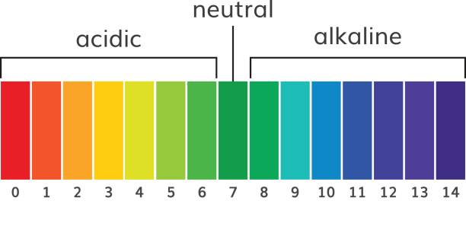
Контролни примероци
Selapex
Endosequenca
MTA - Fillapex
Tubli-Seal, Ah-Plus

Слика 19 : Приказ на просечната Ph вредност во петте групи после 24 часа

Кај контролните примероци во сите пет групи pH =7, поточно износот е со неутрална вредност. Просечната вредност на pH за интервал од 24 часа за материјалот Ah-Plus изнесува 6.434±0.0650, во ранг од pH +- 6.35-6.52 т.е. средината е кисела (табела21 и график 6). Просечната вредност на pH за време од 24 часа за Tubli-Seal изнесува 6.592±0.113, во ранг од pH +- 6.5-6.78 т.е. средината е кисела (ацидна) (табела 21 и график 6). Просечната вредност на pH за време од 24 часа за MTA - Fillapex изнесува 8.592±0.351, во ранг од pH +- 8.21 до 8.98 т.е. средината е базна (алкална) (табела 21 и график 6, слика 19). Просечната вредност на на pH за време од 24 часа за Endosequenca изнесува 9.278±0.341, во ранг од 8.98 до 9.74 т.е. средината е базна (алкална) (табела 21 и график 6, слика 19). Просечната вредност на pH за време од 24 часа за Selapex изнесува 10.846 ±0.125, во ранг од 10.7 до 10.98 т.е. средината е базна (алкална) (табела21 и график 6, слика 19).

Табела 22 Приказ на просечните Ph вредности по една недела на петте групи
Endodontic sealer | просек | N | Стд.Дев | минимум | максимум
MTA - Fillapex | 8.296000 | 5 | 0.167422 | 8.120000 | 8.530000
Endosequenca | 8.326000 | 5 | 0.287889 | 8.050000 | 8.740000
Tubli-Seal | 7.270000 | 5 | 0.081854 | 7.180000 | 7.380000
Ah-Plus | 7.436000 | 5 | 0.058566 | 7.380000 | 7.530000
Selapex | 7.344000 | 5 | 0.027019 | 7.300000 | 7.370000

График 7 : Приказ на просечните Ph вредности по една недела на петте групи

Контролни примероци

Tubli-seal, Ah-Plus, Selapex

Endosequenca
MTA - Fillapex

Слика 20: Приказ на просечната Ph вредност во петте групи по една недела

Просечната вредност на Ph по седум дневен период за Ah-Plus изнесува 7.436±0.058566, во ранг од 7.38 до 7.53 каде всушност, средината е неутрална. Просечната вредност на Ph по седум дневниот период за Tubli-Seal изнесува 7.27±0.0818, во ранг од 7.18 до 7.38 односно, средината е неутрална. Просечната вредност на Ph по седум дневниот период за MTA - Fillapex изнесува 8.296±0.167, во ранг од 8.12 до 8.53 , што укажува на базна (алкална) средина. Просечната вредност на Ph по седум дневниот период за Endosequencе ВС изнесува 8.326±0.2878, во ранг од 8.05 до 8.74 т.е. средината е базна (алкална). Просечната вредност на Ph по седум дневниот период за Selapex изнесува 7.344 ±0.02701, во ранг од 7.3 до 7.37 односно, средината е неутрална. Овие резултати се прикажани во табела 22, график 7 и слика 20.

Табела 23 : Приказ на просечните Ph вредности по еден месец на петте групи
Endodontic sealer | Просек | N | Стд.Дев | минимум | максимум
MTA - Fillapex | 8.244000 | 5 | 0.113710 | 8.120000 | 8.340000
Endosequenca | 8.566000 | 5 | 0.073348 | 8.480000 | 8.640000
Tubli-Seal | 7.596000 | 5 | 0.118448 | 7.500000 | 7.800000
Ah-Plus | 6.430000 | 5 | 0.040000 | 6.380000 | 6.480000
Selapex | 8.466000 | 5 | 0.084735 | 8.400000 | 8.600000

График 8 :Приказ на просечните Ph вредности по еден месец на петте групи

Ah-Plus
Контролни примероци
Selapex
Tubli-Seal,

Endosequenca
MTA - Fillapex

Слика 21 : Приказ на просечната Ph вредност во петте групи по еден месец

Просечната вредност на Ph по еден месец за Ah-Plus изнесува 6.43±0.04, во ранг од 6.38 до 6.48, односно pH вредноста опаѓа и средината станува ацидна(кисела). Просечната вредност на Ph по еден месец за Tubli-Seal изнесува 7.569±0.118448, во ранг од 7.5 до 7.8 т.е. средината е неутрална. Tubli - Seal по еден месец останува со неутрална средина, однодно просечната вредност. Просечната вредност на Ph по еден месец за MTA - Fillapex изнесува 8.244±0.11371, во ранг од 8.12 до 8.34 т.е. средината е базна (алкална). Просечната вредност на Ph по еден месец за Endosequencе ВС изнесува 8.566±0.0733348, во ранг од 8.48 до 8.64 т.е. средината е базна (алкална). Просечната вредност на Ph по еден месец за Selapex изнесува 8.466 ±0.084735, во ранг од 8.4 до 8.6 т.е. средината е базна (алкална). Овие резултати се прикажани во табела 23, график 8 и слика 21.

Табела 24 :Приказ на просечните Ph вредности по 3 месеци на петте групи
Endodontic sealer | просек | N | Стд.Дев | минимум | максимум
MTA - Fillapex | 8.294000 | 5 | 0.084735 | 8.200000 | 8.400000
Endosequenca | 8.580000 | 5 | 0.105119 | 8.400000 | 8.660000
Tubli-Seal | 6.304000 | 5 | 0.086776 | 6.200000 | 6.380000
Ah-Plus | 6.566000 | 5 | 0.182154 | 6.350000 | 6.780000
Selapex | 8.182000 | 5 | 0.025884 | 8.150000 | 8.210000

График 9: Приказ на просечните Ph вредности по 3 месеци на петте групи

Контролни примероци
Selapex
Endosequenca
MTA - Fillapex
Tubli-Seal, Ah-Plus

Слика 22: Приказ на просечната Ph вредност во петте групи по 3 месеци

Просечната вредност на Ph по 3 месеци за Ah-Plus изнесува 6.566 ± 0.182154, во ранг од 6.35 до 6.78 т.е. средината е ацидна(кисела). Просечната вредност на Ph по 3 месеци за Tubli-Seal изнесува 6.304 ± 0.086776, во ранг од 6.2 до 6.38 т.е. средината е ацидна. Просечната вредност на Ph по 3 месеци за MTA - Fillapex изнесува 8.294 ± 0.084735, во ранг од 8.2 до 8.4, односно средината е базна (алкална). Просечната вредност на Ph по 3 месеци за Endosequencе ВС изнесува 8.58 ± 0.105119, во ранг од 8.4 до 8.66 т.е. средината е базна (алкална). Просечната вредност на Ph по 3 месеци за Selapex изнесува 8.182 ± 0.02584, во ранг од 8.15 до 8.21 т.е. средината е базна (алкална). Овие резултати се прикажани во табела 24, график 9 и слика 22.

Табела 25 : Приказ на просечните Ph вредности по 6 месеци на петте групи
Endodontic sealer | просек | N | Стд.Дев | минимум | максимум
MTA - Fillapex | 8.358000 | 5 | 0.058052 | 8.300000 | 8.450000
Endosequenca | 8.796000 | 5 | 0.145705 | 8.600000 | 8.950000
Tubli-Seal | 6.318000 | 5 | 0.061806 | 6.240000 | 6.400000
Ah-Plus | 6.756000 | 5 | 0.121161 | 6.580000 | 6.900000
Selapex | 8.500000 | 5 | 0.139463 | 8.380000 | 8.720000

График 10 :Приказ на просечните Ph вредности по 6 месеци на петте групи

Контролни примероци
Selapex
Endosequenca
MTA - Fillapex
Tubli-Seal, Ah-Plus

Слика 23 : Приказ на просечната Ph вредност во петте групи по 6 месеци

Просечната вредност на Ph по 6 месеци за Ah-Plus изнесува 6.756±0.121161, во ранг од 6.58 до 6.9 т.е. средината е ацидна. Просечната вредност на Ph по 6 месеци за Tubli-Seal изнесува 6.318 ± 0.061806, во ранг од 6.24 до 6.4 т.е. средината е кисела. Просечната вредност на Ph по 6 месеци за MTA - Fillapex изнесува 8.358 ±0.058052, во ранг од 8.3 до 8.45 т.е. средината е базна (алкална). Просечната вредност на Ph по 6 месеци за Endosequencе ВС изнесува 8.796±0.145705, во ранг од 8.6 до 8.95 т.е. средината е базна (алкална). Просечната вредност на Ph по 6 месеци за Selapex изнесува 8.5 ± 0.139463 во ранг од 8.38 до 8.72 т.е. средината е базна (алкална). Овие резултати се прикажани во табела 25, график 10 и слика 23.

ДИСКУСИЈА

Микробиолошка анализа
Во текот на терапијата на каналните системи со етаблираните ендодонтски процедури, дали крајниот резултат ќе биде успешно третирани канали или ќе се појави неуспех на крајниот исход, во најголем степен зависи од контролата на бактериите во сложените канални структури. Некои видови бактерии опстојуваат во системите на коренските канали дури и кога се користат препорачаните хемомеханички процедури и третмани за дезинфекција, чија цел всушност е да се намали присуството на бактерии или нивна комплетна елиминација. (50)
Ако ендодонтските материјали поседуваат добри антибактериски својства, може да помогнат во дополнително отстранување на сите преостанати микроорганизми кои се спротивставиле на хемомеханичката инструментација, зголемувајќи ги прогнозите за успешен ендодонтски третман.(2)
Многу различни видови микроорганизми учествуваат во развојот на пулпални и периапикални заболувања, а со тоа и на самиот неуспех на ендодонцијата.
Микроорганизмите селектирани за нашето истражување, беа препознаени како најраспространети бактерии пронајдени во инфицираните коренски канали и усната празнина. Се смета дека факултативните анаеробни микроби како Candida albicans, Staphylococcus aureus и Enterococcus faecalis имаат поголема отпорност наспроти некои други видови микроорганизми и може да бидат причина за неуспех на терапијата.(37)
Имајќи ги во предвид табелите добиени во поглавјето со резултати за микробиолошко тестирање на отпорноста на овие бактерии во контакт со пет различни материјали за ендодонтска оптурација, можеме да забележиме дека резултатите добиени после трите предвидени временски интервали на инкубација не покажуваат евидентни разлики, што не‘ наведе за основа да ги земеме за анализа само резултатите добиени по 24 часа, бидејќи се релевантни за оваа метода и за изведување на заклучоци.
Селектираните бактерии Candida albicans, Staphylococcus aureus и Enterococcus faecalis во нашата студија, беа пронајдени во голем број податоци од литературата како фактор за проценка на нивното опстојување во средина каде се среќаваат со материјали од кои се очекува да искажат значајни антибактериски својства во подолг временски период.
Staphylococcus aureus е еден од значајните резистентни микроби и често е поврзан со неуспешна ендодонстка терапија на коренските канали. Перзистентноста на Staphylococcus aureus е поврзана со неговата отпорност кон различни видови дезинфициенси.(51) Според литературата, се смета дека формирањето на биофилмови од страна на Staphylococcus aureus кај оралните ткива е поврзано со резистенцијата и појавата на периапикални компликации, што е причина да биде иследуван како еден од параметрите во оваа студија. (52)
При анализа на резултатите прикажани во табелата бр. 4, каде што беше споредена антимикробната активност на пет ендодонтски полнења против Staphylococcus aureus, прикажано е дека материјалот Tubli-Seal има најширока зона на инхибиција (14-15 mm). Овие резултати ги истакнува неговите силни антибактериски својства против овој микроорганизам. Слично на други поврзани студии на оваа пролематика, Tubli-Seal покажа најсилна антибактериска активност против Staphylococcus aureus и во нашата студија каде се користи тестот за дифузија со агар. Така, според наодите на Nirupama DN et al. (2014), Tubliseal (𝑃 < 0,05) имаше најсилна антибактериска ефикасност против S. aureus во споредба со другите ендодонтски материјали, иако нивната студија користела тест со директен контакт.(39) Понатаму, во друга студија од авторот Al-Khatib, Tubli-Seal имаше втора највисока антибактериска активност против S. aureus по 24 часа помеѓу 5 ендодонтски материјали оценети со помош на тест за дифузија на агар.(53)
Tubli-Seal™ е материјал во форма на паста/паста систем за обтурација на коренскиот канал базиран на цинк оксид еугенол. Има светла боја, не потемнува со текот на времето и доволно е радиографски контрастен.(54) Од 1961 година, Tubli-Seal е широко користен и служел како стандард со кој се споредуваат другите материјали.(55) Цинк оксидот минимално придонесува за антибактериска активност, додека ослободувањето на еугенол се смета дека игра значајна улога во овој ефект.(56) Еугенолот кој е фенолно соединение, го манифестира својот ефект врз микроорганизмите преку денатурација, правејќи ги протеините нефункционални.(39) Исто така е ефикасен против микотични клетки и вегетативни форми на микроорганизми.(40) Овој материјал не содржи дополнителни модификациски продукти, при што е овозможено продолжено ослодобување на еугенолот. Со текот на времето, еугенолот има дифундирачка способност и со тоа има и пролонгирана антибактериска ефикасност. Она што се смета за недостаток на овој тип материјали е појавата на порозност со тек на времето, токму поради оваа особина.Имено, насатанува трошење на молекулите и полека активноста на овој медикамнет се намалува. Адекватно на тоа може да сметаме и дека самата цитотоксичност по која е познат еугенолот, опаѓа.
Во сите паралели во табелата бр.4 материјалот базиран на смола, AH- Plus, покажува умерена инхибиција со зона од 10 mm што укажува на постојана антимикробна активност против Staphylococcus aureus. Користејќи тестот за дифузија на агар, авторот Miyagak DC и соработниците (2006) (25), покажа антимикробна активност на Ah-Plus против Staphylococcus aureus со 7mm инхибициска зона, што е малку пониска вредност од нашите резултати, додека во резултатите прикажани од авторот Yasuda (2008) (37) Ah-Plus покажал антимикробна активност против Staphylococcus aureus со зона на инхибиција од 16 mm, што повторно се разликува од нашите резултати, но сега со повисока вредност. AH- Plus е материјал за канална обтурација на база на епоксидна смола и е еден од најчесто користените материјали за полнење на коренски канали во современата стоматолошка пракса. Долгогодишната употреба укажува дека е погоден за ендодонтско лекување, бидејќи има антигабични и антибактериски својства. Ослободувањето на формалдехид за време на процесот на полимеризација може да биде поврзано со антибактериските својства на материјалите базирани на епоксидна смола, но истовремено тој елемент искажува одредени цитотоксични својства, па во поновите генерации формулата е без присуство на формалдехид. (57)
Останатите три материјали за ендодонтско полнење, според вредностите добиени во табелата бр. 4 како Sealapex, Endosequence BC и MTA-Fillapex покажуваат послаба инхибиција во агар зоната, што укажува на послаба антибактериска ефикасност против Staphylococcus aureus. Овие вредности се движат во опсег од 6,5-8мм.

Изборот на бактеријата Enterococcus faecalis во нашето истражување е направен поради нејзината поврзаност со перзистентни периапикални инфекции и предизвикот да се елиминира од коренскиот канал како една исклучително отпорна бактерија на различните процедури во ендодонцијата.(6) Според Sundqvist и соработниците, Enterococcus faecalis бил причина за дури 38% неуспешните исходи од третманите на коренските канали.(27) Способноста на овие микроорганизми да создаваат биофилм, ги прави резистентни на различни хематогени антитела како и антимикробни средства, повеќе отколку микроорганизмите кои не создаваат биофилм и токму затоа Enterococcus faecalis е една од бактериите што специјалистите по ендодонција најмногу ги проучуваат.(58) Високо алкалната pH вредност и јаките концентрации на соли претставуваат некои од екстремните околности во кои E. faecalis може да преживее. Тој е отпорен е на сушење со топлина, како и кон дејтвото на етанолот, тешките метали, различни детергенти, соли и ациди. Може да издржи температури до 60°C, а познато е дека Enterococcus faecalis поседува моќ да ги колонизира страничните и дополнителните канали, истмусот, рамите и дентински тубули во корените на забите.(59)

Резултатите презентирани во табела бр. 5, каде што беше споредена антимикробната активност на пет ендодонтски материјали против Enterococcus faecalis, покажаа дека Selapex има голема и стабилна зона на инхибиција (11-12 mm) во сите паралели, што укажува дека е поефикасен против бактеријата E. Faecalis, во однос на останатите тестирани материјали.
Според нашата студија, преку користење на тест за дифузија на агар, Selapex покажа највисоки антибактериски својства против Enterococcus faecalis, што е слично на студиите направени од Dalmia S и соработниците (2018) кои користеле метод на дифузија на агар за да ја испитаат антимикробната ефикасност на истите материјали за ендодонтска обтурација, со исклучок на Endosequence BC материјалот за канално полнење. Нашиот заклучокот е во корелација со споменатите автори каде материјалот Sealapex покажа највисока антимикробна активност против бактеријата E. Faecalis.(44) Авторот Sipert CR (2005), со користење на тест за дифузија на агар, исто така, заклучи дека Selapex покажал највисока антимикробна активност кон оваа бактерија. (60).
Сепак, не сите резултати во литературата одат во прилог на калциум-хидроксидните пасти како Sealapex од аспект на бараните антимикробни ефекти. Така на пример, авторот Arora R и соработниците (2014) во своето истражување смета дека Sealapex има најмала количина на антибактериска активност против Enterococcus faecalis (61) во однос на другите материјали кои се вклучени во студијата, а исто така слични резултати се објавени и од авторот Miyagak DC (2006), што е спротивно на резултатите од нашето истражување, каде стабилната зона на инхибиција на овој материјал се движи меѓу 11-12 mm во сите паралели.(25)
Sealapex претставува калциум-хидроксиден, полимерен материјал за обтурација на коренски канали.(62) Докажано е во различни испитувања дека може да стимулира таложење на тврдо-ткивни депозити на апикално ниво.(63) Јонската дисоцијација на калциум хидроксид во калциумови и хидроксилни јони, како и нивните ефекти врз бактериите и ткивата, се одговорни за ефикасноста на Selapex и другите материјали на база на калциум хидроксид.(46)
Зоните на инхибиција на Endosequence BC, AH-Plus и MTA-Fillapex се помали со зони од 7-8 mm, што укажува дека нивните антибактериски активности се помали и помалку ефикасни кон овој вид микроорганизам. Tubli-Seal, базиран на цинк-оксид еугенолна паста, во табелата табела бр.5, покажа многу мала зона на инхибиција слична на празен диск (6,5 mm) против Enterococcus faecalis, сметајќи го за речиси невлијателен и статистички сигнификантно помал во однос на препаратот Sealapex.
Во литературата која ги вклучува влијанијата на ендодонтските материјали врз различни видови бактерии, може да се најдат и варијации со присутни габични инфекции во 1-17% од инфицираните коренски канали. Видот кој најчесто се изолира е Candida albicans. Бидејќи C. albicans лачи аспартил протеаза и ензими кои можат да го уништат колагенот во состав на забите. Типично е тоа што неможат да преживеат во средина со недостаток на хранливи материи.(64) Поради оваа нивна специфична застапеност, се определивме да ја вклучиме и C. albicans како еден од параметрите во студијата.
Резултатите прикажани во табелата бр. 6, каде што беше споредена антимикробната активност на пет ендодонтски материјали против Candida albicans, покажа дека Tubli-Seal има најсилна антифунгална активност. Низ паралелите, неговите зони на инхибиција варираат од 15-17 mm. Антифунгалното дејство на Tubli-Seal против Candida albicans во нашиот тест, е во согласност со други наоди и истражувања. Така на пример, авторот Gopikrishna V со соработниците (2006) користејќи го тестот за дифузија на агар диск, забележал дека Tubli-Seal кој е базиран на цинк оксид еугенол, покажа силна антифунгална активност против Candida albicans.(65)
Слично на ова, Neelakantan P. (2008) посочува дека додека го користел тестот за дифузија на агар, Tubli-Seal покажал најсилна антифунгална активност против Candida albicans во првите 24 часа по манипулацијата, од сите 9 материјали кои биле евалуирани.(66). Дополнително, Nirupama DH и сор. (2014) укажува на силна антифунгална активност на Tubli-Seal против Candida albicans, што смета дека се должи на присуството на еугенол, како што беше утврдено со помош на тестот за директен контакт. (39) Наспроти овие литературни податоци, авторот Rahman p и сор. (2017) во својата работа заклучиле дека не била забележана антимикробна активност за материјалот со цинк оксид еугенол против Candida Albicans, што е во спротивност со нашите резултати. (67)
Слично на Tubli-Seal материјалот, MTA-Fillapex исто така има добри перформанси, со зони на инхибиција кои се мерат од 15-16 mm против габата Candida albicans. Приближни со нашите резултати се и наодите од авторот Özcan E и сор. (2013) кој утврдил дека свежо спремениот MTA-Fillapex е значајно ефикасен против Candida albicans. (38)
MTA-Fillapex (Angelus, Londrina, Бразил) беше првиот материјал базиран на минерал триоксит агрегат претставен на пазарот во 2010 година. Главните состојки на овој ендодонтски материјал за канална обтурација е матрица составена од салицилатна смола и минералтриоксиацетат (40%). (68)(68)
Во литературата се декларира дека MTA-Fillapex има добар радиографски контраст, ниска растворливост, лесно ракување, доволно време за работа и одлична биокомпатибилност поради брзото обновување на ткивото без создавање на воспалителен одговор од ткивото домаќин.(69) Дополнително, производството на калциумови и хидроксидни јони, кои се одговорни за антибактериската активност и алкалната pH вредност се две од клучните карактеристики на MTA -Fillapex. (49).
Антибактериската (антимикробната и антифунгалната) активност на Sealapex и AH-Plus е поблага, но не и занемарлива, а нивните инхибициски зони се постојано помеѓу (9 до 11 mm).
Endosequence BC покажува најниски инхибициски зони (7-8 mm), што укажува дека има најмала количина на антифунгални активност против Candida albicans. Тоа е спротивно со Chakraborty T и соработниците (2020) каде е покажана вредност на максимална антимикробна ефикасност против истите тестирани микроорганизми, меѓу кој е и C.Albicans.(70)
Интеракцијата или ефектите на секој ендодонтски материјал за дефинитивна обтурација врз растот или одржливоста на микроорганизмите беа демонстрирани низ податоците прикажани во Табела бр.7. Повисоките вредности укажуваат на посилна антибактериска активност, додека пониските вредности покажуваат помала инхибиција на растот на микробите. Со просечна инхибиција од 14,2±0,4 mm во текот на 5 паралелни мерења, S. aureus се покажа како најсензитивна на ефектот од материјалот Tubli-Seal (Табела 7, Слика 16). Во исто време, S. aureus беше најотпорен на антибактериското влијание од материјалите MTA-Fillapex и Endosequence BC материјалот кои постигнаа зона на инхибиција само од 7,0±0,0 mm (Табела 7, Слика 16).
Според Табела истата табела, E. faecalis била најчувствителна бактерија на материјалот базиран на калциум хидроксид односно Sealapex, со просечна зона на инхибиција од 11,6±0,5 mm и најмалку чувствителна на материјалот на база на еугенол или Tubli-Seal, со просечна инхибиција од 6,5±0,0 mm. Спротивно на тоа, C. albicans била најчувствителна на материјалот со еугенол или Tubli-Seal со 15,8±0,8 mm, потоа на MTA-Fillapex, со 15,4±0,5 mm (Табела 7, Слика 16), а најмалку подложни на инхибицијата на раст на оваа габа е Endosequence, со 7,6±0,5 mm зона на инхибиција. Земајќи ги во предвид сите показатели во тестовите, Tubli-Seal најдобро функционира против микробите S. aureus и C. albicans, а не е доволно ефикасен против E. faecalis.

Табелата бр. 8 покажува дека резултатите значително се разликуваат меѓу себе, освен споредбата на Sealapex и MTA- Fillapex, каде разликата не беше статистички значајна (p=0,116). Графиконот на Слика 17 ги илустрира просечните зони на инхибиција (во mm) на различните материјали за ендодонтска обтурација, независно од испитуваните микроорганизми. Мерењата покажаа дека највисоките антимикробни ефекти, независно од микроорганизмите, ги добиле Tubli - Seal со 12,2±4,2 mm и MTA- Fillapex со 10,0±4,0 mm, а потоа Sealapex со 9,7±1,8 mm (Табела 8, Слика 17).
Споредувањето на Selapex со Tubli-Seal, Endosequence BC и AH Plus покажа статистички значајни разлики (p < 0,05). Разликите помеѓу Tubli-Seal и секој друг материјал за ендодонтска обтурација беа статистички значајни (p < 0,001). Дополнително, имаше статистички значајни разлики (p < 0,001) и помеѓу Endosequence BC Sealer и сите други тестирани материјали за ендодонтска обтурација. Разликите помеѓу AH - Plus и секој друг материјал беа исто така статистички значајни (p < 0,001).
Воедно, MTA-Fillapex покажа значајни разлики во споредба со Tubli-Seal, Endosequence BC и AH Plus. Selapex и MTA Fillapex беа единствените споредби кои не покажаа статистички значајна разлика (p = 0,116), што укажува дека овие два материјали за ендодонтска обтурација имаат слични антибактериски својства.
Графиконот на Слика 17 ги илустрира просечните зони на инхибиција (во mm) на различни материјали за ендодонтска обтурација, независно од употребените микроорганизми.
Следи Табела бр.9 која ги прикажува колоните за S. aureus, E. faecalis и C. Albicans како различни микроби и вреднсти за споредба. Чувствителноста на секој микроб кон секој предвиден материјал за ендодонтска обтурација се споредува со другите. Има статистички значајна разлика помеѓу S. aureus и E. faecalis и помеѓу S. aureus и C. albicans каде p<0,001, при соодветна статистичката анализа.
Слика 18 ги илустрира просечните зони на инхибиција (во mm) на различни микроорганизми (Staphylococcus aureus, Enterococcus faecalis и Candida albicans) независно од тестираните стоматолошки материјали.
Со просечни вредности од 10,8±3,7 mm зони на инхибиција, C. albicans беше најподложна односно најосетлива на антифунгалното дејство на материјалите, независно од составот. Според сензитивноста S. Aureus како бактерија го завзема второто место со дијаметар кој се движи од 8,7±2,8mm, а E. faecalis беше најмалку подложна на антибактерискиот ефект на материјалите со просек од 7,9±1,8 mm (Табела 7, Слика 18).
Дополнително, Post-hoc споредбената студија покажа дека има значајни статистички интеракции помеѓу микроорганизмите и материјалите (Табела 10). Оваа статистичка анализа нагласува дека и Sealapex и Tubli-Seal покажале значајни разлики против сите три микроорганизми (p <0,001).
Endosequence BC покажа значајни разлики во споредба со S. aureus и E. faecalis (p = 0,043). Од друга страна, се чини дека нема значајна разлика во споредба со Candida albicans (p = 1.000).
MTA-Fillapex покажа значајни разлики со S. aureus (p-вредност=0,043), E. faecalis (p-вредност <0,001), а исто така и со C. albicans (p-вредност <0,001).
AH-Plus покажува значајни разлики кога се тестира против Staphylococcus aureus и Enterococcus faecalis (p <0,001), што укажува на силна антибактериска активност. Сепак, неговата споредба со Candida albicans дава вредност од 0,173, што не е статистички значајна вредност.

Растворливост
Растворувањето на ендодонтските материјали за оптурација може значително да влијае на исходот од ендодонтскиот третман и затоа степенот на растворливоста е особина од важно значење кај перформансите на материјалите за ендодонтско полнење.(71) Дефинитивно ниската растворливост на долг рок е од суштинско значење за клиничкиот успех на завршниот третман на коренскиот канал, поради елиминирање на ефектот на реинфекција и успехот од херметичка обтурација. Сепак, сè уште не е познато како растворливоста варира со текот на времето.(16)
Во оваа студија, тестот за растворливост беше спроведен во согласност со Меѓународниот стандард ISO 6876:2012. Во тек на постапката, сите користени материјали беше предвидено да се зацврстат односно хемиски да се врзат во временски период од 24-часа пред да се потопат во вода и да се припремат за сушење и мерење.
Според ANSI/ADA спецификација 57 (ANSI/ADA 2000) и Меѓународниот стандард 6876, растворливоста на поставениот материјал не може да биде поголема од 3% од почетната тежина на материјалот.
Растворливост за временски период од 24 часа
По спроведената постапка согласно протоколот, конечните тежини на пет различни ендодонтски материјали по 24-часовен тест за растворливост се прикажани во табела бр. 11. Како што се гледа во табелата, најстабилниот материјал од тој аспект е материјалот AH Plus, кој евидентно има најголема крајна тежина која изнесува минимум р=2,817 и максимум р=2,822, а со тоа и најмала растворливост и најмало стандардно тежинско отстапување со висок степен на конзистентност меѓу примероците. Нивоата на растворливост на Tubli-Seal, MTA-Fillapex и Sealapex се умерени со просечни вредности од p=2,712, додека растворливоста на Endosequence BC Sealer е највисока, p=2,585 врз основа на неговата најниска конечна тежина меѓу сите тестирани материјали.
AH-Plus материјалот е познат по своите квалитети како златен стандард, поради долготрајна димензионална стабилност, намалена растворливост, апикално запечатување, микроретенција на коренскиот дентин и релативно ниска токсичност. Поради тоа најчесто се користи како компаративен материјал во бројни ендодонтските истражувања и го селектиравме како материјал за ова истражување.(72, 73)
Табела 11а. ја покажува просечната тежинска разлика (почетна наспроти финална) на пет ендодонтски материјали за бројот на примероци (N = 5 по група), стандардната девијација (Ртд.Ôeв), минималните и максималните вредности, по 24 часа тестирање. Како што се гледа во Табела 11а, најстабилниот материјал со најмалку варијации на тежината е материјалот AH-Plus, кој има најмала разлика од почетното до крајното мерење на варијации во тежината, што е показател за димензиска стабилност и средна вредност AH-Plus=0,005020. Спротивно на тоа, поради значителното губење на тежината, Endosequence BC=0,216520 според мерењата е најмалку стабилен материјал кој покажува најголема просечна разлика во тежината кај тестираните примероци.
Материјалите за ендодонтска обтурација: Sealapex р= 0,097480, MTA-Fillapex р= 0,081940 и Tubli-Seal р=0,063560 се наоѓаат некаде помеѓу вредностите на AH-Plus материјалот и покажуваат умерена растворливост.
Разликите во тежината помеѓу петте ендодонтски материјали беа споредени со користење на тестот Kruskal-Wallis во Табела 11б. Како што е забележано, новиот материјал за ендодонтско полнење на канали, назначен како биокомпатибилен и циркониумски Endosequence BC кога се споредува со Tubli-Seal, кој е базиран на цинк-оксид еугенол, покажува статистички значајна разлика. Кога Endosequence BC се споредува со AH-Plus, разликата е статистички високо значајна, покажувајќи варијанса во процентот при тестот на растворливоста.
AH Plus епокси-смолниот материјал во споредба со Endosequence BC полнителот, појавува разлика која е статистички високо значајна (p =0,000173), што докажува дека AH Plus е значително постабилен, а разликата е исто така значајна кога AH-Plus се споредува со Selapex, материјалот базиран на калциум хидроксиден состав (p = 0,026325). Воедно, се забележува статистички значајна разлика (p =0,026325) за материјалот на база на цинк-оксид еугенол Tubli-Seal, спореден со циркониумскиот нов материјал Endosequence BC, додека Selapex се разликува значително само од AH-Plus материјалот (p = 0,026325), но не и од другите полнители.
Од сите ендодонтски материјали оценети во оваа студија, AH-Pus покажа најмало губење на тежина во горенаведените вредности и како хидрофобен материјал, не апсорбира вода во својот состав. Оваа карактеристика ја подобрува долгорочната стабилност и издржливост на ендодонтскиот материјал.
Резултатите од ова истражување по 24 часа од периодот на тестирање покажаа дека AH-Plus, Tubli-Seal и MTA-Fillapex, беа во рамките на препорачаниот опсег, додека Endosequence BC и Selapex ја надминаа границата од 3% од почетната маса.
Нашите резултати за растворливоста на AH-Plus во дестилирана вода по 24 часа се во согласност со претходните истражувања како што се објавените резултати од Schäfer, Zandbiglari и сор. (2003) (17). Нашите наоди се дополнително поткрепени од работата на Poggio C и сор. (2017) (74) и Colombo M и сор. (2018) (75), која покажува дека AH-Plus материјалот дава мала растворливост со текот на времето, потврдувајќи ја неговата издржливост како ендодонтски материјал за дефинитивно полнење на канали.
Резултатите кои се однесуваат на материјалот MTA-Fillapex се конзистентни со голем број на претходни студии. Имено, слични наоди за минерал-триоксидниот материјал беа објавени од Poggio и сор. (2017), (74) потврдувајќи ги својствата на релативно прифатлива растворливост на материјалот. Исто така, нашите податоци се дополнително поддржани од Prüllage RK и сор (2016) (76) кои забележале слични резултати во 24-часовен период на тестирање. Приближни резултати добиле и Colombo M et al. (2018) (75).
Материјалот MTA-Fillapex исто така спаѓа во групата биокомпатибилни материјали поради составот од трикалциум фосфат, силикатна смола, природна смола, бизмут оксид и силициум диоксид. Просекот на стандардната девијација за растворливост на овој материјал е Ст.дев: 0.018715.
Авторот Silva EJ и сор. (2021) (77) ги покажува истите резултати кои ги добивме и ние, за Endosequence BC материјалот по 24 часовен период на тестирање и кои изнесуваа во просек д=0.216520.
Сепак, во литературата можат да се најдат и резултати кои не се согласни со нашите наоди и наодите на споменатите автори. Така на пример, авторот Poggio C и сор. (2017) (74) даваат спротивни резултати за Selapex, заклучувајќи дека овој ендодонтски материјал ги исполнува барањата за растворливост според Меѓународната стандардна организација, покажувајќи губење на тежината за помалку од 3%, исто како и Colombo M и сор. (2018) (75). Авторот Zhou HM и сор. (2013) (78), заклучиле спротивни резултати за материјалот Endosqence BC, кој бил во препорачаниот опсег по 24 часовно тестирање. Воедно, во својот труд авторот Hifeda N (2016) (79) заклучил дека Tubli-Seal е најнестабилниот материјал во редестилирана вода во текот на 24 часа од 5 видови ендодонтски материјали за трајна обтурација, што не е во согласнот со нашите согледувања на добиените резултати.
Според Kruskal-Wallis ANOVA тестот разликата помеѓу просечните вредности на петте групи е сигнификантна за p<0.05(Kruskal-Wallis test: H ( 4, N= 25) =21.43187 p =.0003). Сигнификантната разлика според Kruskal-Wallis ANOVA тестот се должи воглавно помеѓу статистичката дискрепанца на просечните вредности на растворливоста помеѓу Endosequenca во однос на Tubli-Seal , Endosequencе BC во однос на Ah-Plus, AH-Plus во однос на Selapex за p<0.05 (p=0.026325; 0.000173; 0.026325) (табела 11б).

Растворливост за временски период од 7 ДЕНА
Во табелата бр.12 прикажани се просечните тежински мерења на предвидените материјали по временски период од 7 дена. Растворливоста кај сите примероци во петте групи и крајните добиени вредности беа со низок резултат, поради високиот процент на растворање на материјалот Endosequence BC р=2.603000, со што овој материјал се маркира како најрастворлив материјал со значајно губење на крајната измерена тежина. По него, следува материјалот MTA-Fillapex р=2.697000, како малку подобар и несигнификантно постабилен материјал, а потоа следи материјалот Selapex со вредност р=2.724860. Помеѓу нив има блага разлика во вредоста на материјалот Tubli-Seal р=2.786060, за на крај на вредноста на AH-Plus р=2.823080 да биде со минимална растворливост во редестилирана вода, во споредба со растворливоста на Endosequence BC р=2.603000.
Составот на AH- Plus главно ја објаснува неговата слаба растворливост. За време на манипулацијата, соединенијата на диепоксид и полиаминската паста се мешаат заедно. Ковалентната врска се создава кога аминска група се комбинира со епоксидна група. Поради високото вкрстено поврзување, добиениот полимер е силен и крут. Калциум волфрам, кој не е лесно растворлив во вода, е уште една состојка во составот на AH-Plus (80). Со најмала промена на тежината, AH-Plus р=0,001120 покажа одлична стабилност и ниска растворливост по седумдневен период. Неговата конзистентна ефикасност во сите примероци е потврдена со ниската стандардна девијација.
Tubli-Seal (0,038140), материјал во чија основа лежи цинк-оксид еугенол, беше постабилен од повеќето материјали за дефинитивно полнење на канали, освен од AH-Plus што се докажува со неговата минимална разлика во тежината. Неговата многу ниска стандардна девијација покажува дека резултатите се сигурни.
Материјалот Selapex, со основа од калциум-хидроксид, по седумдневен интервал беше растворлив во среден опсег р=0,099340, што покажува поголема варијација од материјалите AH-Plus и Tubli-Seal, кои се постабилни во промена на тежината пред и после врзување и сушење.
Најрастворливи материјали беа MTA-Fillapex р=0,127200 и Endosequence BC р=0,221200, со што укажуваат на можност во областите околу коренот каде има перколација на течност, особено апикално, да дојде до разградување и губење на квалитетот на материјалот, а со тоа и создавање простор на влез на бактерии..
Табелата бр. 12а ја покажува просечната разлика помеѓу почетната и крајната тежина на пет различни ендодонтски испитувани материјали за трајна обтурација, по интервал од една недела при применет тест на растворливост. Користејќи ја стандардната девијација, минималната и максималната добиена вредност во оваа табела, се констатира дека со најмала промена на тежината е AH-Plus материјалот кој покажа одлична стабилност и ниска растворливост Ст.дев=0.000192. Неговата конзистентна ефективност кај сите примероци е потврдена со ниското стандардно отстапување. Повторно како и во првиот интервал, Tubli-Seal беше постабилен од другите материјали, што е потврдено со неговата минимална разлика во тежината. Тоа е многу ниско стандардно отстапување,што покажува дека резултатите се многу сигурни кога е во прашање овој состав на полнител.
Исто така, следствено на првиот интервал од 24 часа, Selapex беше растворлив во среден опсег, што покажува поголема варијанса од AH-Plus и Tubli-Seal и р=0.099340 во просек. Најрастворливи материјали беа MTA-Fillapex и Endosequence BC Sealer, со доминантна нестабилност на Endosequence BC Sealer.
Во статистичката анализа со Kruscal-Wallis тестот, Табелата бр. 12б ја покажува статистичката значајност на разликите во конечната тежина помеѓу различните ендодонтски материјали за дефинитивно полнење на канали по една недела (H = 22,82539, p = 0,0001), каде што статистички значајна разлика помеѓу групите е прикажана со p= 0,0001. Endosequence BC Sealer, како најрастворлив материјал, покажа статистички значајна разлика во зголемен процент на растворливост, споредено со постабилните материјали како AH-Plus (p = 0,000173) и Tubli- Seal (p = 0,012707).
Најголемата статистички значајна разлика се јавува кај смолниот материјал AH-Plus кој повторно има најниска растворливост во однос на Endosequence BC материјалот (p = 0,000173) и MTA-Fillapex материјалот (p = 0,015882). Додека пак, помеѓу MTA-Fillapex и Endosequence BC материјалот нема статистички значајна разлика во растворливоста кога се споредуваат меѓусебно. Tubli-Seal и Selapex имаат споредливи нивоа на растворливост, без статистички значајни разлики меѓу нив.
Резултатите од ова истражување по една недела од периодот на тестирање покажаа дека AH-Plus и Tubli-Seal беа во рамките на препорачаниот опсег, додека Endosequence BC, Selapex и MTA-Fillapex ја надминаа границата од 3% од почетната маса.
Резултатите од ова истражување се во согласност со оние на Borges R и сор. (2012) (81) и Faria-Júnior NB и сор. (2013) (82), Viapiana R и сор. (2014) (83), Almeida LH и сор. (2018) (84), кои исто така објавиле споредбени резултати за растворливоста на AH Plus по една недела тестирање фаворизиран во однос на други видови тестирани ендодонтски материјали.
Резултатите од оваа студија за MTA-Fillapex се во согласност со оние на Faria‐Júnior NB и сор. (2013) (82), кои заклучиле дека MTA-Fillapex ја надминал границата од 3% од почетната маса по 1 недела тестирање, заклучок што го потврдиле и Borges R. и сор. (2012) (81), Viapiana R и сор. (2014) (83) Almeida LH и сор. (2018) (84).
Дополнително, наодите за растворливоста за Sealapex во ова истражување се во согласност со оние објавени од Borges R и сор. (2012) (81) и Faria-Júnior NB и сор. (2013)(82). Авторите Borges R и сор. (2012) (81), Almeida LH и и сор. (2018) (84), Silva ЕЈ и сор. (2021) (77), кои исто така откриле висока растворливост за Endosequence BC по 1 недела тестирање.
Растворливост за временски период од еден месец
Просечната конечна тежина на ендодонтските материјали за дефинитивно полнење на канали по едномесечно тестирање на растворливоста е прикажана во Табела бр. 13, која нуди информации за стабилноста и отпорноста на материјалите кон растворање и губиток на маса.
Највисок отпор на растворливост повторно покажа AH-Plus со просечна конечна тежина р=2,821260. После AH-Plus, следи Tubli-Seal р=2,766400 кој покажа одлична стабилност и ниска стандардна девијација, што укажува на минимално губење на тежина во текот на еден месец тест период и од овој аспект, преставуваат материјали кои го исполнуваат очекувањето за волуменско-тежинска стабилност од ендодонтските материјали за дефинитивно полнење на канали.
Со многу мали разлики, во инетрвалот после еден месец од тежинската проверка, конечните тежини на Endosequence BC р=2,562400 и MTA Fillapex р=2,553400 беа слични помеѓу себе, но со помала разлика во тежината, што укажува на умерена растворливост како резултат на стабилизација после првите два интервали од 24 часа и 7 дена. Интересно е да се нагласи дека во овој временски период, наспроти првите два, материјалот Sealapex р=2,506200 покажа најголемо губење на тежина по мерењата од еден месец.
Selapex е ендодонтски материјал за дефинитивно полнење на канали кој како кај повеќето калциум хидроксилни материјали покажува висок процент на растворливост и со текот на пролонгирање на периодите на тестирање, овој процент значително се зголемува. Ова сугерира дека е значајно растворлив и постепено се раствора со текот на времето. Sealapex има грануларна структура, лошо формирана матрица и ограничена интеракција прашок-матрица, како што покажа авторот Caicedo et и сор. (85) во својот труд. Понатаму, поради карактеристиките на апсорпција на вода на Selapex, тој покажа дека е исклучително порозен, што промовира понатамошни интеракции помеѓу прашокот и средството за врзување. Овие елементи може да бидат одговорни за високата растворливост на Selapex.
Просечната разлика помеѓу почетните и конечните тежини на ендодонтските материјали по еден месец е прикажана во Табела 13а. Од сите проучувани материјали, Sealapex р=0,318000 имаше најголемо губење на тежина, што укажува на највисока растворливост. Значително губење на тежина покажаа и MTA-Fillapex р=0,270800 и Endosequence р=0,261800 како и во првите два интервала, што укажува и на ефект на значителна растворливост не само на почетокот туку и со текот на времето. Помало губење на тежина покажа Tubli-Seal, што укажува на зголемена отпорност на растворање, слично како во пократките временски инервали. Повторно најстабилниот материјал за дефинитивно полнење на канали беше AH-Plus, кој покажа практично минимално губење на тежина.
Тестот Kruskal-Wallis се користи за евалуација на статистичките разлики во повеќекратните споредби (p-вредности) на конечната тежина помеѓу различни ендодонтски материјали за дефинитивно полнење на канали, како што е прикажано во Табела бр. 13б.
Статистички значајни разлики беа забележани помеѓу: AH Plus наспроти MTA-Fillapex, потоа AH Plus наспроти Sealapex и Tubli-Seal наспроти Sealapex.
По едномесечниот период на тестирање на растворање на материјалите за дефинитивно полнење на канали, можеме да сметаме дека ендодонтските материјали AH Plus и Tubli-Seal го исполнија ограничувањето поставено како рамка за квалитет од ANSI/ADA спецификациите бр. 57. Материјалите Sealapex, MTA-Fillapex и Endosequence, од друга страна, го надминаа ова ограничување, што укажува на поголема растворливост, која сепак и покрај резултатите, не довела до исфрлање или ограничување на овие материјали во секојдневната пракса, имајќи во предвид исполнување на други критериуми кои се очекуваат од нивната употреба.
По еден месец тестирање, Urban К и сор. (2018) (16) добиле заклучок дека AH Plus не ја надмина почетната граница на губење на маса од 3%. Слично на тоа, по 28 дена, AH Plus сè уште беше во рамките на предложениот опсег, според Scheffer Е. и сор. (2003) (17). Овие наоди даваат повеќе докази за долгорочната висока стабилност и ниската растворливост на AH Plus, која се потврдува со текот на времето. Истите резултати како оние кои ние ги нотиравме, за растворливоста на MTA-Fillapex ги заклучиле и авторот Urban K и сор. (2018) (16) во објавениот труд.
Високата растворливост на Sealapex со текот на времето е дополнително поткрепена од наодите на Scheffer Е. и сор. (2003) (17). за неговата растворливост по 28 дена, кои се во согласност со нашите наоди.
Значително поголема растворливост за Endosequenece BC по 28 дена тестирање откри авторот Zeid ST и сор. (2023) (86). Исто така авторот Silva EJ (2021) (77) со соработниците ги нотираа истите резултати по еден месец период на тестирање, согласно нашите анализи.
Сепак, постојат и литературни податоци кои не се совпаѓаат со нашите анализи, како тие на Prüllage RK и сор. (2016) (76) за MTA-Fillapex кои, забележале спротивни резултати по 28 дневен период на тестирање, сметајќи дека материјалот е минимално растворлив и не губи значајно од почетната тежина.
Растворливост за временски период од три месеци
По три месеци тестирање на растворливоста, просечната конечна тежина на пет различни материјали за дефинитивно полнење на канали беше прикажана во Табела бр. 14. Како што се гледа во Табела бр. 14, најмалку растворливиот материјали за дефинитивно полнење на канали беше AH-Plus (р=2.805600), кој имаше највисока конечна тежина. Tubli-Seal (р=2.790760) исто така покажа висока стабилност со конечна тежина, малку пониска од AH-Plus. Матртијалот MTA-Fillapex (р=2.631600) покажа умерена растворливост. Иако конечната тежина на Endosequencе ВС (р=2.659200) беше малку поголема, тој имаше поголема варијабилност, што укажува дека неговата растворливост е помалку стабилна. Selapex (р=2.244400) беше најрастворливиот материјали за дефинитивно полнење на канали бидејќи, дополнително имаше највисока стандардна девијација (SD = 0.031068), што укажува дека растворливоста на примероците варираше повеќе.
Табелата бр. 14а ја прикажува просечната разлика помеѓу почетната и конечната тежина на пет различни материјали за дефинитивно полнење на канали по тримесечно тестирање на растворливоста. Разликата претставува загуба на материјал, што директно корелира со растворливоста на секој материјал за дефинитивно полнење на канали. Како што се гледа во Табелата 14а, најстабилниот материјал за дефинитивно полнење на канали беше AH-Plus (р=0,018600), проследен од Tubli-Seal (р=0,033440).
Материјалот MTA-Fillapex (р=0,192600) покажа скромна растворливост, меѓутоа Endosequencе ВС (р=0,165000) изгуби незначително помалку од MTA-Fillapex, но стандардната девијација беше поголема (SD = 0,043503), што укажува дека растворливоста на примероците варира повеќе.
Од сите проучувани материјали за дефинитивно полнење на канали, Sealapex (р=0,579800) имаше најголемо губење на тежина. Во сите временски периоди на тестирање, Tubli-Seal не ги надмина границите на растворливост. Сепак, авторот Fon Fraunphofer (111) заклучил дека Tubuliseal покажал изразена растворливост по 12 недели тестирање во редестилирана вода. Kruscal-Wallis тестот се користи за да се проценат статистичките разлики во повеќекратните споредби (p-вредности) на конечната тежина помеѓу различни материјали за дефинитивно полнење на канали, како што е прикажано во Табела бр. 14б. Табела бр. 14б покажува дека постои статистички значајна разлика помеѓу MTA-Fillapex и AH-Plus (p=0,048879), AH-Plus има поголема тежина, што сугерира дека е постабилен. Tubli-Seal наспроти Selapex е статистички значајна разлика (p=0,012707), а AH-Plus наспроти Selapex е високо статистички значајна разлика (p=0,000173).
Ендодонтските материјали за дефинитивно полнење на канали кои го исполниле ограничувањето на ANSI/ADA спецификациите бр. 57 по тримесечниот период на тестирање на растворање биле AH Plus и Tubli-Seal. Сепак, Sealapex, MTA-Fillapex и Endosequence ВС ја надминаа оваа граница, што укажува на зголемена растворливост.
Во временскиот период од 24 часа, MTA-Fillapex изгуби само 2,9% од својата маса, а компаративно во текот на сите други периоди на тестирање, како и после 3 месеци,надмина 3% тежински губиток.
Материјалот MTA-Fillapex, како хидрофилен материјал, покажа високи вредности на растворливост во редестилирана вода. Според производителот, целосното време на стврднување за MTA-Fillapex е приближно 2 часа, но она што го сретнавме додека работевме на нашиот експеримент беше дека беа потребни цели 3 недели под влажни услови во инкубатор, за да се достигне конечното време на стврднување. Претходните истражувања покажаа и дека MTA Fillapex не се стврднува на начин што е предвидлив. (76), (87), ова може да има директно влијание врз неговата карактеристика на растворливост.

Растворливост за временски период од шест месеци
Просечната конечна тежина на ендодонтските материјали за дефинитивна канална обтурација по шестмесечно тестирање на растворливоста е прикажана во Табела бр. 15. Како што се гледа во неа, со најголема конечна тежина после 6 месечен период повторно е AH-Plus р=2.822320, кој е дефинитивно најстабилен со текот на времето и има најниска растворливост во сите досегашни тестирани временски периоди. Материјалот Tubli-Seal р=2.786200, кој доаѓа по AH-Plus, се чини дека има ниска растворливост, што значи дека ја задржува својата структура добро со текот на времето, како што покажува фактот дека, шест месеци подоцна, неговата конечна тежина е сè уште висока.
Конечно, по долг период од 6 месеци, може да се каже дека материјалот Endosequence BC р=2.663000 и MTA-Fillapex р=2.626200 покажаа умерено губење на тежината и намалена растворливост на подолг период, сметајќи дека е настаната стабилизација на молекулите во смесата, за што очигледно е потребно многу повеќе време за создавање на стабилна кристална решетка, наспроти другите материјали и наспроти првите неколку интервали. Како и во други случаи, калциум хидроксидот покажува нестабилност во внатрешните врски со текот на времето, па Selapex р=1.992200 има највисока растворливост и најниска конечна тежина на долг период, што има влијание врз неговиот капацитет за херметичко запечатување на коренските канали со текот на времето.
По шест месеци, просечната разлика помеѓу почетната и конечната тежина на ендодонтските материјали за дефинитивно полнење на канали беше прикажана во Табела 15а. Со неверојатно мала разлика во тежината, AH-Plus р=0,001880 покажува голема стабилност со текот на времето и ниска растворливост. Tubli-Seal р=0,038000 се чини дека е втор најстабилен ендодонтски материјал, што е потврдено од најмалата разлика во тежината. Endosequencе BC р=0,161200 и MTA-Fillapex р=0,198000 со постојана умерена растворливост дадоа резултати кои во благ процент одат во корист на Endosequencе BC, кој губи помалку материјал во водата и при сушењето наспроти MTA-Fillapex, но разликата не е значајна, додека Selapex р=0,832000 покажа највисока растворливост и губење на материјал во текот на шест месечниот период, што е потврдено од неговата најголема разлика во тежината.
Во однос на податоци од литературата поврзани со овој вид испитување слични резултати за AH-Plus се добиени од Urban K et и сор.(2018) (16). Во согласност со нашите резултати, авторот Urban K и сор. (2018) (16) заклучиле дека MTA-Fillapex по шест месеци период на тестирање ја надмина препорачаната граница. Endosequencе BC за време на сите периоди на тестирање надмина губење на маса од 3%, со што се докажува дека станува збор за материјал за дефинитивно полнење на канали со високи вредности на тест на растворливост.
Воведен во 2009 година, Endosequence BC (Браселер, Савана, САД) е нов биокерамички материјал за дефинитивно полнење на канали познат и како iRoot SP (Иновативен Bioceramix, Ванкувер, Канада). Производителот тврди дека EndoSequence BC е нерастворлив, радиопактен материјал, без алуминиум. Составен е од калциум хидроксид, калциум силикат и циркониум оксид. За разлика од другите биокерамички материјали за коренски канали, EndoSequence BC бара вода за да се стврдне. (88). Идентичен материјал под името Totalfill BC Sealer е направен во Швајцарија. (89). Материјалот Endosequence BC е хидрофилен, го започнува и го завршува својот процес на стврднување со помош на влага во дентинските тубули. Понатаму, материјалот не контрахира по стврднувањето, создавајќи меѓусебна површина без празнини помеѓу дентинот, гутаперката (GP) и запечатувачот, а неговите антибактериски својства може да бидат резултат на неговата висока pH вредност, хидрофилност и активна дифузија на калциум хидроксид. (90,2) .Времето на стврднување на Endosequence BC според производителот е 4 часа на собна температура, a во многу суви канали може да потрае до 10 часа. Сепак, она што го забележавме за време на работата беше многу продолжено време на стврднување за Endosequence BC кое траеше до еден месец во влажни услови во инкубатор, иако за време на подготовката на примероците го измешавме со 0,2 мл редестилирана вода. Истиот резултат го објавиле и авторите Lee JK и сор. (2017) (91), кои заклучиле дека дури и по еден месец, примероците од BC Sealer (Endosequence) не беа стврднати во влажен инкубатор.
Авторите Loushine BA и сор. (2011) (92) исто така го оцениле времето на стврднување на Endosequence BC и добиле заклучок дека во отсуство на вода се потребни 240 часа за да се постигне конечно стврднување. Кога се додава количина на вода во овој полнител, конечното време на стврднување се намалува на 168 часа. Zeid ST и сор 2023 (86) заклучиле дека времето на стврднување на Endosequence BC е значително одложено на 58,2 часа. Значително продолжено почетно време од 44 часа и конечно од 123 часа време на стврднување за Endosequence BC е исто така утврдено од авторот Zeid ST и сор. 2022(93). Продолженото време на стврднување може да има директно влијание врз неговата карактеристика на растворливост и авторот Borches и сор. (2012) (81), смета дека присуството на хидрофилни наночестички е она што го прави толку растворлив овој материјал базиран на биокерамика. Овие наночестички ја зголемуваат површината, дозволувајќи им на повеќе проточни молекули да комуницираат со околината и да ги надмине стандардите на ANSI/ADA системот.
Користејќи го тестот Kruskal-Wallis тестот, Табела бр. 15б ја покажува статистичката значајност на разликите во конечната тежина помеѓу различни ендодонтски материјали за обтурација по време на тестирање од шест месеци.
Значајни разлики се забележани помеѓу MTA – Fillapex наспроти Ah-Plus (p=0,000000), MTA – Fillapex наспроти Tubuliseal (p = 0,000459), Endosequencе BC наспроти Tubuliseal (p = 0,000007), Endosequence BC наспроти Ah-Plus (p = 0,000000), Tubulisea наспроти Selapex (p = 0,000000) и Ah-Plus наспроти Selapex (p = 0,000000).
Ендодонтските материјали кои го исполнија ограничувањето на ANSI/ADA спецификациите бр. 57 по сите периоди на тестирање на растворање беа AH Plus и Tubli-Seal, додека Sealapex, MTA-Fillapex и Endosequence BC ја надминаа оваа граница, што укажува на зголемена растворливост. Разликата која се регистрира помеѓу просечните вредности на MTA – Fillapex во 5 временски точки според Kruskal-Wallis test е сигнификантна за p<0.05(Kruskal-Wallis test: H ( 4, N= 25) =22.04971 p =.0002). Вредностите од повеќекратни споредби на конечните мерки на тежина за MTA-Fillapex по седум дена, дваесет и четири часа, еден месец, три месеци и шест месеци беа прикажани во Табела бр. 16. Krusкal-Wallis тест: H (4, N= 25) =22,04971 p = .0002).
Статистички значајните разлики беа помеѓу: 7 дена наспроти 1 месец (p=0,012707), 24 часа наспроти 1 месец (p=0,000173), 24 часа наспроти 6 месеци (p=0,042726). Се чини дека MTA-Fillapex има максимална растворливост помеѓу 24 часа и 1 месец (најзначајната разлика), бидејќи тогаш се случува најзабележително намалување на тежината.
Вредностите од повеќекратни споредби на конечните мерки на тежина за Endosequence BC на седум дена, дваесет и четири часа, еден месец, три месеци и шест месеци беа прикажани во Табела бр. 17. Kruskal-Wallis тест: H (4, N = 25) = 20,12194 p = .000). Статистички значајни разлики беа помеѓу: еден месец наспроти 3 месеци (p = 0,003930), еден месец наспроти 6 месеци (p = 0,001102). Најголемото губење на тежина за Endosequence BC се јавува помеѓу еден и три месеци, што укажува дека нејзината растворливост се зголемува во текот на овој период. Се стабилизира во растворливост по три месеци.
Вредностите од повеќекратни споредби на конечните мерки за тежина за Tubli-Seal по седум дена, дваесет и четири часа, еден месец, три месеци и шест месеци беа прикажани во Табела бр. 18 со Kruskal-Wallis тест: H (4, N = 25) = 20,33713 p = .0004). Статистички значајни разлики за Tubli-Seal беа помеѓу: 24 часа наспроти 3 месеци (p = 0,000844) и еден месец наспроти 3 месеци (p = 0,010127).
Вредностите од повеќекратни споредби на конечните мерки за тежина за AH-Plus по седум дена, дваесет и четири часа, еден месец, три месеци и шест месеци беа прикажани во Табела бр. 19 со Kruskal-Wallis тест: H (4, N = 25) = 20,33713 p = .0004).
Статистички значајна разлика во просечната растворливост за Ah-Plus беше помеѓу: 7 дена наспроти 24 часа (p=0,030296), 7 дена наспроти 3 месеци (p=0,000173), 3 месеци наспроти 6 месеци (p=0,014750) за p<0,05.

P-вредностите од повеќекратни споредби на конечните мерки на тежина за Selapex на седум дена, дваесет и четири часа, еден месец, три месеци и шест месеци беа прикажани во Табела бр. 20 со (Крускал-Валис тест: H (4, N= 25) =21,92492 p = ,0002). Статистички значајна разлика во просечната растворливост за Selapex беше помеѓу: 7 дена наспроти 6 месеци (p=0,001854), 24 часа наспроти 6 месеци (p=0,001561).

Анализа на pH вредности
Високата pH вредност на полнителите може да ги неутрализира киселините што се лачат од остеокластите, потенцијално помагајќи да се спречи понатамошно уништување на минерализираното ткиво. Со оглед на тоа што микроорганизмите можат да опстојуваат во разграничувањата на системот на коренскиот канал при хемомеханичка подготовка и интраканално обликување, интересно е што високата pH вредност на материјалите генерално има деструктивен ефект врз бактериските клеточни мембрани и структурата на протеините. (94)
Следуваат резултатите за pH вредноста на материјалите во првиот 24 часовен временски интервал.
Табела бр. 21 ги прикажува просечните pH вредности на пет различни ендодонтски материјали за период од 24 часа, како и најниските, максималните и стандардните отстапувања на вредностите забележани за секој примерок. Како што се гледа во од оваа табела, нависоко алкални материјали беа Sealapex (pH =10,84) и Endosequence BC (pH =9,27), со pH вредности повисоки од 9. Материјалот MTA-Fillapex (pH =8,59) е помалку алкален од првите два, иако сè уште има блага алкална тенденција, додека AH Plus (pH =6,43) и Tubli-Seal (pH =6,59) имаат кисели до неутрални pH вредности, што укажува на средина која нема алкална околина и не се смета дека е погодна за успорување на растото на бактериите или смрт на бактриската клетка.
Истите резултати за AH-Plus ги забележаа авторите Zhou HM и сор.2013 (78), кои заклучиле дека pH на AH-Plus по 24 часа станува неутрална, а истиот резултат го добиле и и авторите Poggio C и сор.2017 (74).
Lee JK и сор. 2017 (91) покажале иста алкална pH вредност за Endosequence BC како и во нашето испитување, а согласно на истите е и авторот Zhou HM 2013 (78).
Авторот Poggio C и сор 2017 (74) постигнале исти резултати за вредост на pH за материјалот MTA-Fillapex што соодветствува со наодите во нашата табела. Разликата која се регистрира помеѓу просечните вредности на MTA – Fillapex во 5 временски точки според Kruskal-Wallis тестот е сигнификантна за p<0.05 (Kruskal-Wallis test: H ( 4, N= 25) =22.04971 p =.0002).
Вредноста на pH по период од 24 часа наведува на заклучок дека овој материјал за трајна ендодонтска оптурација е алкален, исто како и во трудот на авторот Lee JK и сор.2017(91) кои го забележал дадениот резултат, цитирајќи ја вредноста и на авторот Zhou HM од објавениот труд во 2013 (78). Аналогно на начите резултати, авторите Poggio C и сор. 2017(74) и Subbiya A и сор. (2019) (14) во своите објавени статии за испитуваниот материјал Selapex покажаа исти резултати како и нашите.

Анализа на pH вредности за време од 24 часа
Мерењата на рН вредностите на различни ендодонтски материјали по една недела се прикажани во Табела бр 22, која нуди информации за тоа колку тие стануваат алкални или кисели со текот на времето или пак вредностите остануваат блиску до неутралните.
Материјалите Endosequence BC и MTA-Fillapex имаат вредност pH=8,329 односно pH=8,296 соодветно. По една недела, овие два материјала за ендодонтска оптурација одржуваат највисоки нивоа на pH, што укажува на одржлива алкална средина.
Наспроти овие два полнители, AH-Plus со вредност од pH=7.436, Tubli-Seal со вредност pH=7.270 и Selapex со вредност pH=7.344, покажаа слабо базна до неутрална природа во ова истражување за предвидениот временски интервал.
Компаративни литературни податоци се употребени за сите тестирани материјали. Па така, нашите резултати се конзистентни бидејќи се совпаѓаат и со оние кои ги објавиле авторите, Antunes TB и сор.(2021) (95) и Siboni F и сор(2017) (96) за материјалот за AH Plus, каде првенствено утврдиле дека AH Plus има неутрална pH вредност по седум дена тестирање. Исто така имаме совпаѓање за материјалот MTA-Fillapex со авторот Siboni F и сор.(2017) (96) кои презентирале студија каде MTA-Fillapex останал алкален по првата недела од тестирањето, што е во согласност со нашите резултати за pH вредноста на истиот материјал.
Воедно, во истиот контекст, следејќи го стручните списанија забележавме дека нашите резултати во врска со pH вредноста на Endosequence BC се во согласност со оние на Zeid ST и сор.(2023) (86), кои открија дека овој ендодонтски полнител останал алкален по една недела тестирање. Дополнително, по една недела, Antunes TB (2021) (95) открил дека Endosequence BC Sealer ја одржува својата pH вредност алкална.
Анализа на pH вредности за време од 7 дена
Вредностите на различни ендодонтски материјали за дефинитивна канална оптурација по период од една недела се прикажани во Табела бр 22, која нуди информации за тоа колку тие претрпуваат промени по консолидација на внатрешното вмрежување на молекулите од аспект на единиците на мерките за киселост или алкалност.
Материјалите MTA-Fillapex и Endosequence BC Sealer имаат pH=8,296 и pH=8,326, соодветно.По една недела, овие два материјала одржуваат највисоки нивоа на pH, што укажува на значајно поалкална средина која е препорачлива за овој тип материјали, додека AH-Plus со pH=7.436, Tubli-Seal со pH=7.270 и Selapex со pH=7.344, покажаа неутрална вредост во ова истражување. Нашите резултати се конзистентни со оние на Antunes TB и сор(2021) (95) и Siboni F и сор(2017) (96), кои утврдиле дека AH Plus има неутрална pH вредност по седум дена тестирање. Siboni F и сор. (2017) (96) откриле дека MTA-Fillapex останал алкален по една недела тестирање, што е во согласност со нашите резултати за pH вредноста на MTA-Fillapex. Нашите резултати во врска со pH вредноста на Endosequence BC се во согласност со оние на Zeid ST сор. (2023) (86), кои прикажале во својот труд дека Endosequence BC останал алкален по една недела тестирање на pH вредостите. Дополнително, по една недела, Antunes TB (2021) (95) докажал дека Endosequence BC Sealer ја одржува својата pH вредност алкална.
Анализа на pH вредности за време од еден месец
PH вредностите на различни ендодонтски материјали за дефинитивно канално полнење по еден месец се прикажани во Табела број 23, која нуди информации за тоа колку претрпуваат промени селектираните материјали од аспект на задржување алкалност, опаѓање на својството на материјалот кон неутрални вредности на pH или пак се уште од самиот почеток кисели по својство и остануваат со кисела pH со текот на времето за кое се мери состојбата. Оваа табела со број 23 покажа дека Tubli-Seal (pH=7.596000) за овој временски период станува неутрален, додека AH-Plus (pH=6.430000) конвергира кон кисела средина, а материјалите како што се MTA-Fillapex (pH=8.244000), EndoSequence BC (pH=8.566000) и Selapex (pH=8.466000) задржале алкални pH вредности во тек на првиот месец од замешување на смесата. Компарирано со првите 24 часа и првата недела имаме опаѓање на вредноста која е статистички незначајна за овие три испитувани ендодонтски материјали.
Слични pH вредности со нашето истражување беа добиени за MTA-Fillapex од страна на авторите Urban K et и сор. (2018) (16). Слично на нашите наоди и на споменатиот автор се и резултатите по 28 дена тестирање во студијата на Siboni и сор. (2017) (96), како и Gandolfi MG и сор. (2016) (97), кои дошле до истиот заклучок, дека MTA-Fillapex има pH вредности позитивни кон реализација на базна средина. Што се однесува до материјалот EndoSequence BC, нашите резултати се споредливи со тие добиени од Zeid St и сор. (2023) (86) и се со приближни вредности. Исто така, најдовме значајни трудови каде резултатите по едномесечно тестирање на pH добиени во нашите испитувања за алкална pH вредност за материјалот Selapex се компаративно слични со тестирањата и заклучоците на авторите Cañadas PS et al (2014)(98), Duarte MA и сор. (2000)(99) и Eldeniz AU и сор. (2007)(100).

Анализа на pH вредности за време од три месеци
Просечните pH вредности на пет ендодонтски материјали за дефинитивно канално полнење по три прикажани месеци се во Табела број 24, заедно со минималната, максималната и стандардната девијација на секоја од добиените вредности поединечно. Како што се гледа во табелата, Endosequence BC (pH=8.580000) има највисока pH вредност, што го прави најалкален ендодонтски материјал од селектираните материјали за оваа наша студија. Иако, MTA-Fillapex (pH=8.294000) е малку помалку алкален од Endosequence BC, сепак задоволува еден од бараните перформанси од аспект на материјал за дефинитивно полнење на ендодонтски канали. Selapex (pH=8.182000) исто така е алкален, но со најниска стандардна девијација (SD = 0.025884), Selapex покажува екстремно стабилни pH вредности.
Вредностите на pH на материјалот AH-Plus (pH=6.566000) и Tubli-Seal (pH=6.304000) беа кисели според утврдените вредности како за првите интервали од 24 часа и седум дена, така и последователно за еден и за три месеци. Во споредба со другите материјали, AH-Plus имаше највисока стандардна девијација на вредностите на pH (SD = 0.182154), што укажува на поголема варијација во рамките на предвидените мерења.

Анализа на pH вредности за време од чест месеци
Просечните pH вредности на пет ендодонтски материјали за дефинитивно канално полнење по временски интервал од шест месеци се прикажани во Табела број 25. Во споредба со другите ендодонтски материјали за дефинитивно канално полнење, Endosequence BC (pH =8.796000) има просечно највисоки вредности, што укажува дека е поалкален при компарација со останатите материјали. И покрај тоа што покажува добри алкални својства како материјал, Selapex (pH =8.500000) е на второ место по алкалност меѓу испитуваните материјали. Исто така и материјалот MTA-Fillapex (pH =8.358000) покажува посакувана алкална pH вредност,кој во својата основа на средни вредности по шестмесечен интервал е помалку алкален од Selapex и Endosequence BC. Во споредба со горенаведените вредности на дадените материјали, AH-Plus (pH =6.756000) и Tubli-Seal (pH =6.318000) се материјали со кисели вредности во средината во која се чуваат и мерат.
Urban K и сор. (2018) (16) во својата работа ги објавувиле истите резултати за AH-Plus, каде што pH вредноста останува кисела по временско нотирање од шест месеци. Истовремено, овој автор во студијата, покажува, согласно и нашите наоди дека MTA-Fillapex останува во алкален опсег дури и по шест месеци тестирање.

ЗАКЛУЧОК
Во рамките на експерименталните податоци од оваа студија, може да се забележи дека со користење на тест на дифузија со агар, против селектираните микроорганизми Enteroccus faecalis, Staphylococcus aureus и Candida albicans, евалуираните пет различни по состав ендодонтски материјали за обтурација покажаа различни нивоа на антибактериска активност, растворливост и pH вредности, па отткука се согледани следните заклучоци:

- Материјалот на база на цинк оксид-еугенол “Tubli-Seal” покажа сигнификантно највисоки зони на инхибиција кон бактеријата S.aureus во однос на другите материјали. Следуваат AH-Plus базиран на смола и Sealapex на база на калциум хидроксид со зона послаба од цинк оксид-еугенолниот материјал, но со резултат со значајна и задоволителна антибактериска зона кон S.aureus. Останатите два материјала Endosequence BC и триоксиагрегатот MTA-Fillapex промовирани како биоматеријали се со резултати на послаба инхибиција, што укажува на нивна незадоволителна антибактериска ефикасност против S.aureus.
- Материјалот на база на цинк оксид-еугенол “Tubli-Seal” покажа сигнификантно највисоки зони на инхибиција низ паралелите кон габата Candida albicans во однос на другите материјали. Следува минерал-триоксидниот MTA-Fillapex со значајна вредност на инхибиција кон Candida albicans. Материјалите Sealapex и AH-Plus поседуваат поскромна антибактериска активност, но се уште во опсег на успешност кон инхибирање на растот на Candida albicans . Новиот ендодонтски биоматеријал Endosequence BC покажа најниски инхибициски зони и најслаба ефикасност во агар плочите засадени со Candida albicans.

- Материјалот Sealapex на база на калциум хидроксид покажа голема и стабилна зона на инхибиција 11–12 mm во сите паралели кон бактеријата E. faecalis. Останатите ендодонтски материјали Endosequence BC Sealer, AH- Plus и MTA-Fillapex имаа зони на инхибиција 7-8 mm што укажува на тоа дека нивната антибактериска активност кон E. faecalis е значајно помала, а најслаб ефект покажа цинк-оксидниот материјал Tubli-Seal со зона на инхибиција од 6,5 mm.

- Во сите временски периоди од 24, седум дена, потоа еден, три и шест месеци, материјалот од епокси смола AH-Plus беше најмалку растворлив според стандардите за растворливост наведени во ANSI/ADA Спецификација бр. 57 и Меѓународниот ISO-стандард “6876”, од сите ендодонтски материјали што беа евалуирани, под границата од 3% од почетната тежина. Tubli-Seal е вториот материјал кој исто така покажа дека е во согласност со стандардите за растворливост. Овие два материјала имаа значајна предност пред останатите три, во одност на долготрајност на одржување на волуменската стабилност на полнењето.

- MTA-Fillapex ги исполнува барањата за растворливост специфицирани од ANSI/ADA Спецификацијата бр. 57 и Меѓународниот стандард 6876 само во текот на почетниот 24-часовен период на тестирање, после што следуваат резултати кои укажуваат на зголемен степен на растворливост за едне, три и чест месеци.

- Endosequence BC материјалот беше еден од ендодонтските канални полнители што ја надмина границата на растворливост во сите времиња на тестирање специфицирани од ANSI/ADA Спецификацијата бр. 57 и Меѓународниот стандард 6876, растворувајќи се значително повеќе, исто како и Selapex, при што нивната растворливост се зголемуваше со текот на времето, што ги прави најмалку стабилни материјали од аспект на растворливост со текот на времето.

- При мерење на pH вредностите на материјалите, AH-Plus имаше опсег од pH =6,43 -7,43 во текот на целиот тест период, што укажува на големи изгледи за преживување на бактериите, бидејќи растот на бактериите е инхибиран при минимална pH=9. Tubli-Seal покажа pH =6,30-7,59, кои беа споредливи со оние на AH Plus и се смета за незадоволителен ефект. MTA-Fillapex покажа pH вредности кои се движат од pH=8,24-8,59, што е блиску до минималната потребна граница, но сепак не е доволно за клеточна смрт на бактериите. Основните pH вредности за Endosqueuence се во опсег од pH =8,32-9,27 во текот на целиот период на тестирање, покажувајќи задоволителни вредности од аспект на алкалност, додека pH вредноста на Selapex, која се движи од pH =7,34-10,8, беше највисокиот резултат од сите тестирани материјали, со статистички значајна разлика од останатите материјали освен од биоматеријалот Endosqueuence за сите временски интервали со кого разликата не беше статистички сигнификантна.

- Високата растворливост на материјалите Endosequence BC, Sealapex и MTA-Fillapex особено во корелација со антибактериската активност, продолжува да биде голема загриженост и покрај фактот дека нивните нивоа на pH на крајот може да ги поддржат нивните биолошки и антибактериски активности. Како резултат на тоа, потребни се промени во формулацијата за да се зголеми нивната стабилност и да се намали нивната растворливост за долготрајна функција во тродимензионалната оптурација на коренските канали.

Преглед на литературата (REFERENCES)
1. Saleh IM, Ruyter IE, Haapasalo M, Ørstavik D. Survival of Enterococcus faecalis in infected dentinal tubules after root canal filling with different root canal sealers in vitro. International Endodontic Journal. 2004 Mar;37(3):193-8.
2. Zhang H, Shen Y, Ruse ND, Haapasalo M. Antibacterial activity of endodontic sealers by modified direct contact test against Enterococcus faecalis. Journal of endodontics. 2009 Jul 1;35(7):1051-5.
3. Pinheiro ET, Gomes BP, Ferraz CC, Sousa EL, Teixeira FB, Souza-Filho FJ. Microorganisms from canals of root-filled teeth with periapical lesions. International endodontic journal. 2003 Jan 1;36(1):1-1.
4. Gomes BP, Pedroso JA, Jacinto RC, Vianna ME, Ferraz CC, Zaia AA, Souza-Filho FJ. In vitro evaluation of the antimicrobial activity of five root canal sealers. Brazilian dental journal. 2004;15:30-5.
5. Stuart CH, Schwartz SA, Beeson TJ, Owatz CB. Enterococcus faecalis: its role in root canal treatment failure and current concepts in retreatment. Journal of endodontics. 2006 Feb 1;32(2):93-8.

6. Haapasalo M, Ørstavik D. In vitro infection and of dentinal tubules. Journal of dental research. 1987 Aug;66(8):1375-9.
7. Waltimo TM, Haapasalo M, Zehnder M, Meyer J. Clinical aspects related to endodontic yeast infections. Endodontic Topics. 2004 Nov;9(1):66-78.
8. Şen BH, Safavi KE, Spångberg LS. Growth patterns of Candida albicans in relation to radicular dentin. Oral Surgery, Oral Medicine, Oral Pathology, Oral Radiology, and Endodontology. 1997 Jul 1;84(1):68-73.

9. Rathod RK, Taide PD, Dudhale RD. Assessment of Antimicrobial Efficacy of Bioceramic Sealer, Epiphany Self-etch Sealer, and AH-Plus Sealer against Staphylococcus aureus and Candida albicans: An In vitro Study. Nigerian Journal of Surgery. 2020;26(2):104-9.

10. Reader CM, Boniface M, Bujanda-Wagner S. Refractory endodontic lesion associated with Staphylococci aureus. J Endod 1994; 20(12): 607-609

11. Smadi L, Khraisat A, Al-Tarawneh SK, Mahafzah A, Salem A. In vitro evaluation of the antimicrobial activity of nine root canal sealers: direct contact test. Tropical dental journal. 2008 Dec 1;31(124):11.

12. Al-Haddad A, Che Ab Aziz ZA. Bioceramic-based root canal sealers: a review. International journal of biomaterials. 2016 May 3;2016.

13. Koch K, Brave D. The increased use of bioceramics in endodontics. Dentaltown. 2009 Apr;10:39-43.

14. Subbiya A, Thirumalai V, Geethapriya N, Padmavathy K, Mahalakshmi K. Time-dependent Evaluation of the pH of Three Different Sealers. Journal of Operative Dentistry and Endodontics. 2019 Jan;4(1):20.

15. Dammaschke T, Witt M, Ott K, Schäfer E. Scanning electron microscopic investigation of incidence, location, and size of accessory foramina in primary and permanent molars. Quintessence international. 2004 Oct 1;35(9).

16. Urban K, Neuhaus J, Donnermeyer D, Schäfer E, Dammaschke T. Solubility and pH value of 3 different root canal sealers: a long-term investigation. Journal of endodontics. 2018 Nov 1;44(11):1736-40

17. Schäfer E, Zandbiglari T. Solubility of root‐canal sealers in water and artificial saliva. International endodontic journal. 2003 Oct;36(10):660-9.

18. Whitworth J. Methods of filling root canals: principles and practices. Endodontic topics. 2005 Nov;12(1):2-4.

19. Figdor D, Sundqvist G. A big role for the very small—understanding the endodontic microbial flora. Australian dental journal. 2007 Mar;52:S38-51.

20. Nair PR. Pathogenesis of apical periodontitis and the causes of endodontic failures. Critical Reviews in Oral Biology & Medicine. 2004 Nov;15(6):348-81.

21. Hess W. Formation of root canals in human teeth II. J Nat Dental Assoc. 1921 Oct 1;8:790-832.

22. Lin LM, Skribner JE, Gaengler P. Factors associated with endodontic treatment failures. Journal of endodontics. 1992 Dec 1;18(12):625-7.
23. Pinheiro ET, Gomes BP, Ferraz CC, Sousa EL, Teixeira FB, Souza-Filho FJ. Microorganisms from canals of root-filled teeth with periapical lesions. International endodontic journal. 2003 Jan 1;36(1):1-1.

24. Kayaoglu G, Ørstavik D. Virulence factors of Enterococcus faecalis: relationship to endodontic disease. Critical Reviews in Oral Biology & Medicine. 2004 Sep;15(5):308-20

25. Miyagak DC, Carvalho EM, Robazza CR, Chavasco JK, Levorato GL. In vitro evaluation of the antimicrobial activity of endodontic sealers. Brazilian oral research. 2006;20:303-6

26. Nair PR, Sjögren U, Krey G, Kahnberg KE, Sundqvist G. Intraradicular bacteria and fungi in root-filled, asymptomatic human teeth with therapy-resistant periapical lesions: a long-term light and electron microscopic follow-up study. Journal of endodontics. 1990 Dec 1;16(12):580-8.

27. Sundqvist G, Figdor D, Persson S, Sjögren U. Microbiologic analysis of teeth with failed endodontic treatment and the outcome of conservative re-treatment. Oral Surgery, Oral Medicine, Oral Pathology, Oral Radiology, and Endodontology. 1998 Jan 1;85(1):86-93.

28. Waltimo TM, Siren EK, Torkko HL, Olsen I, Haapasalo MP. Fungi in therapy‐resistant apical periodontitis. International Endodontic Journal. 1997 Mar;30(2):96-101

29. Siqueira Jr JF, Favieri A, Gahyva SM, Moraes SR, Lima KC, Lopes HP. Antimicrobial activity and flow rate of newer and established root canal sealers. Journal of endodontics. 2000 May 1;26(5):274-7.

30. Kohli M, Karabucak B. Bioceramic usage in endodontics. AAE. Communiqué. 2019.

31. Jitaru S, Hodisan I, Timis L, Lucian A, Bud M. The use of bioceramics in endodontics-literature review. Clujul medical. 2016;89(4):470

32. Hermansson L, editor. Nanostructural Bioceramics: Advances in Chemically Bonded Ceramics. CRC Press; 2014 Aug 20.

33. Bukhari S, Karabucak B. The antimicrobial effect of bioceramic sealer on an 8-week matured
Enterococcus faecalis biofilm attached to root canal dentinal surface. Journal of endodontics. 2019 Aug 1;45(8):1047-52.

34 Mangat P, Dhingra A, Muni S, Bhullar HK. To compare and evaluate the antimicrobial activity of three different root canal sealers: An In Vitro Study. Journal of Conservative Dentistry: JCD. 2020 Nov;23(6):571.

35. Xavier VF, Moreira LF, Xavier DG, Xavier JG, Steine W. Bioceramic Cements in Endodontics. InOral Diseases 2019 Nov 5. IntechOpen.

36. Singh G, Gupta I, Elshamy FM, Boreak N, Homeida HE. In vitro comparison of antibacterial properties of bioceramic-based sealer, resin-based sealer and zinc oxide eugenol based sealer and two mineral trioxide aggregates. European journal of dentistry. 2016 Jul;10(03):366-9.

37. Yasuda Y, Kamaguchi A, Saito T. In vitro evaluation of the antimicrobial activity of a new resin-based endodontic sealer against endodontic pathogens. Journal of oral science. 2008;50(3):309-13.

38. Özcan E, Yula E, Arslanoğlu Z, İnci M. Antifungal activity of several root canal sealers against Candida albicans. Acta Odontologica Scandinavica. 2013 Nov 1;71(6):1481-5.

39. Nirupama DN, Nainan MT, Ramaswamy R, Muralidharan S, Usha HH, Sharma R, Gupta S. In vitro evaluation of the antimicrobial efficacy of four endodontic biomaterials against Enterococcus faecalis, Candida albicans, and Staphylococcus aureus. International journal of biomaterials. 2014 Oct 12;2014.

40. Kaplan AE, Picca M, Gonzalez MI, Macchi RL, Molgatini SL. Antimicrobial effect of six endodontic sealers: an in vitro evaluation. Dental Traumatology. 1999 Feb;15(1):42-5.

41. Saha S, Samadi F, Jaiswal JN, Ghoshal U. Antimicrobial activity of different endodontic sealers: an in vitro evaluation. Journal of Indian Society of Pedodontics and Preventive Dentistry. 2010 Oct 1;28(4):251.

42. Rethi G. Assessment of Antibacterial Activity of Four Endodontic Sealers against Enterococcus Faecalis by a Direct Contact Test: An In-Vitro Study (Doctoral dissertation, Rajas Dental College and Hospital, Tirunelveli).

43. Anumula L, Kumar S, Kumar VS, Sekhar C, Krishna M, Pathapati RM, Venkata Sarath P, Vadaganadam Y, Manne RK, Mudlapudi S. An assessment of antibacterial activity of four endodontic sealers on Enterococcus faecalis by a direct contact test: an in vitro study. International Scholarly Research Notices. 2012;2012.
44. Dalmia S, Gaikwad A, Samuel R, Aher G, Gulve M, Kolhe S. Antimicrobial efficacy of different endodontic sealers against Enterococcus faecalis: An in vitro study. Journal of International Society of Preventive & Community Dentistry. 2018 Mar;8(2):104.

45. Rezende GC, Massunari L, Queiroz IO, Gomes Filho JE, Jacinto RC, Lodi CS, Dezan Junior E. Antimicrobial action of calcium hydroxide-based endodontic sealers after setting, against E. faecalis biofilm. Brazilian oral research. 2016 Mar 8;30.)
46. Estrela C, Sydney GB, Bammann LL, Felippe Junior O. Mechanism of the action of calcium and hydroxy ions of calcium hydroxide on tissue and bacteria.
47. Torabinejad M, Hong CU, Ford TP, Kettering JD. Antibacterial effects of some root end filling materials. Journal of endodontics. 1995 Aug 1;21(8):403-6.
48. Holland R, de Souza V, Nery MJ, Otoboni Filho JA, Bernabé PF, Dezan Jr E. Reaction of dogs' teeth to root canal filling with mineral trioxide aggregate or a glass ionomer sealer. Journal of endodontics. 1999 Nov 1;25(11):728-30.
49. Duarte MA, de Oliveira Demarchi AC, Yamashita JC, Kuga MC, de Campos Fraga S. pH and calcium ion release of 2 root-end filling materials. Oral Surgery, Oral Medicine, Oral Pathology, Oral Radiology, and Endodontology. 2003 Mar 1;95(3):345-7.
(50) Özcan E, Eldeniz AU, Arı H. Bacterial killing by several root filling materials and methods in an ex vivo infected root canal model. International endodontic journal. 2011 Dec;44(12):1102-9.

(51) (Parvekar P, Palaskar J, Metgud S, Maria R, Dutta S. The minimum inhibitory concentration (MIC) and minimum bactericidal concentration (MBC) of silver nanoparticles against Staphylococcus aureus. Biomaterial investigations in dentistry. 2020 Jan 1;7(1):105-9.)

(52) Cambala AD, Geetha RV, Murugan T. Antibacterial activity of different endodontic sealers; an in vitro evaluation. Drug invention today. 2009;11:170-2
(53) Al-Khatib ZZ, Baum RH, Morse DR, Yesilsoy C, Bhambhani S, Furst ML. The antimicrobial effect of various endodontic sealers. Oral Surgery, Oral Medicine, Oral Pathology. 1990 Dec 1;70(6):784-90

(54) https://www.kerrdental.com/en-eu/endodontics-products/tubliseal-endodontic-obturation-fill.
(55) Rajisha KR. Comparative Evaluation of the Antimicrobial Efficacy of Three Endodontic Sealers Against Enterococcus Faecalis with and Without Incorporation of Chitosan Nanoparticles (Doctoral dissertation, Rajiv Gandhi University of Health Sciences (India)).
(56) Eldeniz AU, Erdemir A, Hadimli HH, Belli S, Erganis O. Assessment of antibacterial activity of EndoREZ. Oral surgery, oral medicine, oral pathology, oral radiology, and endodontology. 2006 Jul 1;102(1):119-26.
(57) Leonardo MR, da Silva LA, Tanomaru Filho M, da Silva RS. Release of formaldehyde by 4 endodontic sealers. Oral Surgery, Oral Medicine, Oral Pathology, Oral Radiology, and Endodontology. 1999 Aug 1;88(2):221-5.
(58) Distel JW, Hatton JF, Gillespie MJ. Biofilm formation in medicated root canals. Journal of endodontics. 2002 Oct 1;28(10):689-93.

(59)Hegde V. Enterococcus faecalis; clinical significance & treatment considerations. Endodontology. 2009 Jul 1;21(2):48-54.

(60) Sipert CR, Hussne RP, Nishiyama CK, Torres SA. In vitro antimicrobial activity of fill canal, sealapex, mineral trioxide aggregate, Portland cement and endorez. International Endodontic Journal. 2005 Aug;38(8):539-43

(61) Arora R, Rawat P, Bhayya DP. A comparative evaluation of antimicrobial efficacy of three endodontic sealers: Endoflas FS, AH Plus and sealapex against Enterococcus faecalis-an in vitro study. J Dent Med Sci. 2014 Mar; 13(3):90-3.

(62) https://www.kerrdental.com/kerr-endodontics/sealapex-polymeric-calcium-hydroxide-root-canal-sealer
(63) Holland R, de Souza V. Ability of a new calcium hydroxide root canal filling material to induce hard tissue formation. Journal of Endodontics. 1985 Dec 1;11(12):535-43.
(64) George M, Ivancakova R. Root canal microflora. ACTA MEDICA-HRADEC KRALOVE-. 2007 Jan 1;50(1):7
(65) Gopikrishna V, Kandaswamy D, Jeyavel RK. Comparative evaluation of the antimicrobial efficacy of five endodontic root canal sealers against Enterococcus faecalis and Candida albicans. Journal of Conservative Dentistry and Endodontics. 2006 Jan 1;9(1):2-12.)

(66) Neelakantan P, Cv S. An analysis of the antimicrobial activity of ten root canal sealers-a duration based in vitro evaluation. Journal of Clinical Pediatric Dentistry. 2008 Dec 1;33(2):117-22.)

(67) Rahman H, Chandra R, Chowdhary D, Singh S, Tripathi S, Anwar SZ. Antimicrobial activity of MTA Fillapex, Real Seal SE, Acroseal and Zinc oxide eugenol sealers against enterococcus Faecalis and Candida Albicans. J Dent Med Sci. 2017;16(1):66-9.)
(68) Šimundić Munitić M, Poklepović Peričić T, Utrobičić A, Bago I, Puljak L. Antimicrobial efficacy of commercially available endodontic bioceramic root canal sealers: A systematic review. PLoS One. 2019 Oct 17;14(10):e0223575.

(69) https://www.angelusdental.com/products/details/id/2

(70) Chakraborty T, Taneja S, Malik S. An antimicrobial activity assessment of three endodontic sealers on enterococcus faecalis, candida albicans, and staphylococcus aureus by a direct contact test: an in vitro study. Int J Sci Stud. 2020;8(4):35-9.
(71) Silva EJ, Cardoso ML, Rodrigues JP, De‐Deus G, Fidalgo TK. Solubility of bioceramic‐and epoxy resin‐based root canal sealers: a systematic review and meta‐analysis. Australian Endodontic Journal. 2021 Dec;47(3):690-702.
(72) Oliveira DS, Cardoso ML, Queiroz TF, Silva EJ, Souza EM, De‐Deus G. Suboptimal push‐out bond strengths of calcium silicate‐based sealers. International endodontic journal. 2016 Aug;49(8):796-801
(73) Versiani MA, Carvalho‐Junior JR, Padilha MI, Lacey S, Pascon EA, Sousa‐Neto MD. A comparative study of physicochemical properties of AH PlusTM and EpiphanyTM root canal sealants. International Endodontic Journal. 2006 Jun;39(6):464-71.
(74) Poggio C, Dagna A, Ceci M, Meravini MV, Colombo M, Pietrocola G. Solubility and pH of bioceramic root canal sealers: A comparative study. Journal of clinical and experimental dentistry. 2017 Oct;9(10):e1189.

(75) Colombo M, Poggio C, Dagna A, Meravini MV, Riva P, Trovati F, Pietrocola G. Biological and physico-chemical properties of new root canal sealers. Journal of clinical and experimental dentistry. 2018 Feb;10(2):e120.
(76) Prüllage RK, Urban K, Schäfer E, Dammaschke T. Material properties of a tricalcium silicate–containing, a mineral trioxide aggregate–containing, and an epoxy resin–based root canal sealer. Journal of endodontics. 2016 Dec 1;42(12):1784-8.
(77) Silva EJ, Ferreira CM, Pinto KP, Barbosa AF, Colaço MV, Sassone LM. Influence of variations in the environmental pH on the solubility and water sorption of a calcium silicate‐based root canal sealer. International Endodontic Journal. 2021 Aug;54(8):1394-402.

(78) Zhou HM, Shen Y, Zheng W, Li LI, Zheng YF, Haapasalo M. Physical properties of 5 root canal sealers. Journal of endodontics. 2013 Oct 1;39(10):1281
(79) Hifeda N. Comparison of the physical properties for five different commercial root canal sealers (Doctoral dissertation).
(80) Flores DS, Rached‐Júnior FJ, Versiani MA, Guedes DF, Sousa‐Neto MD, Pécora JD. Evaluation of physicochemical properties of four root canal sealers. International endodontic journal. 2011 Feb;44(2):126-35.
(81) Borges R, Sousa‐Neto MD, Versiani MA, Rached‐Júnior FA, De‐Deus G, Miranda CE, Pécora JD. Changes in the surface of four calcium silicate‐containing endodontic materials and an epoxy resin‐based sealer after a solubility test. International endodontic journal. 2012 May;45(5):419-28.
(82) Faria‐Júnior NB, Tanomaru‐Filho M, Berbert FL, Guerreiro‐Tanomaru JM. Antibiofilm activity, pH and solubility of endodontic sealers. International endodontic journal. 2013 Aug;46(8):755-62.
(83) Viapiana R, Flumignan DL, Guerreiro‐Tanomaru JM, Camilleri J, Tanomaru‐Filho M. Physicochemical and mechanical properties of zirconium oxide and niobium oxide modified P ortland cement‐based experimental endodontic sealers. International endodontic journal. 2014 May;47(5):437-48.

(84) Almeida LH, Moraes RR, Morgental RD, Cava SS, Rosa WL, Rodrigues P, Ribeiro AS, Só M, Pappen FG. Synthesis of silver-containing calcium aluminate particles and their effects on a MTA-based endodontic sealer. Dental Materials. 2018 Aug 1;34(8):e214-23.

(85) Caicedo R, Von Fraunhofer JA. The properties of endodontic sealer cements. Journal of endodontics. 1988 Nov 1;14(11):527-34.

(86) Zeid ST, Alnoury A. Characterisation of the bioactivity and the solubility of a new root canal sealer. international dental journal. 2023 Oct 1;73(5):760-9.

(87) Xuereb M, Vella P, Damidot D, Sammut CV, Camilleri J. In situ assessment of the setting of tricalcium silicate–based sealers using a dentin pressure model. Journal of endodontics. 2015 Jan 1;41(1):111-24
(88) Al-Haddad A, Kasim NH, Ab Aziz ZA. Interfacial adaptation and thickness of bioceramic-based root canal sealers. Dental materials journal. 2015 Jul 30;34(4):516-21.

(89) Debelian G, Trope M. The use of premixed bioceramic materials in endodontics. Giornale italiano di endodonzia. 2016 Nov 1;30(2):70-80.

(90) Hess D, Solomon E, Spears R, He J. Retreatability of a bioceramic root canal sealing material.
Journal of endodontics. 2011 Nov 1;37(11):1547-9.
(91) Lee JK, Kwak SW, Ha JH, Lee W, Kim HC. Physicochemical properties of epoxy resin-based and bioceramic-based root canal sealers. Bioinorganic chemistry and applications. 2017 Oct;2017.

(92) Loushine BA, Bryan TE, Looney SW, Gillen BM, Loushine RJ, Weller RN, Pashley DH, Tay FR. Setting properties and cytotoxicity evaluation of a premixed bioceramic root canal sealer. Journal of endodontics. 2011 May 1;37(5):673-7.
(93) Abu Zeid ST, Alamoudi RA, Mokeem Saleh AA. Impact of water solubility on chemical composition and surface structure of two generations of bioceramic root canal sealers. Applied Sciences. 2022 Jan 15;12(2):873
(94) Silva EJ, Rosa TP, Herrera DR, Jacinto RC, Gomes BP, Zaia AA. Evaluation of cytotoxicity and physicochemical properties of calcium silicate-based endodontic sealer MTA Fillapex. Journal of endodontics. 2013 Feb 1;39(2):274-7.

(95) Antunes TB, Janini AC, Pelepenko LE, Abuna GF, Paiva EM, Sinhoreti MA, Raimundo Jr IM, Gomes BP, de‐Jesus‐Soares A, Marciano MA. Heating stability, physical and chemical analysis of calcium silicate‐based endodontic sealers. International Endodontic Journal. 2021 Jul;54(7):1175-88.
(96) Siboni F, Taddei P, Zamparini F, Prati C, Gandolfi MG. Properties of BioRoot RCS, a tricalcium silicate endodontic sealer modified with povidone and polycarboxylate. International endodontic journal. 2017 Dec;50:e120-36.
(97) Gandolfi MG, Siboni FR, Prati CA. Properties of a novel polysiloxane-guttapercha calcium silicate-bioglass-containing root canal sealer. Dental Materials. 2016 May 1;32(5):e113-26.
(98) Cañadas PS, Berástegui E, Gaton-Hernández P, Silva LA, Leite GA, Silva RS. Physicochemical properties and interfacial adaptation of root canal sealers. Brazilian Dental Journal. 2014;25(5):435-41
(99) Duarte MA, de Oliveira Demarchi AC, Giaxa MH, Kuga MC, de Campos Fraga S, de Souza LC. Evaluation of pH and calcium ion release of three root canal sealers. Journal of Endodontics. 2000 Jul 1;26(7):389-90.

(100) Eldeniz AU, Erdemir A, Kurtoglu F, Esener T. Evaluation of pH and calcium ion release of Acroseal sealer in comparison with Apexit and Sealapex sealers. Oral Surgery, Oral Medicine, Oral Pathology, Oral Radiology, and Endodontology. 2007 Mar 1;103(3):e86-91.

